Løsninger for U-864 – ubåtvraket utenfor Fedje i Vestland

Dette mener vi – en oppsummering
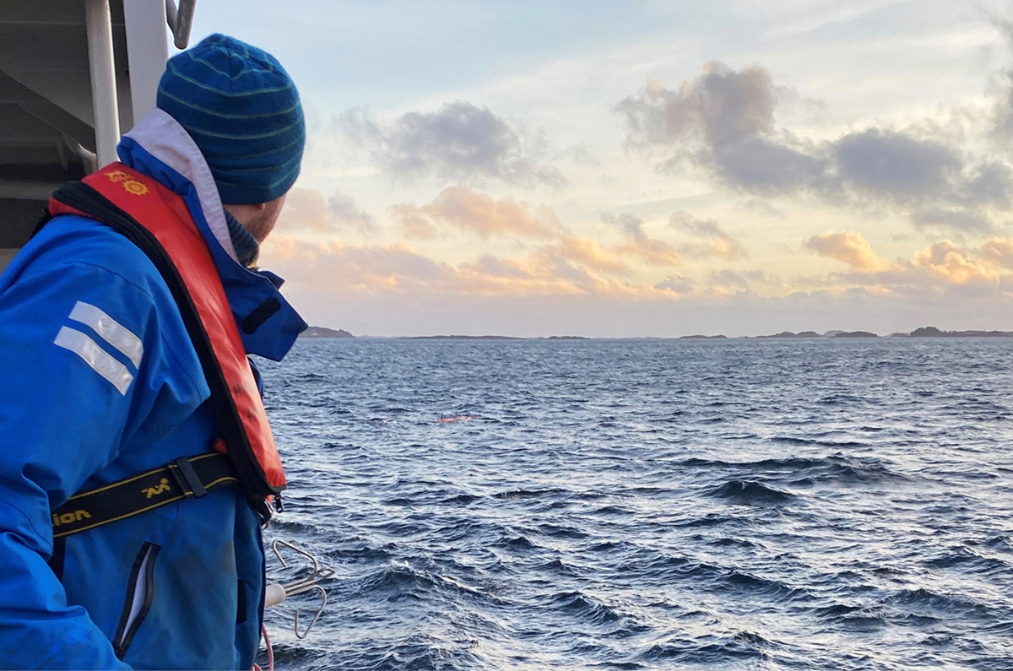
Siden vraket av U-864 ble identifisert utenfor Fedje i 2003, har det pågått utredning, vurdering og debatt om hvordan vraket og lasten skal håndteres. Fokuset har vært på tre hovedalternativer:
- tildekking av vrak med last og forurenset sjøbunn
- heving av last (kvikksølv) og deretter tildekking av vrak og sjøbunn
- heving av vrak med last og deretter tildekking av sjøbunn.
Alle de tre alternativene har vært vurdert som gjennomførbare, og alle vil gi et tilfredsstillende miljøresultat, gitt en vellykket gjennomføring. Tildekkingsalternativet har blitt anbefalt fordi det har blitt vurdert å innebære lavest miljørisiko og lavest operasjonell risiko ved gjennomføring, og dessuten å medføre lavest kostnad.
Konklusjonen om tildekking av vrak og last og forurenset sediment har gjentatte ganger blitt utfordret og har ikke hatt tilstrekkelig politisk støtte til å bli iverksatt. Dette utvalget ble nedsatt med formål om å utnytte de eksisterende tunge fagmiljøene Norge har, med «hands-on» erfaring fra offshoreindustrien. Spesielt var dette med tanke på å vurdere om eksisterende og ny kunnskap og teknologi fra design og installasjon av plattformer, grunnundersøkelser, instrumentering, tildekking av sjøbunn og maritime løfteoperasjoner tilsier at hevingsalternativene kan gjennomføres med en lavere miljørisiko og operasjonell risiko enn tidligere vurdert. I tillegg var det ønskelig at utvalget undersøkte hvorvidt tidligere vurderinger har vært dekkende for å belyse miljørisiko.
Utvalget har sett på både nye og eksisterende løsninger og har supplert egen teknologikompetanse gjennom kontakt med en rekke ulike fagmiljøer. Selv om det ikke er identifisert helt nye metoder med modne nok løsninger for å håndtere U-864, foreligger det i dag utvilsomt både kompetanse, erfaring og teknologi som kan forbedre alle de tre alternativene. Dette gjelder både for tildekking, mudring for tilgang til last i kjølen, gjennomføring av en hevingsoperasjon og håndtering av forurensing. Disse forbedringene er imidlertid ikke alene nok til å endre rangeringen av de tre tiltaksalternativene.
Utvalget har ikke kunnet påvise forhold som endrer tidligere vurderinger av langsiktig miljørisiko for håndteringsalternativene. Alle tiltakene vil måtte avsluttes med tildekking. Tildekking vurderes som svært effektivt, og vil kunne suppleres både nå og senere med ytterligere forsterkinger og mer effektive materialer ved behov. Utlekkingspotensialet er så lite at det på lang sikt ikke vurderes å være betydelige forskjeller mellom alternativene. Effekter av hendelser under gjennomføring er først og fremst kortsiktige, og det foreligger velprøvde metoder for transport og endelig deponering dersom vrakdeler, last og masser tas opp.
Når det gjelder kortsiktig miljørisiko, samt operasjonell risiko under gjennomføring, er det for alternativet med heving av vrak med last utvalgets vurdering at risiko tidligere har vært undervurdert. Dette er spesielt knyttet til undervurdering av risiko ved håndtering av torpedoer og annen ammunisjon. Slik utvalget vurderer denne risikoen i dag, vil både kortsiktig miljørisiko og operasjonell risiko for mannskaper på overflatefartøy derfor være forhøyet i dette alternativet og da være på et uakseptabelt nivå.
For alternativet med heving av last foreligger det i dag erfaring, metoder og teknologi som tilsier at det vil kunne gjennomføres sikrere (med lavere risiko) sammenlignet med tidligere vurderinger. Her vil både miljørisiko knyttet til mudring/oppvirvling av masser og operasjonell risiko i hevingsoperasjonen kunne reduseres. Spesielt vil spredningspotensialet for forurensede masser reduseres ved at betydelig mindre masser må mudres for tilgang til kjøl enn det som tidligere har vært lagt til grunn.
En ideell gjennomføring av alternativet heving av last, der en stor andel av kvikksølvet fjernes uten hendelser med konsekvenser av betydning, vil kunne gi det beste resultatet ved at «problemet» i stor grad er fjernet for godt. Samtidig er potensialet for negative konsekvenser høyere dersom en hendelse oppstår i en hevingsoperasjon. Den største utfordringen med vurderingene, slik utvalget ser det, er derfor de store usikkerhetene som foreligger knyttet til både hvor store mengder forurensing/kvikksølv det dreier seg om, hvor det befinner seg, og tilstanden til både kvikksølvbeholderne og vraket. Mulige utfall av både det vi vil karakterisere som vellykkede operasjoner, og av uønskede hendelser er derfor mange. Denne usikkerheten påvirker i større grad vurderingen av hevingsalternativene enn av tildekking, da operasjonene er mer komplekse og risikoen for uønskede hendelser er høyere. Utvalget har søkt å fremskaffe informasjon som kunne redusere usikkerhetene noe, men anerkjenner at undersøkelsene som kunne gjennomføres på tilgjengelig tid og med tilgjengelige ressurser, ikke var tilstrekkelige til å oppnå dette. Nødvendige videre avklaringer vil trolig kreve inngående og omfattende undersøkelser av vrak, last og sjøbunn, og noen av usikkerhetene vil ikke kunne avklares før tiltak iverksettes.
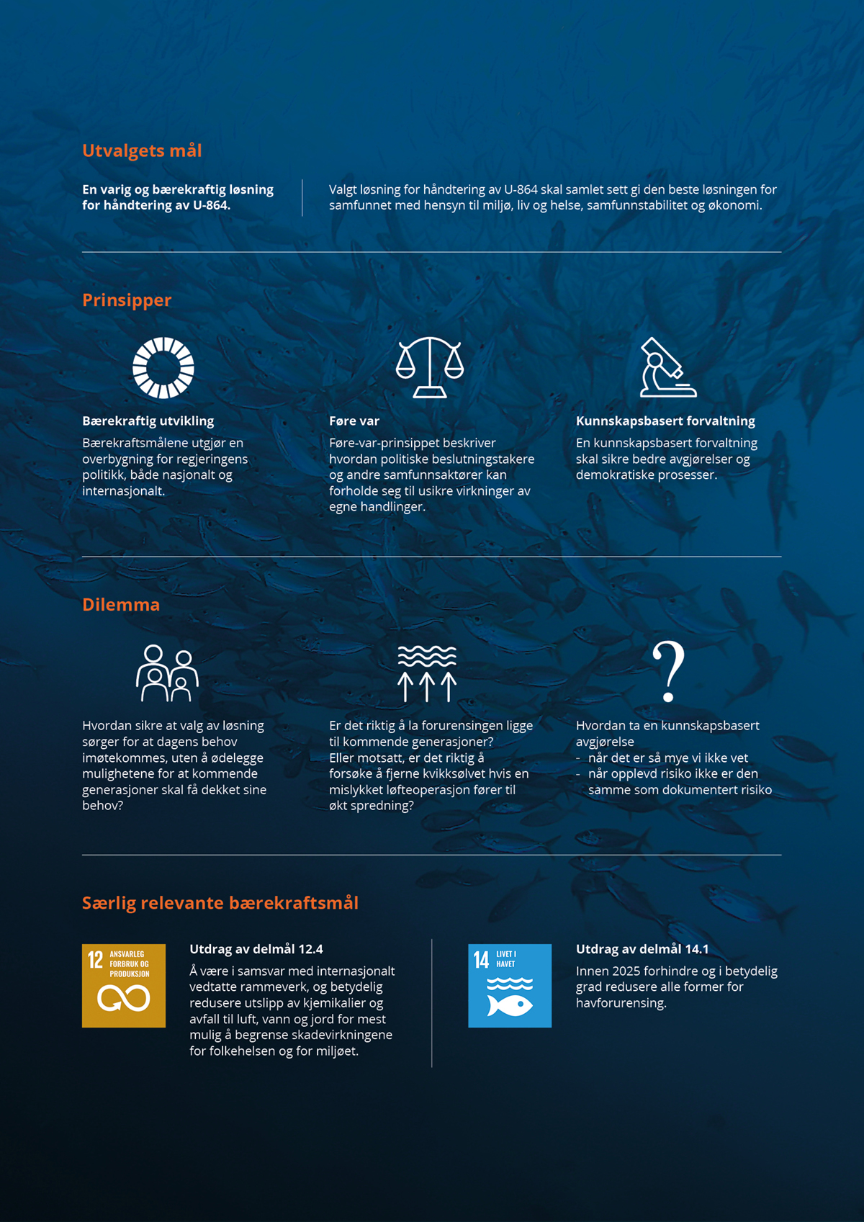
Anbefalingen blir gitt basert på den informasjonen som er tilgjengelig, og til tross for usikkerhetene.
Ingen vet hvor mye kvikksølv U-864 hadde om bord, men det tas utgangspunkt i bestillingen på 67 tonn. Ingen vet sikkert hvor eller hvordan beholderne med kvikksølv ble lagret om bord i ubåten, men det er grunn til å tro at de har blitt lagret i kjølkassen. Ingen vet hvor mye kvikksølv som fortsatt var om bord i U-864 etter torpederingen, eller hvor mye som fortsatt ligger igjen i vrakseksjonene. Ingen vet heller hvor mye ammunisjon det var eller er om bord i U-864.
Med disse ukjente faktorene er det vanskelig å definere hva som vil være et vellykket tiltak med hensyn til mengden kvikksølv som blir fjernet. Er en operasjon med å fjerne kvikksølv vellykket dersom:
- vrakseksjonene heves, men ingen av kvikksølvbeholderne viser seg å være om bord?
- mudring gjennomføres, men forårsaker at store mengder kvikksølv virvles opp og spres?
- det fjernes en liten mengde, f.eks. 3 tonn, og det antas at det var 67 tonn der?

Ved en ren vurdering av miljørisiko vil derfor også dette utvalget konkludere med at tildekking fremstår som det sikreste og minst risikofylte alternativet for håndtering av U-864. Historikken med stadige utsettelser og nye vurderinger av håndteringen understreker imidlertid behovet for å ikke bare vurdere om spørsmålet som stilles, er riktig besvart, men også hvorvidt det er riktig og dekkende spørsmål som er stilt. Dette utvalget ser det som svært viktig å bidra til en varig og bærekraftig løsning for U-864. Kystverket har tidligere påpekt at det er andre aspekter enn eksisterende vurderinger som bør overveies før et endelig vedtak. Etter utvalgets mening er det nødvendig med et bredere perspektiv enn kun miljørisiko for å komme frem til en håndtering som kan oppleves som akseptabel for de fleste interessentene i saken.
Siden Kystverkets utredninger i 2011 og 2014 har samfunnets fokus på bærekraft og bærekraftig utvikling økt betydelig. Forventninger til varig håndtering av forurensing i kretsløpet er endret. Agenda 2030 med FNs bærekraftsmål forventes i dag å ligge til grunn ved vurdering av miljøtiltak og samfunnsviktige tiltak. I tidligere utredninger av løsninger for U-864 har blant annet opplevd risiko i lokalmiljøet eksplisitt ikke vært en del av sluttvurderingen. Utvalget mener at opplevd trygghet og risiko i lokalmiljøet og eventuell usikkerhet for lokalt næringsliv er viktige aspekter i en helhetlig vurdering av hva som er en bærekraftig løsning.
Ved at disse aspektene tas inn i en bredere vurdering, styrkes heving av last før tildekking som alternativ. En vellykket fjerning av kvikksølv før tildekking vil blant annet bidra betydelig til opplevd trygghet og redusert usikkerhet for lokalsamfunn og lokalt næringsliv. Når utvalget samtidig vurderer at kortsiktig miljørisiko og operasjonell risiko ved heving av last kan reduseres gitt dagens kunnskap, erfaring og teknologi, gir det til sammen grunnlag for at alternativet med heving av last før tildekking av vrak og sjøbunn anbefales planlagt og iverksatt.
Som påpekt er det betydelig usikkerhet knyttet til hvor store mengder forurensing/kvikksølv det dreier seg om, hvor det befinner seg, og tilstanden til både kvikksølvbeholderne og vraket. Dette medfører at det er en rekke forutsetninger som må oppfylles for å realisere oppsidene ved dette alternativet med akseptabel miljørisiko og operasjonell risiko og til en forsvarlig kostnad. Siden utvalget forutsetter at mange av disse usikkerhetene og forutsetningene ikke kan avklares før etter en faktisk iverksettelse av tiltak, anbefales en trinnvis tilnærming i tiltaksgjennomføringen. I denne modellen tas til enhver tid beslutning om iverksettelse av neste trinn etter en oppdatert vurdering av om forutsetningene for gevinstrealisering fortsatt er til stede, og om risikoen fortsatt er akseptabel. Ved hvert beslutningspunkt skal det foreligge mulighet for å avslutte hevingstiltaket og gjennomføre en tildekking.

Utvalget – mandat, sammensetning og arbeidsform
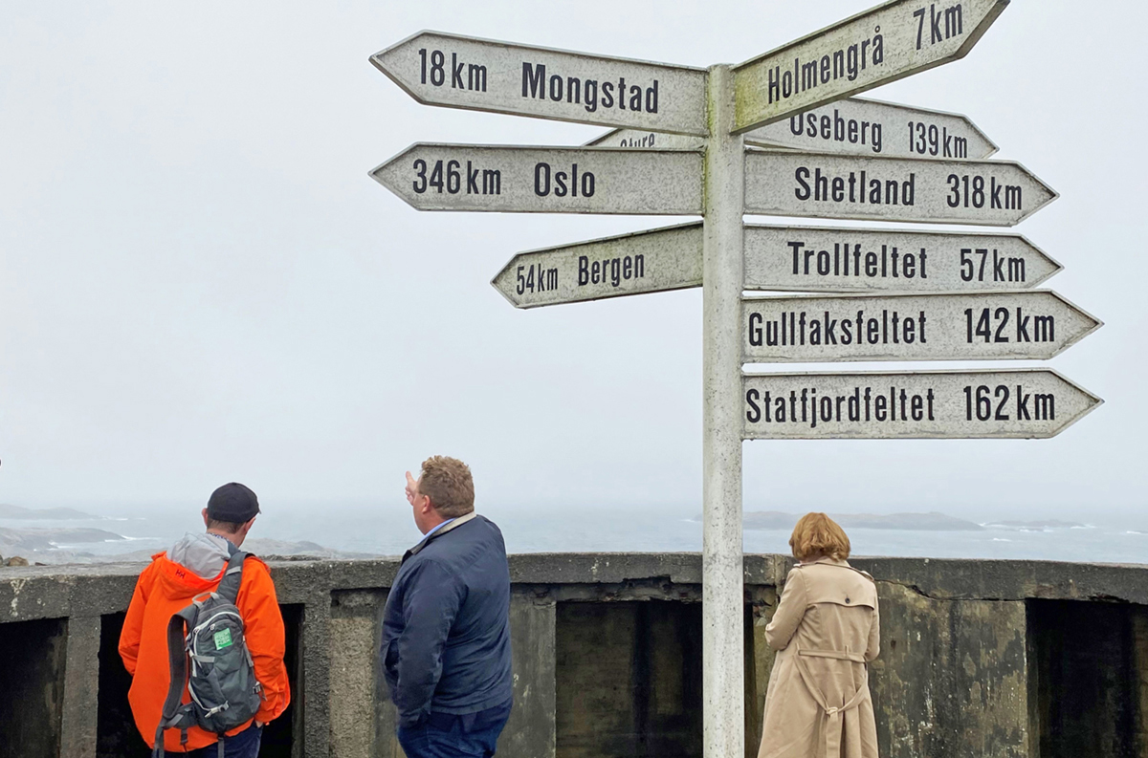

Bakgrunn for nedsettelse av utvalget
Samferdselsdepartementet har i sin oppnevnelse av ekspertutvalget for U-864 beskrevet bakgrunnen slik:
Den tyske ubåten U-864 ble senket av den britiske ubåten HMS Venturer den 9. februar 1945, ca. 2 nautiske mil vest for øya Fedje i Vestland fylke. Ubåten var på vei fra Tyskland, via Norge, til Japan med krigsmateriell. Ifølge historiske dokumenter kan U-864 ha fraktet ca. 67 tonn metallisk kvikksølv (i væskeform), lagret i stålbeholdere i kjølen. Deler av denne lasten er spredt ut på sjøbunnen omkring vraket, og dette fører til utlekking av kvikksølv til vannmassene omkring.
Prøvetagninger av sjøbunnen inntil vrakseksjonene har vist høyere konsentrasjoner av kvikksølv sammenlignet med normal bakgrunnsforurensning, og det ble i 2004 igangsatt et utredningsprogram med målsetting om å utrede et egnet tiltak for å redusere risiko fra forurensningskilden. I arbeidet med valg av miljøtiltak er det tre alternativer som har vært vurdert: tildekking, heving av last og heving av vrak og last. Hevingsalternativene innebærer også tildekking av sjøbunn for å håndtere kvikksølvforurensning som ikke lar seg fjerne i en hevingsoperasjon. Tildekking er det tiltaket som har vært vurdert å gi lavest risiko for spredning av kvikksølv.
Det er lokalt stor bekymring for konsekvensene av at kvikksølvet ikke blir fjernet, og ulike fagmiljøer hevder det er mulig å heve hele eller deler av lasten på en forsvarlig måte. I innstilling 13 (2018-2019) hadde transport- og kommunikasjonskomiteen på Stortinget følgende merknad til saken:
«Komitéen viser til at Kystverket anbefaler å tildekke U-864, og at regjeringen legger til grunn oppstart av dette arbeidet i 2019. Komitéen viser også til at det lokalt er stor bekymring for konsekvensene av at kvikksølvet ikke blir fjernet, og at det i noen fagmiljøer blir hevdet at det er mulig å heve hele eller deler av lasten, og at dette kan gjøres på en forsvarlig måte. Komitéen vil derfor be regjeringen vurdere om det har tilkommet ny informasjon eller ny teknologi som tilsier at heving av hele eller deler av lasten er miljømessig forsvarlig, før arbeidet med tildekking iverksettes.»
Saken er godt belyst og utredet fra 2003 og fram til i dag. Sentrale dokumenter er Kystverkets konseptvalgsutredning fra 2011 som er utarbeidet etter Finansdepartementets veiledere for KS-programmet, ekstern kvalitetssikring (KS1) av denne, utarbeidet av Metier og Møreforsking Molde AS i 2012, samt Kystverkets forprosjekt fra 2014. En oversikt over gjennomførte utredninger finnes på Nærings- og fiskeridepartementets og på Kystverkets hjemmesider:
https://www.regjeringen.no/no/tema/transport-og-kommunikasjon/kyst/u864/id525212/
https://kystverket.no/oljevern-og-miljoberedskap/ansvar-og-roller/skipsvrak/u-864/

Utvalgets mandat
Samferdselsdepartementet har gitt utvalget følgende mandat:
Utvalget skal gi departementet en tilrådning om tiltak for håndtering av vraket av U-864, kvikksølvlasten og kvikksølvforurenset havbunn rundt vraket.
Utvalgets tilrådning skal inneholde en vurdering av følgende:
- Foreligger det ny informasjon etter Kystverkets konseptvalgsutredning (2011) og forprosjekt (2014) som vil innebære en endring av vurderingene av miljørisiko på lang sikt for alternativene tildekking, heving av last og heving av vrak og last (med etterfølgende tildekking av gjenværende forurenset sjøbunn i begge hevingsalternativ)?
- Kan heving av last eller vrak og last gjennomføres med en lavere miljørisiko på kort sikt enn det Kystverket har vurdert i konseptvalgutredningen (2011) og i forprosjektet (2014)? Her skal utvalget vurdere konsepter fra de nevnte utredningene eller andre/nye alternativer som bl.a. er foreslått av fagmiljøer innenfor subsea. Det forutsettes videre at utvalget trekker inn og nyttiggjør seg kompetanse fra fagmiljø med «hands-on» erfaring fra offshoreindustrien, eksempelvis design og installasjon av plattformer, grunnundersøkelser, instrumentering, tildekking av sjøbunn og maritime løfteoperasjoner. Miljørisikoen må vurderes opp imot tildekkingsalternativet fra de ovenfor nevnte utredningene.
- Er Kystverkets anbefaling og rangering av miljøtiltak for håndtering av kvikksølvforurensingen dekkende for en sikker ivaretagelse av miljørisiko på kort og lang sikt?
- Eksisterende utredningsarbeid skal legges til grunn i utvalgets vurderinger, men utredningene skal ikke være bindende eller begrensende for utvalgets arbeid. Utvalget kan innhente eksterne utredninger innenfor de økonomiske rammene for utvalgsarbeidet.
- Minimumskravene til utredninger som fremkommer av punkt 2-1 i utrednings-
instruksen må adresseres særskilt i vurderingene. Dette innebærer at utvalget må:
- beskrive problemstillingen og formulere hva som skal oppnås
- utrede relevante tiltak
- kartlegge prinsipielle spørsmål
- beskrive forventede virkninger av det de tiltakene som vurderes for alle som berøres, herunder nytte- og kostnadsvirkninger
- begrunne anbefalte tiltak
- redegjøre for forutsetningene for at det anbefalte tiltaket skal få forventet effekt.
Den økonomiske rammen for utvalgets arbeid vil bli fastsatt særskilt.
Utvalget skal avgi sin rapport til Samferdselsdepartementet innen 1.11.2021.

Endringer i utvalgets oppdragsgiver, mandat og frist
I forhold til utvalgets opprinnelige mandat er flere endringer skjedd underveis:
- Utvalget anmodet Samferdselsdepartementet (SD) i notat av 8. oktober 2021 om å få gjennomføre en survey som beskrevet i samme notat, og ba om at utvalgets frist for å levere sin rapport ble utsatt til 1. juli 2022.
- Samferdselsdepartementet ga sin tilslutning til utvalgets anmodninger i brev datert 21. oktober 2021.
- I forbindelse med valget og regjeringsskiftet høsten 2021, ble oppdragsgiveransvaret overført fra Samferdselsdepartementet til Nærings- og fiskeridepartementet.
- I mai 2022 søkte utvalget om utsettelse av fristen for overrekkelse av sin rapport. Begrunnelsen for søknaden var manglende ressurser etter at to medlemmer valgte å trekke seg fra utvalget i november/desember 2021. Nærings- og fiskeridepartementet ga sin tilslutning til utvalgets forespørsel, og ny frist for overrekkelse ble 20. september 2022.

Medlemmer i utvalget
Utvalget har hatt følgende sammensetning:
Gro Kielland, utvalgsleder, styreleder og styremedlem i diverse selskaper. Kielland har lang erfaring fra oljeindustrien og bred erfaring fra områdene prosjektledelse, operasjoner, HMS, drift og generell ledelse. Hun er utdannet sivilingeniør (maskin) fra NTNU.
Martha Kold Bakkevig, styremedlem og styreleder i ulike selskaper innenfor shipping, subsea og energibransjen. Bakkevig har lang erfaring fra oljeservice- og subsea-industrien innen både administrasjon og styrearbeid. Hun er utdannet ved NTNU (dr.scient.) og Handelshøyskolen BI (dr.oecon.).
Per Buset, Dept. Manager, Top Hole Drilling and P&A Activities, TechnipFMC, tidligere TIOS-Group. Buset er utdannet petroleumsingeniør og har jobbet kontinuerlig med boring og komplettering av subsea oljebrønner i nærmere 40 år samt med subsea-utstyr (templater og manifolder). Han har også vært involvert i og ledet større subsea-konstruksjonsjobber, inkludert diverse bergingsoppdrag.
Sylvia Frantzen, forsker ved Havforskningsinstituttet. Frantzen er marinbiolog med lang erfaring fra ulike overvåkingsprosjekter for kvikksølv og andre miljøgifter i sjømat. Hun har blant annet ledet arbeidet med overvåking av kvikksølv i sjømat ved U-864 siden 2009.
Kristin Magnussen, partner i Menon. Magnussen er ph.d. i miljø- og ressursøkonomi fra NMBU, med spesialisering i miljø- og samfunnsøkonomiske analyser, herunder verdsetting av miljøgoder. Hun var medlem i utvalget t.o.m. 6. desember 2021.
Viktor Nilsen-Nygaard, Marine Manager, Leading Engineer Marine Operations, Equinor. Nilsen-Nygaard er sivilingeniør (mechanical engineering) fra universitetet i Glasgow og har 32 års erfaring fra planlegging og ledelse innen installasjon og fjerning av plattformer, strukturdesign og analyser. Han var tidligere medlem av NORSOK ekspertgruppe EGN, med ansvar for marine operasjoner.
Deborah Oughton, direktør for Centre for Environmental Radioactivity (CERAD) og professor i kjernekjemi/miljøkjemi ved NMBU. Oughton har jobbet med miljørisiko ved radionuklider og andre miljøstressorer, inkludert etiske og samfunnsmessige aspekter.
Øyvind Voie, forskningsleder ved Forsvarets forskningsinstitutt, med doktorgrad i toksikologi fra Universitetet i Oslo. Voie har lang erfaring innen helse- og miljørisikovurdering og har bl.a. publisert arbeider om risikovurdering av krigsetterlatenskaper og dumpet ammunisjon. Han var medlem i utvalget t.o.m. 1. desember 2021.
Eric Waymel, Offshore Operations Manager, TechnipFMC. Waymel har 24 års erfaring med offshore olje- og gassoperasjoner og er ekspert på gruppenivå for marine operasjoner. Han er utdannet MSc (offshore engineering) fra universitetet i Cranfield og diplomingeniør fra École Supérieure d’Ingénieurs de Marseille.
Arnt Johnsen, sjefsforsker ved Forsvarets forskningsinstitutt. Johnsen er utdannet toksikolog fra Universitet i Oslo. Han har i en årrekke jobbet med forurensing knyttet til ammunisjon, med både risikovurdering og kjemisk analyse, og leder nå arbeid knyttet til krigsetterlatenskaper. Johnsen har også arbeidet med andre typer forurensinger, som PCB, olje og metaller, samt helserisiko knyttet til eksponering for røykgasser ved bruk av våpen og ammunisjon. Han har vært medlem i utvalget siden 18. mars 2022.
Utvalget er uavhengig, og medlemmene har representert kun seg selv.
Kristin Magnussen og Øyvind Voie deltok i utvalgets første fase, men valgte å trekke seg da ekspertutvalgets mandat ble forlenget til 1. juli 2022. Øyvind Voie ble etter hvert erstattet av Arnt Johnsen i utvalgets andre fase.

Utvalgets arbeidsform
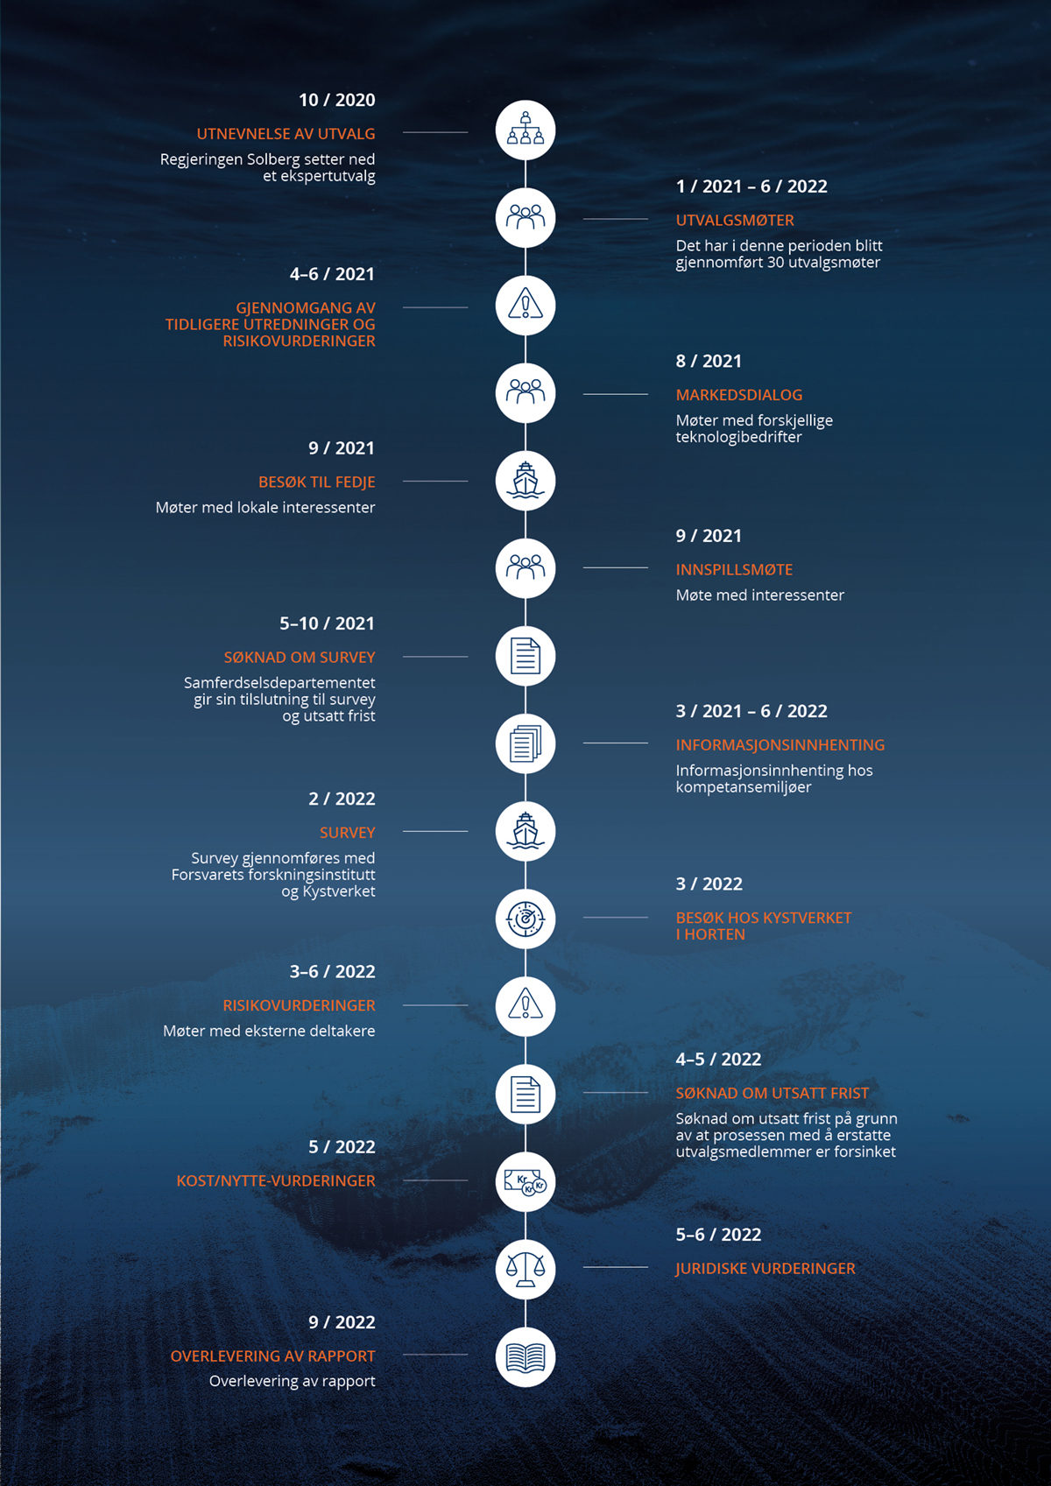
Ekspertutvalget har i alt gjennomført 30 plenumsmøter. I tillegg har arbeidsgruppene i utvalget hatt høy aktivitet med ukentlige eksterne og interne arbeidsmøter. På grunn av koronasituasjonen har de aller fleste av møtene vært gjennomført digitalt.
I løpet av utredningsperioden har utvalget totalt hatt tolv arbeidsgrupper som har vært ansvarlige for fokusområdene tildekking, dykking, interessenter, kvikksølvspredning, mudring, ny teknologi, ammunisjon, rammebetingelser, risikovurdering, rammeverk for vurderinger, ROV og survey. Arbeidsgruppene har arbeidet selvstendig med informasjonsinnhenting og gjennomført eksterne møter etter behov, som de deretter har presentert resultatet fra i utvalgsmøtene. Se vedlegg A for en fullstendig oversikt over eksterne møter og deltakere på disse.
Utvalget startet sitt arbeid med en gjennomgang av tidligere utførte aktiviteter knyttet til U-864. I henhold til mandatet var hovedfokus de nyeste utredningene fra henholdsvis 2011 og 2014. Noe av det historiske materialet ble presentert av Kystverket, som frem til 2020 var ansvarlig for å anbefale løsning for videre håndtering av U-864.
Utvalget mottok helt fra starten av mange henvendelser fra ulike interessenter. Disse henvendelsene var bakgrunnen for at utvalget tidlig valgte å slippe til eksterne aktører i deler av utvalgets møter. Hensikten med dette var å få innblikk i både historiske begivenheter, ulike synspunkter og ikke minst, mulige nye teknologier og muligheter for håndtering av U-864.
Gjennom møtene med ulike aktører, gjennomgangen av tidligere utredninger og resultatene fra den eksterne vurderingen av tidligere risikovurderinger fremkom det etter hvert et behov for mer informasjon om tilstanden til vraket, lasten og omgivelsene på havbunnen rundt U-864. Utover våren og sommeren 2021 så utvalget det nødvendig å kartlegge hvilke muligheter som forelå for å innhente essensiell informasjon om vraket og omgivelsene, herunder spesielt om ny teknologi og kunnskap kunne bidra til mer spesifikk og detaljert informasjon enn tidligere. Utvalget inviterte til og gjennomførte en markedsdialog (vedlegg B) med den hensikt å kartlegge både tilgjengelig teknologi, tilgjengelighet og kostnadsaspekter relatert til en mulig undersøkelse for å innhente mer informasjon om vrak og omgivelser. Totalt ti leverandører leverte innspill, som ble fulgt opp i separate møter i august 2021.
Resultatet av markedsdialogen ble et utvidet mandat med mulighet til å gjennomføre en begrenset survey i februar 2022 for å søke å få en bekreftelse på vrakets status og redusere usikkerhetsnivået i vurderingene utvalget skulle gjøre.
Utvalgsleder har gjennom hele utredningen hatt dialog med ordfører på Fedje. I september 2021 besøkte utvalget Fedje, der det ble arrangert innspillsmøter med grupper fra lokalbefolkningen. Utvalget ble også invitert til en lunsj arrangert av ordføreren på Fedje, sammen med ordførerkollegiet fra Fedjes nabokommuner.
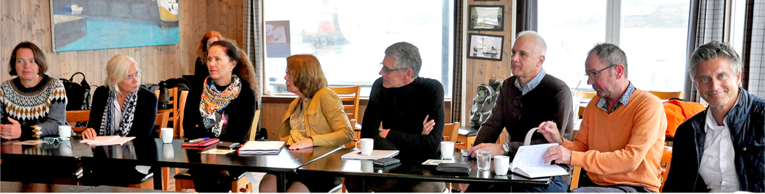
          - Ekspertutvalget på besøk på Fedje. Fra venstre: Sylvia Frantzen, Kristin Magnussen, Martha Kold Bakkevig, Gro Kielland, Eric Waymel, Viktor Nilsen-Nygaard, Per Buset og Øyvind Voie.
Kilde: Fotograf Gunn Berit Wiik, Strilen
For å sikre innblikk i og forståelse av synspunktene til bredden av interessenter valgte utvalget høsten 2021 å gjennomføre et digitalt innspillsmøte, der alle interesserte kunne melde seg på for å presentere sine synspunkter. Totalt tolv ulike aktører la frem sine synspunkter i dette møtet i september 2021, både fagpersoner, interesseorganisasjoner og kommersielle aktører.
Et møte med Forsvarets forskningsinstitutt (FFI) for å gjennomgå resultater fra surveyen ble kombinert med et besøk til Kystverket i Horten for å se på vrakdeler og kvikksølvbeholdere.
I tillegg har utvalget hatt møter og diskusjoner med alle eksterne aktører som har bidratt med underlag til utvalgets rapport.

Den lange historien om U-864 og utredningene
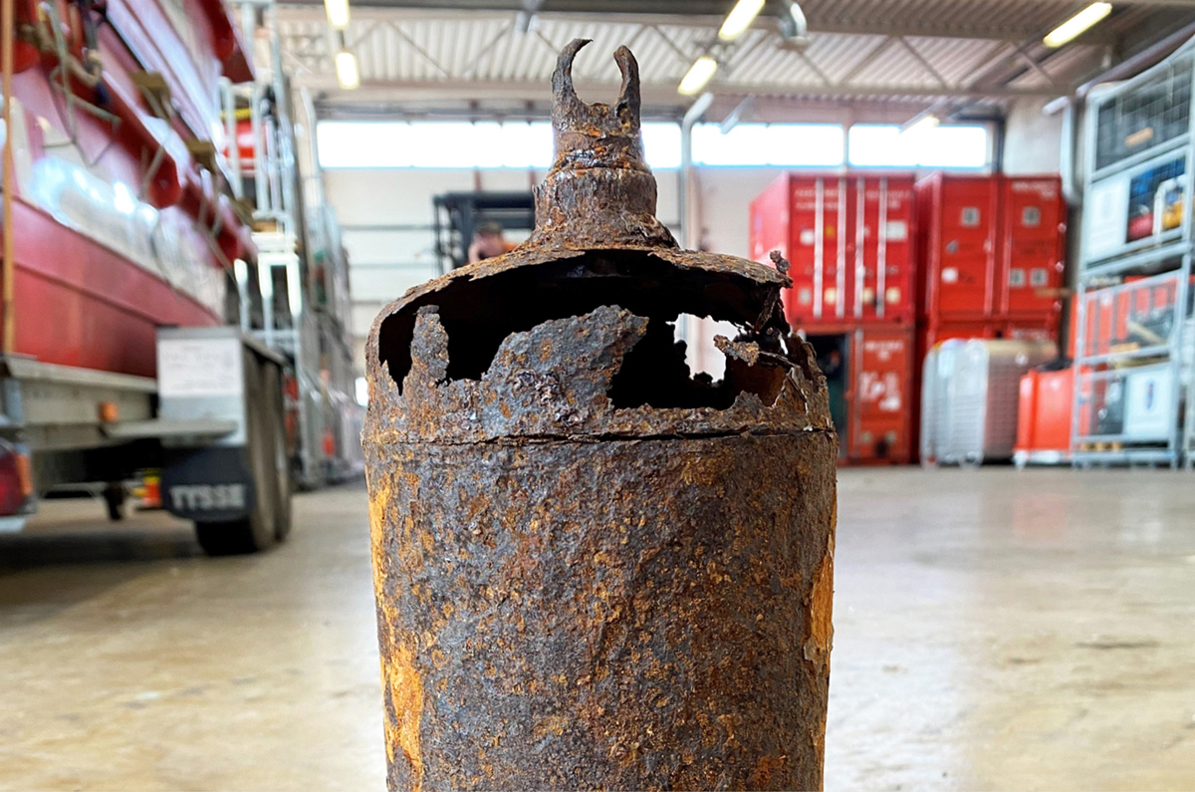
Etter at U-864 ble funnet i 2003, har det, som illustrert i figur 3.1 U-864 tidskart, blitt gjennomført flere utredninger og undersøkelser i området hvor vraket ligger, på havbunnen utenfor Fedje.
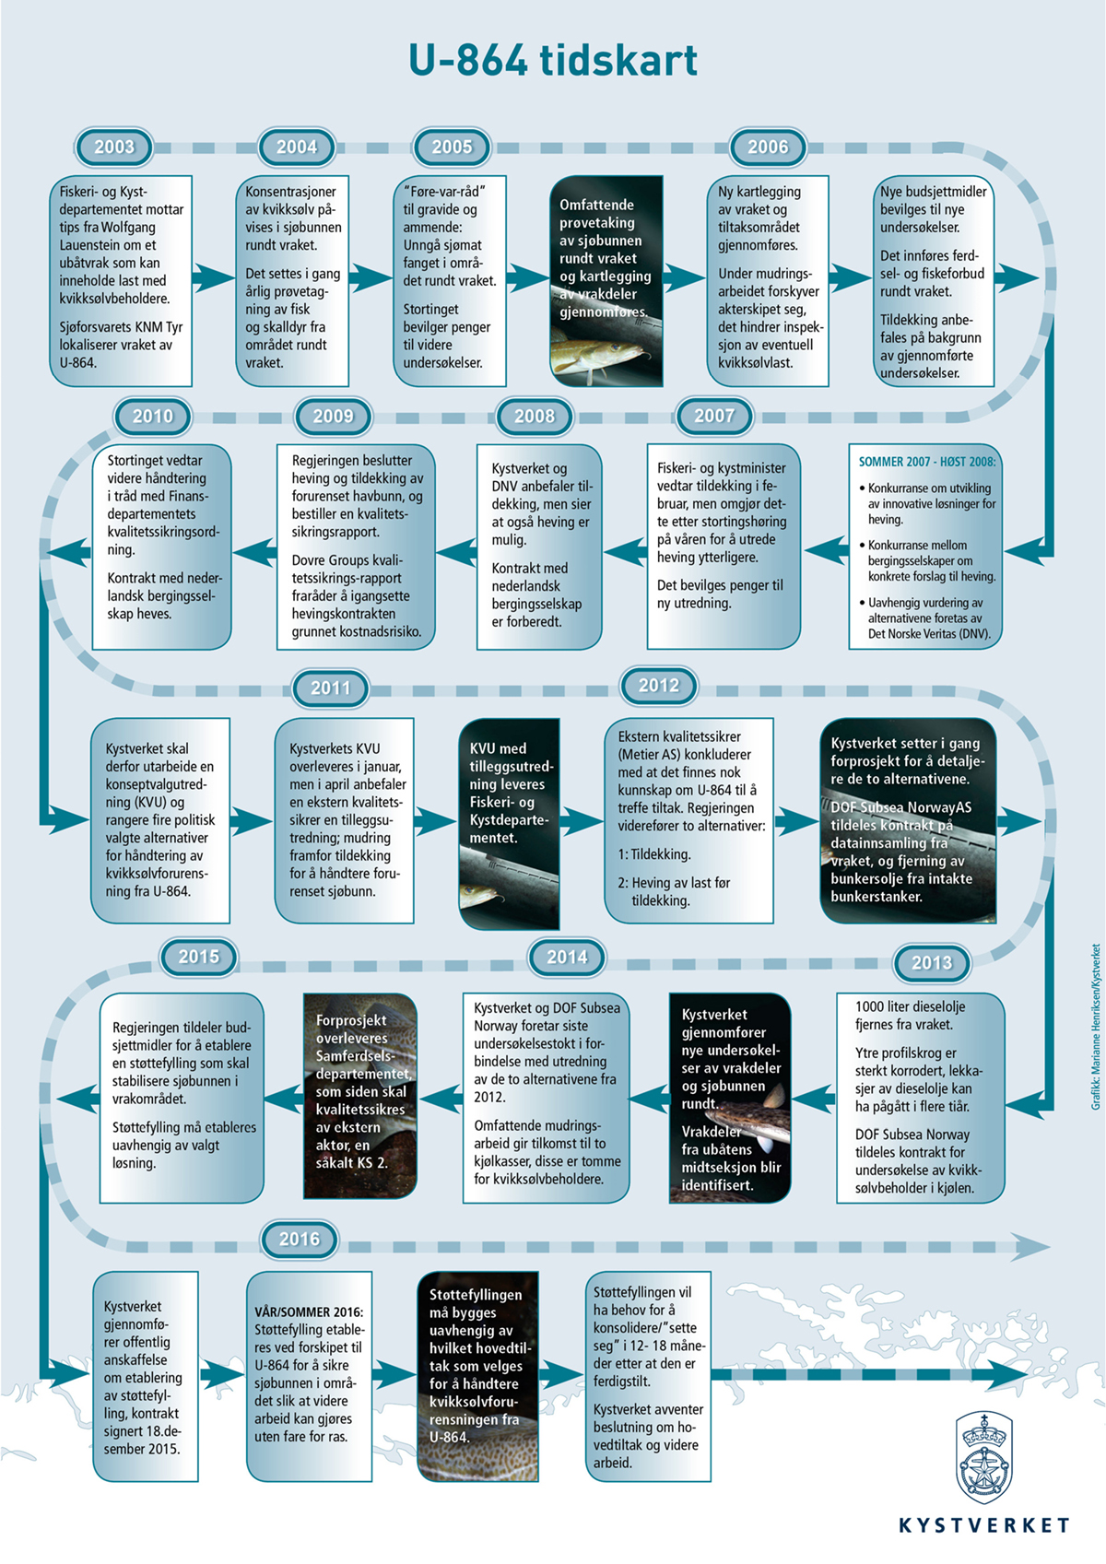
          - U-864 tidskart
Kilde: Kystverket
Mange fagmiljøer og enkeltpersoner har vært involvert i den lange historien om U-864. Samfunnet har brukt betydelige midler for å forsøke å komme frem til en god måte å håndtere U-864 og lasten på. Tall fra Kystverket viser at det er brukt 315 millioner kroner på undersøkelser i perioden fra 2003 til i dag. I tillegg kommer arbeidet dette utvalget har gjort, samt de utallige timene offentlige tjenesteorgan og ulike interessentgrupperinger har brukt på både betalt og ikke-betalt arbeid.
Vurderinger og anbefaling fra Kystverket, Det Norske Veritas (DNV), Norges Geotekniske Institutt (NGI) og Miljødirektoratet har i hele perioden vært i favør av tildekkingsalternativet. Politisk har det vært besluttet gjennomføring i tråd med denne anbefalingen, men det har også vært besluttet å gjennomføre heving på tvers av de faglige tilrådingene. Fremdeles er ikke endelige tiltak for å håndtere U-864 og lasten gjennomført.
Så hva er egentlig problemet?
I dag, snart 20 år etter at vraket ble lokalisert, er det fortsatt ulike oppfatninger om hva som er den beste løsningen for håndteringen av U-864. Det har vært klare forventninger fra flere hold om at noe må gjøres med vraket, lasten og forurensingen rundt. Likevel har endelig beslutning og iverksettelse av tiltak latt vente på seg. Det foreligger mange og grundige utredninger, undersøkelsesrapporter og ekspertuttalelser. Ved flere tilfeller er en beslutning tatt og forberedelser til tiltak iverksatt, men beslutningen har blitt utfordret, og nye undersøkelser/vurderinger har blitt initiert. Med unntak av etablert støttefylling og overvåking av forurensing er varige tiltak ennå ikke gjennomført.
Ikke minst for lokalsamfunnet på Fedje og omegn er det viktig at en endelig konklusjon nå kan trekkes. Hva er så grunnen til at synet på vurderinger og konklusjoner spriker så mye mellom fageksperter og befolkningen?
Det er fremdeles mange og til dels store usikkerheter forbundet med U-864 og lasten. Hvordan disse usikkerhetene vektlegges og håndteres, vil ha betydning for hvordan de ulike alternativene for tiltak oppfattes og konkluderes.
Kystverket, som har hatt ansvaret for utredningene og håndteringen av U-864 frem til 2020, fremhever at de er et fagdirektorat og at vurderingene de har gjort, er innenfor deres fagområde. De har definert håndteringen av U-864 som et miljøprosjekt, og har derfor i sitt arbeid hatt fokus på miljødimensjonen av håndteringen. Deres anbefalinger har i hvert tilfelle vært det tiltaket som har vist lavest risiko for spredning av kvikksølv (miljørisiko) under gjennomføringen av selve tiltaket. De påpeker samtidig at de alltid har fremhevet at det er andre momenter som bør vurderes i denne saken.
Dette ekspertutvalgets mandat ligger nært opp til hva Kystverkets oppdrag tidligere har vært. Slik utvalget ser det, er imidlertid problemstillingen rundt U-864 så sammensatt at det er vanskelig å konkludere basert på en enkelt eller et smalt sett av samfunnsverdier. Konklusjonen på problemstillingen vil kunne bli ulik om man vurderer flere verdidimensjoner, enten hver for seg eller samlet.
For å bedre fange opp denne utfordringen har utvalget valgt å tilnærme seg oppgaven gitt i mandatet på en bredere måte enn tidligere, og gjøre en mer helhetlig vurdering av hva som er den beste og mest varige løsningen for samfunnet. På samme måte har utvalget søkt å belyse og ta opp usikkerheter i valg og resultat mer konsistent.

Utvalgets mål
En varig og bærekraft løsning for håndtering av U-864
Løsningen som velges for å håndtere U-864, skal samlet sett gi den beste løsningen for samfunnet med hensyn til miljø, liv og helse, samfunnsstabilitet og økonomi.
Utvalget har jobbet med en helthetlig tilnærming til problemstillingen med utgangspunkt i sitt mandat. Arbeidet har vært forankret i prinsipper som bærekraftig utvikling, føre-var-prinsippet og kunnskapsbasert forvaltning.

Dette var oppdraget vårt – og slik har vi tenkt
Da Samferdselsdepartementet i oktober 2020 nedsatte et ekspertutvalg for å vurdere håndteringen av U-864, ble det vektlagt å inkludere personer med ekspertise innen teknologi og med bakgrunn blant annet fra offshore- og subseabransjen i Norge. Et viktig element i oppdraget er å hente inn kunnskap om ny teknologi som kan gi mulighet for å heve vraket og/eller lasten med mindre risiko enn tidligere vurdert.
Kort oppsummert var utvalgets oppdrag i hovedsak rettet mot tre spørsmål eller områder (se mandat fra Samferdselsdepartementet i innledningen for fullstendige formuleringer):
- Finnes det ny informasjon som endrer vurderingene som er gjort (av de tre alternativene), når det gjelder den langsiktige miljørisikoen?
- Kan noen av hevingstiltakene gjennomføres med lavere kortsiktig miljørisiko enn tidligere vurdert? Her pekes det spesielt på å utnytte utvalgets ekspertise og nettverk til å vurdere ny og alternativ teknologi.
- Er Kystverkets anbefaling og rangering av miljøtiltak for håndtering av kvikksølvforurensingen dekkende for en sikker ivaretagelse av miljørisiko på kort og lang sikt?
Utvalget innledet sitt arbeid med å gjennomgå deler av det svært omfattende materialet som foreligger om U-864 fra tidligere undersøkelser, utredninger og analyser. Det ble også satt ned arbeidsgrupper, hver bestående av noen av utvalgets medlemmer, som spesielt tok opp og vurderte ulike problemstillinger. Disse arbeidsgruppenes fokusområder og arbeid er oppsummert i kapittel 4 i denne rapporten.
Gjennomgangen av eksisterende materiale og arbeidet i gruppene ga utvalget relevant informasjon og grunnlag for diskusjon og vurderinger på flere områder. Noen hovedutfordringer og nødvendige prioriteringer kom tydelig frem for utvalget:
- Det foreligger store mengder informasjon og undersøkelser. Utvalget har ikke hatt kapasitet til, forutsetninger for eller nytte av å gå i detalj i alle disse for å vurdere hvor gode eller riktige alle de tidligere konklusjonene har vært. I stedet valgte utvalget å bruke ressurser på å identifisere hvilke forhold som eventuelt ville kunne medføre at anbefalingen om tiltak ble en annen enn de anbefalingene som har blitt gitt tidligere.
- Det har gått mange år siden arbeidet med håndtering av U-864 startet. I perioden frem til i dag har samfunnets syn på miljø og bærekraftige løsninger endret seg, og både nasjonalt og internasjonalt har nye avtaler og reguleringer trådt i kraft. En gjennomgang av om rammebetingelsene for håndtering av U-864 var blitt endret etter tidligere vurderinger, var viktig som basis for videre vurderinger.
- Det foreligger flere analyser og risikovurderinger. Det var nødvendig å ta en helhetlig gjennomgang av hvordan disse har blitt brukt for å konkludere med anbefalte tiltak.
- Vurderingene som har ligget til grunn for (miljø-)risiko på kort og lang sikt, har i liten grad tatt hensyn til annen risiko enn direkte påvirkning på personell og miljø under tiltak. Samtidig er samfunnsmessig uro som skyldes andre verdier, som omdømme, næringsliv og følelser av utrygghet, betydelig medvirkende årsaksfaktorer til at tiltak har blitt utsatt til fordel for stadig nye utredninger og undersøkelser. Dette tilsier at utvalget må prioritere å gjøre vurderinger av punkt 3 i mandatet – altså hvorvidt tidligere vurderinger er dekkende for risikoen.
- Forutsetningene som har blitt lagt til grunn for å kunne gjennomføre en vellykket operasjon, og for å kunne vurdere tilhørende risikoforhold, er preget av betydelig usikkerhet. Spesielt er dette knyttet til kunnskap om hvor, og i hvilken tilstand, lasten befinner seg i dag (i og utenfor vraket), og tilstanden til vraket (med tanke på stabilitet, integritet og forflytning). For å kunne redusere noe av denne usikkerheten ønsket utvalget å gjennomføre undersøkelser for å få en bekreftelse på status og om mulig få tilgang på ny kunnskap om vrak, last og omgivelser.
I kapittel 4 og 5 presenteres resultatet fra informasjonsinnhentingen og vurderingene som er gjort, relatert til hovedområdene, samt hvilke slutninger utvalget har trukket fra resultatene.

Resultater fra og vurderinger av fokusområdene
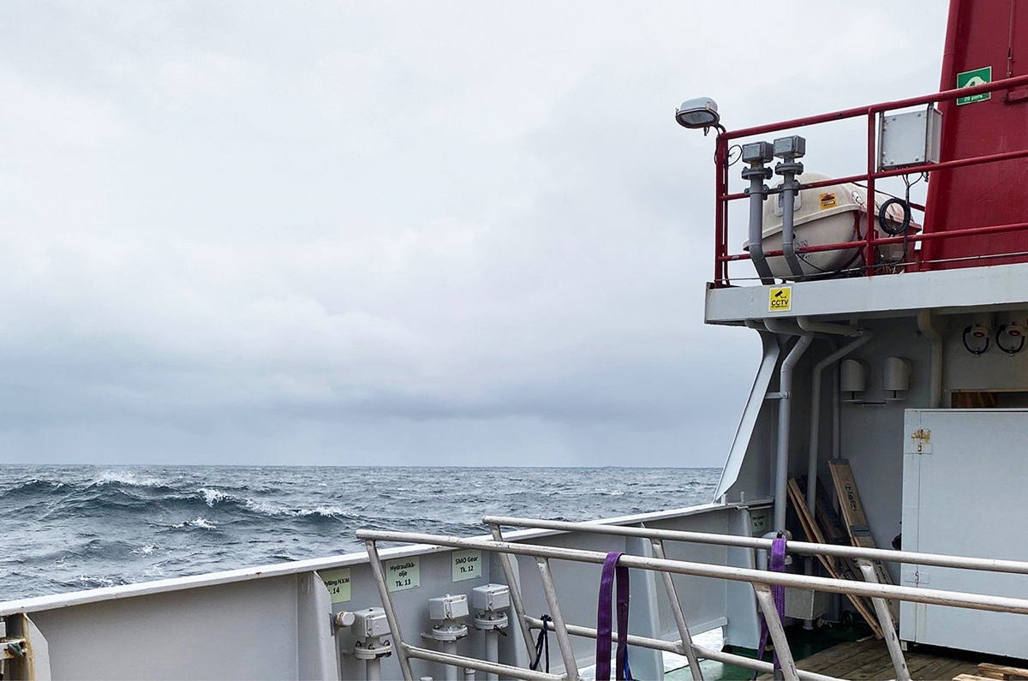

Endrede rammebetingelser
Etter at de tidligere utredningene av U-864 ble gjennomført, har det kommet nye lover, forskrifter og internasjonale konvensjoner som omhandler forurensing og kvikksølv. De to viktigste er oppdatering av vannforskriften (2018) og Minamatakonvensjonen (2017). De nye rammebetingelsene setter strengere krav til at områder som er forurenset med kvikksølv, skal ryddes opp i, men legger ikke føringer for hvordan det skal gjøres. Det vil si, de sier ikke noe om hvordan ubåtvraket og kvikksølvet rundt bør håndteres, men de gjør det tydeligere at noe bør gjøres. Siden miljøkvalitetsstandardene som gjelder for kvikksølv i sediment, har blitt strengere siden de tidligere utredningene, vil størrelsen på tiltaksområdet rundt U-864 endre seg fra tidligere utredninger.

Regulatoriske krav og internasjonale forpliktelser
For å få informasjon om eventuelle endringer i rammebetingelsene som har kommet etter de tidligere utredningene, ble det 17. september 2021 avholdt et møte med Miljødirektoratet. På møtet presenterte Miljødirektoratet utdrag fra vanndirektivet, tiltaksmetoder og erfaringer de har i forbindelse med opprydding i forurenset sjøbunn. Miljødirektoratet belyste også kvikksølvforordningen, avfallsforskriften og krav til og muligheter for deponering.
Basert på innspill fra Miljødirektoratet samt utvalgets egne vurderinger har arbeidsgruppe for rammebetingelser identifisert følgende regulatoriske krav og internasjonale forpliktelser som har endret seg siden tidligere utredninger:
Vannforskriften er ikke ny, men den ble tilpasset EUs vanndirektiv i 2018, med oppdateringer i forskrift om endring i forskrift om rammer for vannforvaltningen. Dette har blant annet ført til at det i forbindelse med vannforvaltningsplanene – som beskriver hvordan man skal oppnå god miljøtilstand – stilles strengere krav til hva god kjemisk tilstand er.
Siden de forrige sedimentundersøkelsene fra 2013 har kravene til hvilke konsentrasjoner av kvikksølv det kan være i sediment for at det skal få status som god kjemisk tilstand, blitt skjerpet fra 0,6 til 0,52 mg/kg. Det vil si at det er en strengere miljøkvalitetsstandard i dag enn under tidligere utredninger. Denne endringen vil påvirke størrelsen på tiltaksområdet rundt U-864 noe, men i forholdsvis liten grad. Støttefyllingen som ble lagt i 2016, medfører samtidig at størrelsen på tiltaksområdet er redusert.
For å oppnå god kjemisk tilstand må konsentrasjonen av miljøgifter i de øverste sedimentlagene ikke overskride den gitte miljøkvalitetsstandarden. Dersom den overskrides, må det gjøres tiltak, enten ved å fjerne forurensingen eller ved å dekke den til.
Miljødirektoratet legger vekt på at tiltak for friskmelding av en forurenset bunn ikke er knyttet til heving av vrak eller fjerning av forurensing, men at forurensingen gjøres fysisk, kjemisk og biologisk utilgjengelig.
Fedje og U-864 tilhører vannområdet Nordhordland og er omfattet av regional plan for Vestland vannregion 2022-2027. I den tilhørende tiltaksplanen for vannforvaltningsplanen blir den forurensede sjøbunnen rundt U-864 nevnt, og det står at det er Kystverket som følger opp saken.
Minamatakonvensjonen for kvikksølv er en global avtale som har som mål å beskytte menneskers helse og miljøet mot utslipp av kvikksølv og kvikksølvforbindelser fra menneskelig aktivitet. Norge signerte avtalen i 2013 og ratifiserte den i 2017. Avtalen trådte i kraft 16. august 2017. Det er spesielt artikkel 12, som omhandler forurensede lokaliteter, som er aktuell for U-864.
EUs kvikksølvforordning fra 2017 iverksetter Minamatakonvensjonen og angir blant annet regler for lagring av kvikksølvavfall. Ellers sier artikkel 15 følgende om forurensede områder:
Kommisjonen skal leggje til rette for utveksling av opplysningar med medlemsstatane om kva tiltak som er gjorde på nasjonalt plan for å identifisere og vurdere område som er ureina av kvikksølv og kvikksølvsambindingar, og for å handtere dei vesentlege risikoane som slik ureining kan utgjere for menneskehelsa og miljøet. (Europaparlaments- og rådsforordning (EU) 2017/852 2017).
Ifølge EUs kvikksølvforordning artikkel 13 vil det fra 2023 være forbudt å lagre flytende kvikksølv over bakken, både midlertidig og permanent. Da må kvikksølvet stabiliseres og eventuelt herdes før deponering (Europaparlamentet og Rådet for den europeiske union 2014).
Disse nye reglene medfører at dersom vrakseksjonene blir hevet, eller kvikksølvlasten blir hentet ut og tatt til overflaten, vil kvikksølvet måtte stabiliseres før deponering. Dersom sterkt kvikksølvforurenset sediment blir hentet opp ved mudring, må kvikksølvet skilles fra sedimentene før det kan stabiliseres og deponeres. Deretter deponeres sedimentene.
Produktforskriften skal begrense bruken av helsefarlige kjemikalier og andre produkter og er den forskriften i norsk lov som gjennomfører kravene fra Minamatakonvensjonen og EUs kvikksølvforordning. Kravene fra Minamatakonvensjonen og EUs kvikksølvforordning er reflektert i § 2-4 Gjennomføringen av forordningen om kvikksølv.
Avfallsforskriften beskriver generelle krav til deponering og håndtering av avfall. Kapittel 18 i avfallsforskriften er foreslått opphevet ettersom EUs kvikksølvforordning erstatter og opphever forordning (EF) nr. 1102/2008 om eksport av kvikksølv. Det foreslås at forordningen gjennomføres i produktforskriften § 2-4.

Samfunnsutvikling, endrede forventninger og fokus på bærekraft
2030-agendaen er verdens handlingsplan for bærekraftig utvikling. Den er konkretisert gjennom 17 bærekraftsmål og 169 delmål og handler om å oppnå bærekraftig utvikling langs tre dimensjoner: økonomi, sosial utvikling og miljø. Bærekraftsmålene ble vedtatt på FNs generalforsamling i 2015. Norge var pådriver for å få målene vedtatt og er forpliktet til å jobbe for at verden når målene innen 2030.
Selv om mange av målene allerede er oppnådd i Norge, har de stor innvirkning på norsk politikk, både nasjonalt, i kommuner og i lokalsamfunn. Regjeringen la frem en nasjonal handlingsplan for målene i juni 2021, og 5. april 2022 vedtok Stortinget hva Norge skal gjøre for å nå målene innen 2030 (Kommunal- og moderniseringsdepartementet 2021).
For at verden skal nå bærekraftsmålene innen 2030, må alle deler av samfunnet bidra. I praksis betyr det at man som innbygger, politiker, bedriftsleder eller beslutningstaker hele tiden må spørre seg om de aktivitetene, beslutningene, prosjektene og produksjonene som ønskes iverksatt, bidrar til sosial, miljømessig og økonomisk bærekraft. Alle de tre dimensjonene er like viktige.
Utvalget har derfor vurdert hvordan en håndtering av U-864 kan bidra til og/eller påvirke FNs bærekraftsmål. Vil anbefalingen til ekspertutvalget bidra positivt eller negativt til FNs bærekraftsmål, og dermed til Norges handlingsplan for å nå de definerte målene?
Utvalget mener at tiltak for å håndtere kvikksølvforurensingen i og rundt U-864 kan påvirke følgende av FNs bærekraftsmål på en negativ eller positiv måte:
Bærekraftsmål 12 skal sikre bærekraftige forbruks- og produksjonsmønstre og omfatter målsettinger relatert til farlig avfall generert av befolkningen, utslipp fra industrien, avfallsreduksjon og bærekraftsrapportering. Aktuelle delmål:
Delmål 12.4: Innen 2020 oppnå en mer miljøvennlig forvaltning av kjemikalier og alle former for avfall gjennom hele livssyklusen, i samsvar med internasjonalt vedtatte rammeverk, og betydelig redusere utslipp av kjemikalier og avfall til luft, vann og jord for mest mulig å begrense skadevirkningene for folkehelsen og for miljøet

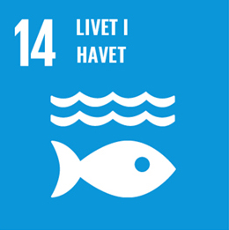
Bærekraftsmål 14 handler om å bevare og bruke havet og de marine ressursene på en måte som fremmer bærekraftig utvikling. Aktuelle delmål:
Delmål 14.1: Innen 2025 forhindre og i betydelig grad redusere alle former for havforurensing, særlig fra landbasert virksomhet, inkludert marin forsøpling og utslipp av næringssalter
Utvalget anser at det er spesielt bærekraftsmål 12 og 14 som er relevante. En håndtering av kvikksølvforurensingen i og rundt U-864 vil bidra til delmålene 12.4 og 14.1.
Føre-var-prinsippet beskriver hvordan politiske beslutningstakere og andre samfunnsaktører kan forholde seg til usikre virkninger av egne handlinger. Under Rio-konferansen om miljø og utvikling i 1992 ble begrepet «precautionary principle» nedfelt i den såkalte Rio-deklarasjonen, som i sin artikkel 15 slår fast at statene for å beskytte miljøet skal bruke føre-var prinsippet i stor utstrekning i forhold til sine muligheter. Det slås videre fast at der hvor det foreligger trussel om alvorlig eller uopprettelig skade, skal ikke mangel på fullstendig vitenskapelig visshet kunne brukes som begrunnelse for å utsette kostnadseffektive tiltak for å hindre miljøforringelse (General Assembly 1992).
I 2005 understreket COMEST de etiske aspektene ved føre-var-prinsippet i sin rapport og hadde følgende definisjon på føre-var-prinsippet:
Når menneskelig aktivitet kan føre til moralsk uakseptabel skade som er vitenskapelig sannsynlig, men usikker, skal tiltak gjennomføres for å unngå eller minske skaden. Moralsk uakseptabel skade vil si skade på mennesker eller miljø som:
- truer menneskers liv eller helse, eller
- er alvorlig og i praksis uopprettelig, eller
- er urettferdig mot nålevende og framtidige generasjoner, eller
- utøves uten tilstrekkelig hensyn til rettighetene til de som rammes.
(World Commission on the Ethics of Scientific Knowledge and Technology 2005)
Føre-var-prinsippet blir pekt på både av dem som mener at en tildekking av U-864 bryter med prinsippet, og av dem som mener at en heving av U-864 gjør det samme.
Utvalget mener at en bør være seg bevisst sin rolle, også sett i lys av samfunnsutviklingen. Det er ikke tilstrekkelig å kun vurdere kortsiktig og langsiktig miljørisiko i forbindelse med U-864. Vraket og kvikksølvet, slik det ligger i dag, påvirker lokalsamfunnet utover den eventuelt direkte påvirkningen av en kvikksølvforurensing. Manglende evne til å beslutte og gjennomføre tiltak kan også si noe om Norge i en internasjonal kontekst. Det er derfor viktig at det gjennomføres tiltak som fremstår som godt begrunnede, varige og trygge.

Juridisk vurdering
Gjennom utvalgets arbeid fremkom det et behov for å få utført juridiske betraktninger rundt enkelte problemstillinger. Det var både problemstillinger utvalget støtte på under arbeidet med å innhente ny informasjon, og problemstillinger utvalget ble gjort oppmerksom på gjennom innspill fra interessenter. Siden utvalget ikke innehar juridisk kompetanse selv, valgte utvalget å innhente råd fra advokatfirmaet Hjort om følgende rettslige problemstillinger:
- Vil tildekking av vrak og forurensede sedimenter innebære etablering av et sjødeponi som ikke er tillatt etter vannforskriften?
- Vil mudring kombinert med deponering av rensede masser på sjøbunnen være lovlig eller mulig å søke tillatelse til?
- Vil tildekking etter rensing anses som et sjødeponi?
- Må vraket heves etter at det har blitt løftet opp for å få tilkomst til å fjerne kvikksølvbeholderne, eller er det adgang til å etterlate vraket på sjøbunnen?
Under følger en kort oppsummering av Hjorts konklusjoner på spørsmålene som ble reist:
(1) Tildekking av vrak og sedimenter kan ikke anses som etablering av et nytt sjødeponi, og vannforskriften kan uansett ikke forstås slik at den er til hinder for tildekking som metode ved sanering av forurenset sjøbunn (Brandt 2022, 2).
(2) Kystverket som forurensingsmyndighet trenger ikke å søke om særskilt tillatelse for å fjerne forurensede sedimenter gjennom mudring. Derimot vil deponering på sjøbunnen etter forutgående rensing av massene kreve tillatelse etter forurensningsforskriften § 22-6. Alternativet er å levere massene til godkjent mottak. Dette krever ikke særskilt tillatelse.
(3) Det som er sagt om tildekking som primær metode i punkt 1 ovenfor, gjelder også for en eventuell tildekking av restforurensing etter mudring og rensing av sedimentene. Problem-stillingene knyttet til dette alternativet gjelder ikke primært en eventuell tildekking av restforurensingen, men selve mudringen og deponeringen av de mudrede massene etter at de er renset, se punkt 2 ovenfor.
(4) Det er ikke nødvendig å heve vraket etter en eventuell fjerning av kvikksølvsbeholderne. En eventuell fare for (rest)forurensing fra vraket vil også i et slikt tilfelle kunne håndteres ved tildekking, slik som angitt i punkt 1 ovenfor.

Utvalgets oppsummering og vurdering
Uansett hvilket tiltak som blir valgt, må tiltaket medføre at forurensingsnivået i øverste del av sedimentene blir lavere enn miljøkvalitetsstandarden. Dersom tiltaket medfører betydelig spredning av kvikksølv eller forurenset sediment, kan det imidlertid skape et utvidet tiltaksområde som også må håndteres. Utvalget finner likevel at de forsterkede føringene som de nye forskriftene medfører, ikke skal ha betydning for valg av løsning for håndtering av U-864.
Det er utvalgets vurdering at valg av løsning for å håndtere U-864 vil ha betydning for en bærekraftig utvikling ved blant annet å redusere negativ effekt av kvikksølvforurensing. Valg av løsning vil ha effekt på oppnåelse av bærekraftsmål 12 og 14.
Utvalget finner de juridiske vurderingene høyst relevante og veiledende for sitt arbeid med å gi en anbefaling. Spørsmålene utvalget har mottatt om lovligheten av å gjennomføre tildekking av U-864, anses med de juridiske vurderingene for å være avklart. Tildekking er ikke i strid med gjeldende regelverk. Slik utvalget tolker de rettslige vurderingene, er det mulig å søke om tillatelse til å tilbakeføre masser med restforurensing, men dette anses som lite hensiktsmessig gitt usikkerheten knyttet til grad av rensing (jf. kapittel 5.5.3). Alternativet for håndtering av forurensede masser fra mudring er å ilandføre, transportere og deponere kvikksølvforurensede masser. Det vil være hensiktsmessig å begrense mudring til kun det som er nødvendig, på grunn av blant annet økt risiko og økte kostnader. De juridiske avklaringene fører utvalget i retning av å anbefale begrenset bruk av mudring i kun de mest forurensede områdene rundt vrakseksjonene. Vrakseksjonene vil kunne flyttes på for å sikre tilkomst til kjølkassen for fjerning av kvikksølv uten at det følger en plikt til å heve vrakseksjonene. Disse kan etterlates på havbunnen for så å tildekkes sammen med forurensede masser. Denne avklaringen bidrar positivt til utvalgets overordnede vurdering av gjennomførbarheten av alternativet med heving av last.

Risikovurderinger
I materialet fra utredningene som er gjort over mange år, foreligger det flere risikovurderinger som er utarbeidet som en del av beslutningsunderlaget for U-864. Vurderingene er brukt for å synliggjøre forskjellene i (miljø)risiko for de ulike håndteringsalternativene og har vært svært viktige premissgivere for anbefalingene som er gitt. Gjennom ekspertutvalgets gjennomgang av dette omfattende materialet fremkom det et tydelig behov for å se nærmere på hvordan risikovurderinger faktisk har blitt brukt, og bør brukes i det videre arbeidet.
Forutsetningene som legges til grunn, og rammeverk og metoder som er valgt for å belyse risiko, påvirker hvilke konklusjoner som er trukket, eller kan trekkes i denne saken. Når et hovedfokus for utvalgets arbeid ligger i å vurdere løsninger som kan gi en lavere (miljø)risiko enn det som har blitt lagt til grunn så langt, og vurdere hvorvidt tidligere vurderinger har vært dekkende, ble det svært viktig for utvalget å undersøke om det tidligere produserte materialet gir den nødvendige beslutningsstøtten. Samtidig er det essensielt å belyse om det foreligger ny risikofaglig kunnskap som kan gi en bedre risikoforståelse og støtte for valgene som skal tas.

Evaluering av risikovurderinger
Basert på dette evalueringsbehovet besluttet ekspertutvalget å gjennomføre en begrenset tilleggsvurdering knyttet til risikofaglig tilnærming for håndteringen av U-864. Vurderingen ble gjennomført av professor Terje Aven ved Universitetet i Stavanger (UiS) og Hermann S. Wiencke fra Proactima.
I evalueringen ble følgende spørsmål vurdert:
- Hvilke risikofaktorer er det som er avgjørende for de konklusjonene som er trukket i eksisterende utredninger, og hvilke endringer i forhold eller forutsetninger vil kunne endre konklusjonene?
- Hvordan er eksisterende risikoanalyser gjennomført, og hvordan er analysene brukt som underlag for anbefalinger/konklusjoner?
- Hvordan kan ekspertutvalget for U-864 i sitt videre arbeid behandle risiko på en måte som er faglig robust, og bidrar til et godt beslutningsunderlag?
I tillegg ble det i evalueringen diskutert i hvilken grad føre-var-prinsippet er relevant og viktig for risikohåndteringen av U-864 og kvikksølvet. I dette ligger også en vurdering av hvorvidt robusthets-/resiliensbaserte tilnærminger bør vektlegges.

Resultater og anbefalinger fra evalueringen
Evalueringsarbeidet ble presentert for og diskutert med utvalget våren 2021. Vurderingen og diskusjonen tok opp miljømålene for prosjektet, de ulike håndteringsalternativene og de mest kritiske risikofaktorene som har påvirket anbefaling av løsninger ved tidligere vurderinger. Eksisterende risikovurderinger ble gjennomgått og diskutert blant annet med tanke på:
- overordnet tilnærming og tenkning
- relevans av føre-var-prinsippet og anvendelse for U-864
- relevans av robusthet og resiliens i risikohåndteringen og anvendelse for U-864
- bruk av risikoanalyser og -vurderinger i utredninger og anbefalinger for U-864
Robusthet forstås som evnen et system har til å tåle påkjenninger og stress (risikokilder) (T. Aven 2021).
Resiliens og resiliente samfunn har de siste årene fått økende internasjonal oppmerksomhet. Begrepet resiliens brukes til å beskrive et samfunns evne til å tåle og håndtere store hendelser, gjenopprette viktige funksjoner etter at hendelser har funnet sted, og om nødvendig tilpasse seg til endrede forutsetninger (Justis- og beredsskapsdepartementet 2016).
Følgende oppsummerende konklusjoner og anbefalinger ble gitt i rapporten (Aven og Wiencke 2021):
- Det må etableres et risikofaglig rammeverk for beslutningsproblemet, som omfatter målsettinger med operasjonen, strategier for risikohåndtering (herunder bruk av risikoanalyser, føre-var-prinsippet, vekt på robusthet/resiliens) og egnede måter å beskrive og kommunisere risiko på. Dette rammeverket må tydeliggjøre hvilke hensyn og vurderinger av både faglig og verdimessig karakter som skal vektlegges i beslutningsprosessen.
- Det må lages en prioriteringsrekkefølge for hvilke spørsmål/faktorer utvalget må avklare først:
- I hvilken grad vil tildekkingen av kvikksølv på havbunnen være effektiv over tid (minimal lekkasje gjennom tildekkingen)?
- Hvor mye kvikksølv må fjernes for at det skal gi en vesentlig lavere langsiktig miljørisiko sammenlignet med å tildekke?
- Hvor mye kvikksølv ligger i skroget, og hvor mye ligger utenfor skroget, og i hvilken form foreligger det?
- Vil tilstrekkelig mengde kvikksølv kunne hentes opp?
- Det bør gjøres en oppdatering av eksisterende risikovurderinger, slik at risikobeskrivelsene blir mer informative og vurderingene kan kobles mot relevant kunnskapsgrunnlag, i samsvar med rammeverket omtalt i punkt 1). Dette vil gi bedre forståelse for det kunnskapsgrunnlaget risikovurderingene er basert på, og det vil bidra til å styrke risikopresentasjonen, slik at hele risikostyringsprosessen får økt troverdighet. En slik oppdatering vil identifisere områder der kunnskapsgrunnlaget er svakt og ny kunnskap vil kunne bidra til å gi betydelig styrket beslutningsunderlag. Spesifikt bør det gjøres en jobb med å koble underliggende kunnskap til de vurderingene som er gjort, for så å vurdere om det trengs (og er mulig å fremskaffe) ny/mer kunnskap.
Rapporten peker på hvordan eksisterende risikobeskrivelser mangler en vurdering av kunnskapsgrunnlaget, og en klar kobling mellom risikobeskrivelsene og de studiene/ekspertuttalelsene som foreligger.

Utvalgets egen oppsummering og vurdering
Utvalget så stor nytte av tilleggsutredningen innen risiko. Konklusjonene og anbefalingene ga god hjelp til prioriteringer og strategier for videre arbeid i utvalget. På noen av områdene understreket og underbygde vurderingene i utredningen betraktninger som utvalget allerede hadde gjort. De tre hovedanbefalingene ble fulgt opp på denne måten i det videre arbeidet:
Etablering av rammeverk, målsettinger med tiltak og strategier m.m.
Utvalget mener det er viktig å tydeliggjøre målsettinger for ulike deler av håndteringen og å etablere et solid fundert rammeverk for å gjøre vurderingene som skal lede frem til en anbefaling og beslutning som bidrar til en mest mulig endelig løsning for U-864.
I anbefalingen understrekes det også at «rammeverket må tydeliggjøre hvilke hensyn og vurderinger, både av faglig og verdimessig karakter, som skal vektlegges i beslutningsprosessen» (Aven, et al. 2022)
Dette understreker utvalgets egen innledende betraktning i kapittel 3.2, som spesifikt diskuterer utvalgets oppgave, i mandatet uttrykt som å vurdere hvorvidt tidligere vurderinger har vært dekkende. Det er tydelig for utvalget at spesielt hensyn som her beskrives som av verdimessig karakter, i liten grad fremkommer eller ser ut til å vektlegges i beslutningsunderlag og risikovurderinger som foreligger. Samtidig har slike verdimessige spørsmål utvilsomt hatt avgjørende betydning for at beslutninger har blitt endret og nye utredninger iverksatt i løpet av de siste årene. Utvalget anerkjenner at verdimessige vurderinger langt på vei blir gjort av politiske beslutningstakere fremfor av tekniske ekspertutvalg. Samtidig ser utvalget det som viktig, gitt sitt mandat og ikke minst ønsket om å bringe prosessen videre, at et mest mulig helhetlig bilde belyses fra utvalgets side. Dette vil være viktig for å gi en best mulig beslutningsstøtte for oppdragsgiver. Ekspertutvalget for U-864 har derfor valgt å vektlegge arbeidet med å belyse et bredere spekter av relevante faktorer. Dette er gjort bl.a. gjennom en vurdering av (endrede) rammebetingelser og forventninger, og gjennom en vurdering av ulike interessentbehov.
Prioritering/faktorer utvalget må avklare
Evalueringen peker på en rekke konkrete spørsmål som det er kritisk å belyse og avklare for å komme med velfunderte anbefalinger for håndtering av U-864. Utvalget har hatt alle disse punktene med seg i sitt videre arbeid, og har blant annet søkt å svare ut disse så langt som mulig:
I hvilken grad vil tildekkingen av kvikksølv på havbunnen være effektiv over tid (minimal lekkasje gjennom tildekkingen)? Utvalget har ikke sett behov for å innhente ytterligere informasjon om tildekkingsløsninger. Tildekkingsmetoder er godt belyst i tidligere utredninger. Utvalget har innhentet en bekreftelse fra DNV og NGI (som har beskrevet metodene i tidligere utredninger) på at det ikke foreligger utvikling innen metoder og ny teknologi som endrer tidligere beskrivelser av tiltaket og/eller gjennomføringsmetodene vesentlig. DNV og NGI skriver at i lys av erfaringene fra gjennomføringen av støttefyllingen i 2016, bør det tilføres litt mer leire i finstoffet (Laugesen og Eek 2022).
Hvor mye kvikksølv må fjernes for at det skal gi en vesentlig lavere langsiktig miljørisiko sammenlignet med å dekke til? I tråd med tidligere utredninger vurderer også dette utvalget at tildekking vil måtte avslutte håndteringen uansett hvilket alternativ som velges. Gitt at tildekkingen vurderes som svært effektiv (minimal utlekking), vil det ikke være forskjeller av betydning med tanke på den langsiktige miljørisikoen. Imidlertid har utvalgets arbeid både med å identifisere og belyse et bredere spekter av verdimessige faktorer og med å se på effekter av fjerning av ulike mengder kvikksølv på disse faktorene, relevans for å belyse spørsmålet. Se spesielt vurderinger av endrede rammebetingelser (kapittel 4.1), interessentvurderinger (kapittel 4.3) og kost-/nyttevurderinger (kapittel 4.8).
Hvor mye kvikksølv ligger i skroget, og hvor mye ligger utenfor skroget, og i hvilken form foreligger det? Utvalget identifiserte tidlig at avklaring av disse usikkerhetene var viktig for å kunne vurdere risiko ved og effekt av ulike tiltak. Det ble derfor prioritert å kartlegge og vurdere teknologi som kunne bidra til å avklare dette (se kapittel 4.4), og å gjennomføre en survey for å innhente informasjon (se kapittel 5).
Vil det kunne hentes opp tilstrekkelig mengde kvikksølv (jf. spørsmål 2), og hvilke operasjoner vil det kreve? Utvalget tar opp dette i sitt arbeid i forbindelse med spørsmålet om hvor kvikksølvet befinner seg, og hvor mye som må hentes opp, og ikke minst i tilknytning til vurderingene av teknologi og metoder som kan benyttes for å heve kvikksølv fra havbunn/vrak. Se spesielt kapitlene 4.4 og 4.5.
Vil risikoene knyttet til selve løfteoperasjonene være små, og i liten grad påvirke langsiktig miljørisiko? Dette spørsmålet tas opp gjennom utvalgets arbeid med å vurdere hevingsmetoder (kapittel 4.5) og spredningspotensialet for kvikksølvet (kapittel 4.7) samt gjennom utvalgets oppdaterte risikovurderinger av alle tre alternativene (kapittel 4.2.4).
Finnes det trygge transportformer for kvikksølvet, og finnes det deponier som er godkjent for å håndtere så store mengder kvikksølv? Utvalget har vurdert og belyst dette spørsmålet blant annet gjennom kommunikasjon med miljømyndigheter og kommersielle aktører som håndterer kvikksølvavfall (kapitlene 4.1.1 og 4.5.4).
Oppdatering av eksisterende risikovurderinger og kobling mot relevant kunnskapsgrunnlag
Utvalget ser helt klart behovet for oppdatering av risikovurderinger både med tanke på anbefalingene gitt her (kapittel 4.2.2), og ny informasjon som fremkommer gjennom utvalgets arbeid. Det vurderes imidlertid ikke hensiktsmessig etter en kost-/nyttevurdering å gjennomgå og oppdatere alt som har vært gjort av risikovurderinger tidligere. Oppdateringer av vurderinger prioriteres i stedet der dette har en relevans og påvirkning av betydning på vurderinger og anbefalinger som gjøres av dette utvalget. Se oppdatert risikovurdering i kapittel 4.2.4 og vedlagt rapport.

Oppdatert risikovurdering
Med utgangspunkt i vurderingene over satte utvalget ut oppgaven med å fasilitere og dokumentere en oppdatering av risikovurderingene fra KVU (2011) og forprosjektet (2014).
I de oppdaterte risikovurderingene oppsummeres det slik (Haver 2022):
De risikofaglige vurderingene er av stor betydning for konklusjonene som trekkes når det gjelder valg av alternativ. Risikofaget og -vitenskapen har utviklet seg i løpet av den tiden håndteringen av U-864 har blitt behandlet, og av denne grunn er det etablert et rammeverk for risikostyring som skal understøtte videre arbeid med U-864. (Aven, et al. 2022)
Rammeverket tydeliggjør hvilke hensyn og vurderinger av både faglig og verdimessig karakter som skal vektlegges i den videre beslutningsprosessen, og ligger til grunn for de risikovurderingene som nå er gjennomført for de ulike alternative løsninger for å håndtere U-864:
- oppdatering av risikovurdering ved tildekking
- oppdatering av risikovurdering ved heving av last (etterfulgt av tildekking)
- oppdatering av risikovurdering ved heving av vrak og last (etterfulgt av tildekking)
Det er også gjennomført risikovurdering knyttet til mudringsoperasjoner og videre håndtering og transport av forurenset avfall. Dette er dokumentert som en del av risikovurderingene nevnt over.
Samfunnsverdi |  | Alternativ 1  – tildekking | Alternativ 2 – heving av last (etterfulgt av tildekking) | Alternativ 3 – heving av vrak og last (etterfulgt av tildekking)
Miljø | Kortsiktig | Middels | Høy | Høy*
 | Langsiktig | Lav* | Lav* | Lav*
Liv og helse | Kortsiktig | Lav | Middels | Høy*
 | Langsiktig | Lav | Lav | Lav
Samfunnsstabilitet | - | Høy | Middels | Middels
Økonomi | Kortsiktig | Lav* | Høy | Høy*
 | Langsiktig | Middels | Middels | Høy*
Kulturmiljø | - | Lav | Lav | Lav
          - Samlet presentasjon av risikobilde for de ulike alternativene for håndtering av U-864. Den samlede vurderingen er klassifisert som høy, middels eller lav og så er i tillegg enkelte klassifiseringer merket med * – et stjernesymbol. Dette betyr at kunnskapsstyrken er svak og at det er usikkerhet rundt utfallsrommet av hendelsen.
Gitt kunnskapsgrunnlaget man har i dag, er både tildekking og heving av last (etterfulgt av tildekking) vurdert å være gjennomførbare løsninger med akseptabel risiko, mens for heving av vrak og last (etterfulgt av tildekking) er det knyttet stor usikkerhet til det å håndtere selve vraket uten først å fjerne torpedoer. Ammunisjon inkludert torpedoer har vært utsatt for en påkjenning da ubåten ble senket i 1945, og dette medfører en forhøyet risiko for detonasjon. Fjerning av torpedoer fra vraket på sjøbunnen er ikke anbefalt siden det vil involvere dykkere. Dette kan medføre at heving av vrak og last ikke er gjennomførbart uten at det medfører høy risiko for flere av samfunnsverdiene. Risikoen for liv og helse knyttet til en løfteoperasjon med bemannet løftefartøy med torpedoer i vrakseksjoner anses som uakseptabel. Det er også identifisert flere andre hendelser som kan stanse gjennomføringen av heving av vrak og last, med vesentlig forsinkelse og behov for replanlegging før ny oppstart av prosjektet.
En vellykket gjennomføring av heving av last (dvs. en gjennomføring uten uønskede hendelser) vil kunne gi et bedre resultat med mindre kvikksølv på havbunnen enn kun tildekking. Heving av last medfører imidlertid en mer kompleks operasjon, og dermed er også risikoen for uønskede hendelser høyere. Dette gjør at risikoen for kvikksølvforurensing øker, noe som igjen kan ha betydning for omdømmet til lokalt næringsliv og kommune.
For tildekking er det usikkerhet knyttet til konsekvenser for samfunnsstabilitet. Det vil derfor være viktig å opprettholde god kontakt med interessenter både før og under operasjonen om det valgte alternativet.

Utvalgets egen oppsummering og vurdering
Utvalget så stor nytte av de oppdaterte risikovurderingene og mener at dette bildet understreker riktigheten av utvalgets helhetlige tilnærming til oppdraget. I og med at det langsiktige miljørisikobildet fortsatt vurderes til å være likt for alle alternativene, er det fortsatt det kortsiktige risikobildet som skiller alternativene. Utvalget mener at kortsiktig risiko for miljø, liv og helse er tett knyttet til den operasjonelle risikoen. Utvalget anerkjenner at hevingsoperasjonene er mer komplekse operasjoner som fører til høyere kortsiktig risiko for miljø, liv og helse enn kun tildekking.
Det er utvalgets vurdering at det i all hovedsak er oppvirvling og spredning av forurensede sedimenter under mudring som gir alternativet heving av last høy kortsiktig miljørisiko. Dette er også hva som ble erfart under mudringsarbeid ved tilgang til kjølen i 2006 (Sejrup 2006). Utvalget mener at gjennom valg, planlegging, og omfang av mudringsløsninger (se kapittel 4.5.2) vil kortsiktig miljørisiko sannsynligvis reduseres noe. I den oppdaterte risikovurderingen for dette alternativet er også sju av åtte operasjonelle «kritiske» røde risikoer fjernet, sammenlignet med tidligere risikovurderinger, jf. Kystverkets forprosjekt i 2014. Dette er i tråd med utvalgets oppfatning av reell risiko ved gjennomføring av operasjoner, der typiske operasjonelle risikoer vil bli identifisert og bearbeidet i en gjennomføringsfase, og risikonivået kan holdes på et akseptabelt nivå gjennom tilpassede tiltak. Med ekspertutvalgets erfaring innen komplekse marine operasjoner fra olje- og gassindustrien poengteres det at den operasjonelle risikoen vil være akseptabel med riktig tilnærming, detaljert planlegging og profesjonell utførelse.
Kortsiktige kostnader er relatert til gjennomføring av operasjonen, og selv om utvalget ikke har hentet inn priser for gjennomføring av konkrete prosjektforslag, stemmer de godt overens med kostnadene fra operasjoner som utvalgets medlemmer har erfaring med, og med nåværende kostnadsbilde for marine operasjoner. De langsiktige kostnadene er relatert til omdømmerisiko ved hendelser, og utvalget anser at disse potensielt kan bli høye lokalt dersom en uønsket hendelse inntreffer under operasjon.

Interessentvurderinger
Utvalget ble tidlig kontaktet av ulike interessenter som ønsket å fremme sine synspunkter. Med utgangspunkt i disse forespørslene bestemte utvalget seg å se nærmere på hvordan tidligere utredninger (se Kystverkets konseptutvalgsutredning fra 2011) har kartlagt og vurdert interessentbildet, og hvordan dette eventuelt kan ha endret seg.
Utvalget har i hele sin arbeidsprosess vært åpen for innspill fra interessenter og har aktivt tilrettelagt for å etablere en forståelse for hele bredden av synspunkter i denne problemstillingen (jf. kapittel 2.4).

Interessentkartlegging og -analyse
Utvalget har tatt utgangspunkt i en veiledning i kartlegging og kategorisering av interessenter for håndtering av U-864 som er laget av IFC (International Finance Corporation 2007). Veiledningen gir en helhetlig tilnærming og skiller mellom dem som er direkte og indirekte berørt. I tillegg defineres de som har interesse i prosjektet, som interessenter. Utfra interessen ulike grupper har vist for utvalgets arbeid, er dette en hensiktsmessig tilnærming når konsekvensene de ulike tiltakene vil kunne få for de berørte, skal vurderes.
Følgende definisjon av interessenter er lagt til grunn i kartleggingen:
Interessenter er definert som personer eller grupper som blir direkte eller indirekte berørt av de ulike tiltakene som er beskrevet, samt de som har interesser i utvalgets arbeid, og/eller evne til å påvirke dets utfall (enten positivt eller negativt).
Ulik grad eller variant av «interesse» for personer eller grupper kan være:
- personer/grupper som er direkte berørt av de mulige miljømessige eller sosiale konsekvensene av et tiltak
- personer/grupper som er indirekte berørt av de mulige miljømessige eller sosiale konsekvensene av et tiltak
- personer/grupper som kan ha stor innflytelse over prosjektet, for eksempel myndigheter, politiske aktører og andre aktive i lokalsamfunnet
- andre interessenter som på grunn av sin kunnskap eller status kan bidra positivt til prosjektet
- andre som ikke er direkte berørt, men som ønsker å kommunisere sine bekymringer eller forslag til beslutningstakere
Vanligvis brukes interessentanalyser til å kartlegge hvem eller hva (f.eks. organisasjoner) et prosjekt vil kunne påvirke direkte og indirekte, og hvem som har makt til å påvirke prosjektet, for deretter å starte en dialog med interessentene på et tidlig stadium for å unngå at prosjektet eller interessentene får utfordringer på grunn av hverandre. Med en interessentanalyse som oppdateres jevnlig, vet prosjekteierne hvem de må holde oppdatert, og når de må oppdateres.
I forbindelse med U-864 er ikke utvalget ansvarlig for å implementere tiltaket som anbefales. Det er derfor ikke naturlig at utvalget etablerer en interessentanalyse for å drive jevnlig utveksling av informasjon. På grunn av dette har utvalget begrenset interessentanalysen til å forstå og dokumentere hvilke interessenter som blir påvirket direkte eller indirekte. I de tilfellene interessentenes opplevde påvirkning er ukjent, har utvalget innhentet nødvendig informasjon. Det er viktig å presisere at situasjonen er dynamisk, og at både interessenter og deres interesser kan endre seg over tid. Interessentanalysen gir i stor grad underlag for utvalgets vurdering av prinsipielle spørsmål knyttet til de ulike alternativene for håndtering av U-864.
Interessentkartleggingen og -analysene for de ulike alternative tiltakene, både under selve gjennomføringen og i ettertid, finnes i vedlegg D, henholdsvis tabell 1, tabell 2 og tabell 3.
Interessenter som har vært identifisert i tidligere interessentanalyser, har blitt inkludert i denne interessentanalysen også. Siden det er miljøet som har vært i fokus tidligere, har ikke lokalbefolkningen blitt inkludert, eventuelt ikke blitt vektlagt, i tidligere interessentanalyser, men både lokalbefolkningen og lokalt næringsliv har blitt inkludert denne gangen. Samtidig har alle myndighetsorganer som har en rolle i forbindelse med gjennomføringen av tiltak, blitt identifisert som interessenter.

Utvalgets oppsummering og vurdering
Utvalgets vurdering av konsekvenser for interessenter er gjort ut ifra hvilke interessenter som kan bli direkte eller indirekte påvirket i etterkant av et tiltak, og hvilke interessenter som kan bli direkte og indirekte påvirket under tiltaket. Interessentene som etter utvalgets vurdering kan bli påvirket etter at tiltaket er gjennomført, er markert med blå farge i tabell 1, vedlegg D, mens de interessentene som kan bli påvirket under selve tiltaket, er markert med rød farge.
Interessenter som kan bli direkte eller indirekte påvirket etter tiltaket, er Nærings- og fiskeridepartementet, Norges regjering med relevante ministre og departement, lokalbefolkning på Fedje, lokal/regional fiskerinæring, oppdrettsaktører og turisme / annet næringsliv, næringsforeningen på Fedje, Fedje kommune, Saga Shipping (eier av U-864), Den norske krigsgravtjeneste, og tyske og japanske myndigheter (se tabell 1 i vedlegg D for detaljer). Interessenter som kan bli direkte påvirket i forbindelse med gjennomføringen av tiltak, er leverandører av tiltak, Kystverket, Forsvaret, Politiet, Arbeidstilsynet, Direktoratet for strålevern og atomsikkerhet, Miljødirektoratet og lokalbefolkning langs eventuell transportrute for kvikksølvavfall og ved endelig lagringsplass for dette.
Utvalget har i vurderingen av konsekvenser for interessentene vektlagt lokalbefolkningens bekymring og uro knyttet til forekomsten av kvikksølv i større grad enn konseptutvalgsutredningen fra 2011. Det er utvalgets vurdering at selv om befolkningen på Fedje ikke er av en slik størrelse at det vil være mulig gjennom samfunnsøkonomiske beregninger å vise til at slik uro kan gi konsekvenser på nasjonalt nivå, er det likevel riktig å tillegge lokalbefolkningen som en direkte interessent vesentlig vekt i en helhetlig vurdering og ved valg av løsning.
Det er utvalgets oppfatning at hevingsalternativene i større grad bidrar til samfunnsstabilitet enn kun tildekking. Dette gjelder spesielt lokalt, men også blant en utvidet interessentgruppe (indirekte berørte) som har vist engasjement i saken over en årrekke.

Teknologi som kan fremskaffe relevant informasjon
Forutsetningene som legges til grunn for å gjennomføre en vellykket operasjon, og for å vurdere tilhørende risikoforhold, er preget av betydelig usikkerhet, spesielt knyttet til kunnskap om hvor og hvordan lasten foreligger i dag (i og utenfor vraket), og tilstanden til vraket (med tanke på stabilitet, integritet og forflytning).

Markedsdialog
Utvalget identifiserte tidlig i arbeidet et behov for å innhente informasjon fra markedet angående muligheter for å bruke teknologi til å skaffe tilveie informasjon som kunne bidra til å øke kunnskapsgrunnlaget, og dermed redusere usikkerheten relatert til håndtering av U-864.
Utvalget valgte derfor å invitere til markedsdialog med potensielle leverandører av teknologi som kan benyttes for å innhente ny informasjon om kvikksølvlasten, kvikksølvforurensingen (i og utenfor vraket) og tilstanden for vrak og last. Markedsdialog er en prosess man kan velge å gjennomføre i forbindelse med offentlige anskaffelser. En eventuell kunngjøring av konkurransen vil komme i etterkant av dialogen.
Utvalget inviterte leverandørene til å sende inn skriftlige innspill og inviterte leverandører til separate en-til-en møter for å presentere sine innspill. Markedsdialogen ble utlyst i elektronisk konkurransegjennomføringsverktøy (KGV) via Complete Tender Management (CTM) levert av EU Supply. Frist for innlevering av innspillsnotat var 11. august 2021, og separate en-til-en møter ble gjennomført 23. og 24. august 2021.
Utvalget sendte følgende invitasjon til markedet:
Den tyske ubåten U-864 ble senket av den britiske ubåten HMS Venturer den 9. februar 1945, og er lokalisert ca. 2 nautiske mil vest for øya Fedje i Vestland fylke, på ca 160 meters dyp. Ubåten var på vei fra Tyskland, via Norge, til Japan med krigsmateriell. Ifølge historiske dokumenter kan U-864 ha fraktet ca.67 tonn metallisk kvikksølv (i væskeform), lagret i stålbeholdere i kjølen. Deler av denne lasten er spredt ut på sjøbunnen omkring vraket, og dette fører til utlekking av kvikksølv til vannmassene omkring.
Prøvetagninger av sjøbunnen inntil vrakseksjonene har vist høyere konsentrasjoner av kvikksølv sammenlignet med normal bakgrunnsforurensning, og det ble i 2004 igangsatt et utredningsprogram med målsetting om å utrede et egnet tiltak for å redusere risiko fra forurensningskilden. I arbeidet med valg av miljøtiltak er det tre alternativer som har vært vurdert: Tildekking, heving av last og heving av vrak og last. Hevingsalternativene innebærer også tildekking av sjøbunn for å håndtere kvikksølvforurensning som ikke lar seg fjerne i en hevingsoperasjon. Tildekking er det tiltaket som har vært vurdert å gi lavest risiko for spredning av kvikksølv. Det er lokalt stor bekymring for konsekvensene av at kvikksølvet ikke blir fjernet, og ulike fagmiljøer hevder det er mulig å heve hele eller deler av lasten på en forsvarlig måte.
Saken er godt belyst og utredet fra 2003 og fram til i dag. Sentrale dokumenter er Kystverkets konseptvalgutredning fra 2011 som er utarbeidet etter Finansdepartementets veiledere for KS-programmet, ekstern kvalitetssikring (KS1) av denne, utarbeidet av Metier og Møreforsking Molde AS i 2012, samt Kystverkets forprosjekt fra 2014. En oversikt over gjennomførte utredninger finnes på Samferdselsdepartementets og på Kystverkets hjemmesider:
https://www.regjeringen.no/no/tema/transport-og-kommunikasjon/kyst/u864/id525212/
https://kystverket.no/oljevern-og-miljoberedskap/ansvar-og-roller/skipsvrak/u-864/
Ekspertutvalget U-864 har, i tråd med sitt mandat, spesielt fokus på å vurdere om det er tilkommet «ny informasjon eller ny teknologi som tilsier at heving av hele eller deler av lasten er miljømessig forsvarlig, før arbeidet med tildekking iverksettes».
Nye teknikker og metoder for å kunne heve last og eventuelt vrak har blitt adressert i flere tidligere utredninger. Ekspertutvalget U-864 har også i 2021 blitt presentert for slike muligheter og løsninger som er helt eller delvis «nye». Forutsetningene som må legges til grunn for å gjennomføre en vellykket operasjon, og for å vurdere tilhørende risikoforhold, er imidlertid preget av betydelig usikkerhet. Spesielt er dette knyttet til oppdatert kunnskap om hvor og hvordan lasten foreligger i dag (i og utenfor vraket), ulike grunnforhold (med tanke på utstyr som skal plasseres) og tilstanden til vraket (med tanke på stabilitet, integritet og forflytning). Utvalget ser det derfor som essensielt for å bringe arbeidet med U-864 videre, og kunne gjøre vurderinger av risiko knyttet til (nye) alternativer, at noen av forutsetningene som legges til grunn avklares, og tilhørende usikkerheter reduseres.
Med bakgrunn i dette vurderer utvalget å søke å fremskaffe viktig informasjon gjennom å gjennomføre undersøkelser av vraket og omkringliggende sjøbunn. Denne markedsdialogen gjennomføres for å fremskaffe informasjon om:
- Tilgjengelig teknologi og løsninger som kan møte behovene skissert under, og erfaringer med disse
- Hensiktsmessig plan for gjennomføring av undersøkelser (utstyrsbehov, organisering, tidslinje, innhold)
- Kostnader knyttet til undersøkelsene
Utvalget spesifiserte så følgende overordnede behov for informasjon de ønsket å innhente ved en eventuell undersøkelse:
- Tilstand for vraket og lasten (inkludert type og plassering av last) herunder:
- Tilstand sveisesøm kjølkasse
- Plassering av ammunisjon i vraket – og annet løst materiale som kan begynne å bevege seg
- Plassering og mengder Hg i kjølkassen, samt tilstand for Hg og beholdere (foreligger det teknologi som kan se inn i kjølkassen gjennom stål og sedimenter?)
- Tykkelsesmålinger i flere punkter i trykkskroget (ultrasoniske målinger?) – minimum 4 punkter for hver vrakdel
- Tilstand formskrog – generell visuell inspeksjon
- Omkringliggende område/sjøbunn:
- Plassering og tilstand for last (kvikksølv og ammunisjon) og vrakdeler som kan ligge på sjøbunn/nedsenket i sedimentene. Eksempelvis beholdere i underliggende sedimenter (ref. punktet over vedr. ny teknologi for å se gjennom sedimenter).
- Spredning av kvikksølvforurensning i dybde og utstrekning (identifisere omfang av forurensning eksempelvis for vurdering av mudringsbehov). Mulige (dyptgående) dybdeprofiler for kvikksølvforurensning i sedimentene i området rundt vraket.
- Sedimentprøver nord/vest for vraket, inntil 1 km unna. Analysere for parametere som kan si noe om forhold for metylering dersom man skulle få en spredning av kvikksølv under en operasjon:
- Totalkvikksølv, kvikksølvioner og metylkvikksølv
- Totalt organisk karbon
- Redokspotensiale
- Andre aktuelle/mulige undersøkelser:
- Identifisere/avkrefte tilstedeværelse av uranoksid (vrak/sediment)
- Verifisere tilstand for vrak-delene, at det ikke har skjedd endringer
- Verifisere at det ikke er endringer på havbunnen rundt vrakdeler og ved fyllingen som ble lagt ut i 2016

Det ble gjennomført dialogmøter med ti leverandører som alle bidro med verdifull innsikt og informasjon. Offentleglova og forvaltningsloven har bestemmelser som sikrer godt vern for leverandørenes ideer, forslag og forretningshemmeligheter, og informasjon fra møtene deles derfor ikke i denne rapporten. Utvalget gjorde derimot overordnede vurderinger basert på innsikten, og konkluderte med at dialogmøtene tilsier at en survey gjennomført med riktig teknologi og kompetanse, kan gi utvalget ny og relevant informasjon knyttet til last utenfor vraket, og et oversiktsbilde over vrak og forhold på havbunnen som kan gi et godt grunnlag for en videre anbefaling. Dialogmøtene tyder på at informasjon om det som ligger inne i vraket, kan bli vanskelig å få tak i via en survey da det ikke ble presentert verifiserbar informasjon om at det finnes teknologi som kan skanne gjennom stål. Det ble presentert teknologi som kan gå inn i vraket, men utvalget vurderer dette som en mye mer kompleks operasjon, som vil kreve mer tid og ressurser enn det utvalget anser for hensiktsmessig innenfor utvalgets mandat.
Noen av de mest interessante teknologiene utvalget identifiserte, er utviklingen som har funnet sted i forbindelse med AUV og ROV. Dette er beskrevet i kapittel 4.4.2 og 4.4.3.

AUV (autonomous underwater vehicle)
Teknologien til autonome undervannsfarkoster (AUV) har modnet betraktelig de siste årene (Hansen, Lågstad og Sæbø 2019). I dag er AUV-er tilgjengelige og pålitelige til bruk både i forskning og i kommersielle, offentlige og militære sammenhenger.
HUGIN er en slik undervannsfarkost utviklet av Kongsberg Maritime i samarbeid med Forsvarets forskningsinstitutt. Den er frittsvømmende, uten kabel eller fjernkontroll, og retning, dybde og hastighet er programmert inn på forhånd. Farkosten kan dermed følge en forhåndsplanlagt rute og operere på egen hånd ned til 6000 meters dyp, uten fysisk forbindelse til en båt eller behov for fjernkontroll på overflaten. Den er utstyrt med batterikapasitet for opptil 100 timers arbeid. Tre mekanisk koblede ror gir god manøvrerbarhet, mens stabiliserende finner begrenser rulling og forbedrer retningsstabilitet, som er viktig for datakvaliteten. Akustiske kommunikasjonslinker gir sanntidsstatusovervåking av fartøyet og sensorene.
HUGIN bærer og opererer avanserte sensorpakker (hydroakustiske, optiske, kjemiske) for 3D-kartlegging av havbunn og infrastruktur, miljømålinger osv. (se figur 4.1).
Sensorpakkene som anvendes til kartlegging av havbunn og identifisering av objekter, baseres på sonarteknologi som registrerer ekko av utsendte lydbølger. Sonarteknologi som brukes av HUGIN:
- Multistråle ekkolodd (Multibeam Echosounder)
Et multistråle ekkolodd er en videreutvikling av det opprinnelige ekkoloddet hvor det sendes ut lydbølger i en enkeltstråle. Ved å sende lydbølger ut i en vifteform på tvers av fartøyets kurs kan en dekke et større område på kortere tid, samt at det kan gi mer detaljerte bilder av havbunnen.
- Syntetisk apertursonar (HISAS 1032 Synthetic Aperture Sonar)
Det siste tiåret har syntetisk apertursonar (SAS) blitt tilgjengelig som en referansesensor-teknologi for kartlegging av sjøbunnen (Kongsberg Maritime u.d.). En anvender her en høyere frekvens sammenlignet med et multistråle ekkolodd. Med en syntetisk blenderåpning i lengderetningen av strålen og en avansert etterbehandling av dataene får en bilder med mye høyere oppløsning enn konvensjonelle ekkolodd. En har dermed mulighet til å produsere høyoppløselige sonarbilder med centimeter-oppløsning over flere hundre meters rekkevidde.
- Bunnpenetrerende sonar (Sub–bottom profiler)
En bunnpenetrerende sonar er et geologisk instrument utviklet for å kunne se berggrunnen under sedimentlagene. Utstyret sender lavfrekvente lydbølger i en stråle ned i sedimentene, og tiden det tar før signalet returneres og registreres av underbunnsprofilen, indikerer hvor dypt under havbunnen lagene ligger. Ekkolyden av lydbølgene avhenger av sedimentlagenes akustiske impedans (hardhet), som er relatert til materialets tetthet, og hastigheten som lyd beveger seg gjennom dette materialet med. Hvorvidt det lar seg gjøre å identifisere små objekter (som jernflasker) er uvisst.
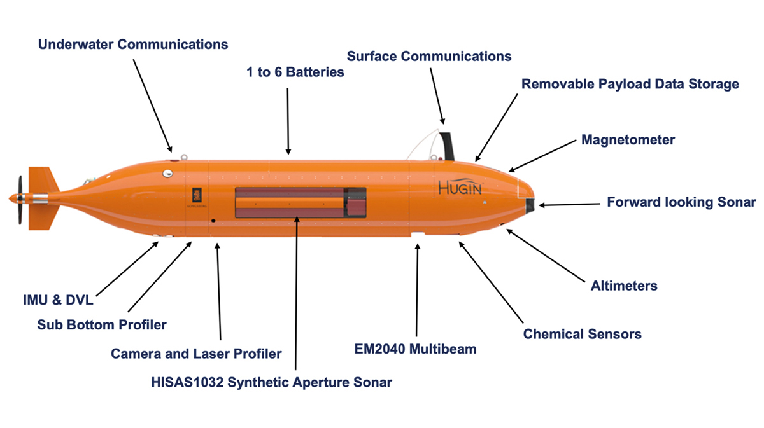
          - Den autonome undervannsfarkosten HUGIN

ROV (remotely operated vehicle)
Utvalget har vurdert om små fjernstyrte undervannsdroner (mikro-ROV) kan brukes til å innhente ny informasjon om tilstanden til vrakseksjonene og løse gjenstander inne i vraket. I forbindelse med dette arbeidet har utvalget vært i dialog med flere selskaper som leverer teknologi og tjenester innenfor dette feltet. Se vedlegg A for en fullstendig oversikt over leverandørene utvalget har snakket med.
Inspeksjon på innsiden av skroget
Parallelt med luftdroner har de små ROV-systemene blitt utviklet de siste ti årene. Små undervannsdroner (mikro-ROV) har blitt mindre, og størrelser ned til 40 x 30 x 25 cm er hyllevare. En mikro-ROV kan foreta inspeksjon på innsiden av vrak og undervannskonstruksjoner, gitt tilkomst. Disse dronene er typisk utstyrt med blant annet HD-kamera og lys og kan utstyres med multistråle sensorer (ekkolodd), som gjør at en kan anvende dem inne i vrak samt manøvrere dem ved hjelp av ekkoloddteknologi. Dette er spesielt nyttig når det er dårlig sikt, og en ikke kan bruke kamera for manøvrering. En multistråle-sensor vil også kunne «se» lenger enn et kamera og dermed være nyttig når en skal identifisere objekter lenger inne i vraket, hvor det er vanskelig tilkomst.
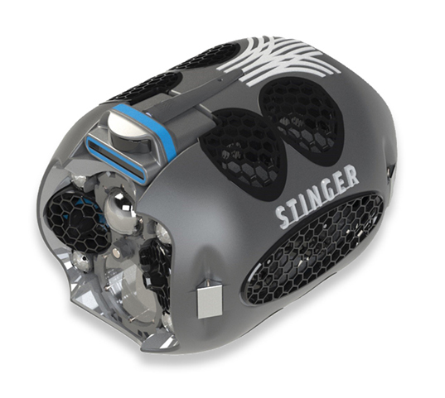
          - Mikro-ROV
Kilde: Stinger
De fleste kommersielle undervannsdronene på markedet er imidlertid batterifarkoster. Disse har begrenset driftstid, men kan være nyttige og rimelige for enkle jobber.
Inspeksjon av innsiden på U-864 vil etter utvalgets oppfatning kreve strømkabel fra overflaten. Dette skyldes batterienes levetid, som kan være for kort til å håndtere strøm i sjø, dybden vraket ligger på, og tiden det vil ta å inspisere innsiden.
I 2015–2016 ble det utviklet industrielle offshore-versjoner av mini-ROV med strømkabel som kan være dimensjonert for å håndtere mer krevende forhold med tanke på vrakets plassering (dybde, strøm og værforhold).
Undervannsdronene styres vanligvis via kabel (ca. 150 m) og kan manøvreres forover, bakover, opp og ned og rotere om vertikal akse. Det arbeides også med trådløse og autonome versjoner, men dette er enda ikke kommersialisert for mikro-ROV-er. Større arbeids-ROV-er kan arbeide uavhengig av overflatefartøy og fjernstyres via 4G-nettet.
Hvis tilkomsten er mindre enn undervannsdronens størrelse, er det mulig å sette på et kamera på en lengre arm («stick») som kan føres gjennom åpningen.

Utvalgets oppsummering og vurdering
Formålet med markedsdialogen var å få ideer og innspill fra markedet om måter å dekke utvalgets behov på når det gjelder hvilken teknologi som kan benyttes, hvordan en undersøkelse kan organiseres, og hvilke resultater som kan forventes, og å få belyst tidslinje og kostnadsbilde knyttet til en eventuell undersøkelse.
Utvalget fikk gjennom markedsdialogen og annen informasjonsinnhenting kjennskap til teknologi som kan muliggjøre innhenting av ny informasjon som kan bidra til å redusere beskrevne usikkerheter. Kunnskap om hvor lasten befinner seg vil kunne påvirke vurderingene både av risiko ved gjennomføring av ulike operasjoner og tiltak, og av hvilke tiltak som må gjennomføres for å fjerne lasten. Denne typen informasjon har Kystverket ønsket å innhente i forbindelse med tidligere utredninger og undersøkelser, men det har da ikke vært identifisert teknologi med tilstrekkelig mulighet for slik informasjonsinnhenting.
Etter en kost-nytte-vurdering kom utvalget til at det burde gjennomføres en survey sammen med de mest aktuelle leverandørene. På basis av dette søkte utvalget i august Samferdselsdepartementet om økte midler til gjennomføring av survey, og utsettelse av fristen for innlevering av endelig rapport.
Autonome undervannsfarkoster (AUV) har modnet betraktelig de siste tiårene, med avansert sensorteknologi som kan gi mer verdifull informasjon om hvor og hvordan kvikksølvlasten ligger i dag, ulike grunnforhold (med tanke på utstyr som skal plasseres) og tilstanden til vraket (med tanke på stabilitet, integritet og forflytning).
Undervannsdronene (mikro-ROV) har blitt mindre og kan utstyres med multistråle-sensorer (ekkolodd) som gjør at en kan anvende dem inne i vrak, samt manøvrere dem ved hjelp av ekkolodd-teknologi.

Metoder for gjennomføring av hevingsalternativene
Tidligere vurderinger og utredninger har alle konkludert med at det er teknologisk mulig å heve last samt vrak og last.
I KVU fra 2011 ble begge alternativene utredet på lik linje med nullalternativet og tildekkingsalternativet.
Alternativet med heving av vrak og last ble vurdert som følger:
Operasjonen er teknisk kompleks med høy risiko for spredning av kvikksølvforurensing utover det eksisterende tiltaksområdet. (Kystverket 2011, 7).
Alternativet med heving av kun last ble vurdert som følger:
Operasjonen er mindre kompleks og omfattende enn alternativ 2 (merknad: heving av vrak og last). Heving av kvikksølvbeholdere betinger sikring av vrakseksjoner og tilgang til kjølseksjonene. Konseptet kan medføre spredning av kvikksølvforurenset masse utover dagens tiltaksområde. (Kystverket 2011, 7).
Kystverket anså at begge hevingsalternativene ville gi de ønskede miljøeffektene dersom gjennomføringen var vellykket, men risikoen for økt forurensing er større ved hevingsalternativene (Kystverket 2011).
Ved forprosjekteringen i 2014 gikk man videre med tildekkingsalternativet og heving av last, med samme konklusjon som i KVU. Heving av last innebærer høyere risiko for spredning av forurensing utenfor tiltaksområdet på kort sikt.
Utvalget har gjennomgått materialet fra disse utredningene i lys av industriselskapenes forslag til hvordan en slik operasjon kan gjennomføres, utstyr som bør benyttes, og risikoer knyttet til de enkelte steg i operasjonen etc.
Utvalget har i tillegg hatt innspillsmøter med ulike aktører (kommersielle og private) samt en markedsdialog der metoder og løsninger for heving av enten last eller vrak og last har blitt presentert. Det har etter utvalgets vurdering ikke kommet frem nye tilstrekkelig modne teknologier eller metoder for å heve lasten eller vrak og last. Metodene som har blitt identifisert i tidligere studier (KVU og Forprosjekt 2014) anses derfor fortsatt som veiledende.
I utvalgets gjennomgang av tidligere risikovurderinger er det identifisert at den høye kortsiktige miljørisikoen i stor grad er knyttet til arbeidet med tilgang til kjølkassen og kvikksølvbeholderne der. Det er ikke funnet at selve hevingsoperasjonen av kvikksølv innebærer betydelig miljørisiko. Heving av kvikksølv vil skje i lukkede, egnede beholdere (forprosjekt 2014) og er vurdert å inneha lav kortsiktig miljørisiko.
Siden tidligere vurderinger av hevingsalternativene peker på områdene stabilisering av vrak og mudring for tilkomst til kjølkassen som spesielle utfordringer for hevingsoperasjonene, har utvalget i sitt arbeid sett nærmere på disse områdende. I tillegg har utvalget sett på bruk av dykkere under hevingsoperasjoner.
Usikkerhet rundt kvikksølvet i U-864
Det er fortsatt usikkerhet knyttet til hvor mange kvikksølvflasker som befinner seg i og ved vraket av U-864, tilstanden på disse og hvor mye kvikksølv som befinner seg i flaskene. Siden kjølkassen hovedsakelig ligger nede i mudderet, er det fortsatt ukjent hvor skadet kassen og flaskene ble da U-864 ble torpedert og senket. Ved planlegging for heving av last bør disse usikkerhetene tas høyde for, inkludert muligheten for at en betydelig mengde flytende kvikksølv ligger i kjølkassen eller i mudderet under vrakseksjonene.

Stabilisering
Både i forbindelse med fjerning av kvikksølv fra vraket på havbunnen og i forbindelse med heving av vrak med kvikksølv er det nødvendig å stabilisere/sikre vrakseksjonene før mudring og annet arbeid kan starte ved vraket. Stabiliseringen/sikringen kan også fungere som en rigg for å løfte vrakseksjonene opp fra mudderet.
Tidligere studier har identifisert metoder for stabilisering av vrakseksjoner. Dette er metoder som er etablert og beskrevet av:
- Ingenium (Ingenium 2011)
- NUI (Fondevik, Røssland og Njøten 2011)
- Oceaneering (Oceaneering 2014)
Det kan være nødvendig å stabilisere vrakseksjoner før tiltak iverksettes, for å hindre bevegelser når masse installeres, spesielt aktre vrakseksjon, som står med akterenden høyt over sjøbunnen, og forskipet, som kan skli nedover en skråning. Her bør en enklere midlertidig sikringsmetode være mulig, f.eks. målrettet plassering av masse.
Utvalget har ikke identifisert ny teknologi for stabilisering av vrakseksjonene da det anses som mulig å gjøre dette på en tilfredsstillende måte ved bruk av eksisterende teknologi.
Tidligere studier viser sikringsmetoder der vrakdelene beveges/rulles for å gi tilgang til kjølkassen. Basert på ny risikovurdering for detonasjon av torpedoer og ammunisjon anbefales det å bevege minst mulig på vrakdelene. Det forutsettes at det ikke er dykkere til stede når vrakseksjonene utsettes for ytre påvirkning.

Mudring
Alle undersøkelser som er gjennomført i forbindelse med U-864, har bekreftet at sjøbunnen er sterkt forurenset av kvikksølv, spesielt i nærheten av vrakseksjonene.
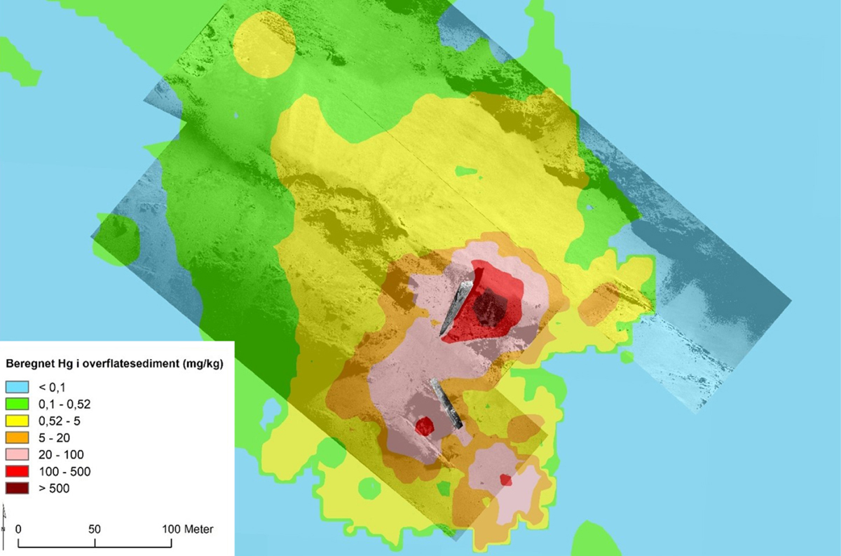
          - Beregnet konsentrasjon av kvikksølv i overflatesediment (mg/kg) basert på gjennomførte punktmålinger.
For begge hevingsalternativene er det nødvendig å mudre for å få tilkomst til kjølkassen. Kystverket gjorde et forsøk på tilkomst til kjølkassen i 2005 (Hauger 2005), og har anslått at det vil være nødvendig å mudre et volum på 1 500 m3 for å sikre tilgangen til kjølkassen.
Mudring kan anvendes sammen med alle alternativene (tildekking, heving av last, heving av vrak og last) som et eget tiltak for å rense de forurensede massene. Det anslås at en vil måtte mudre et volum på 15 000 m3 for å fjerne forurenset masse som et eget tiltak.
Enhver mudringsoperasjon vil medføre oppvirvling av sedimenter, og i dette tilfellet vil det føre til spredning av kvikksølv. Mudringsteknologi er derfor en nøkkelkomponent i en mulig gjenopprettingsplan.
I KVU fra 2011 ble mudring lagt til som egne alternativer (4a og 4b) som fokuserte på rensing av forurensede sedimenter i tiltaksområdet. Tilleggsalternativene (hevingsalternativene kombinert med mudring av forurenset havbunn) viste seg å være kostbare, og det var stor usikkerhet forbundet med blant annet gjennnomføringsstrategi, så alternativene ble ikke videreført til forprosjektet i 2014. I forprosjektet er mudring med som metode for tilkomst til kjølkasse i alternativet heving av last. På grunn av mudringsteknologiens relative viktighet i sammenheng med gjennomføringen av hevingsalternativene valgte utvalget å fokusere spesielt på mudring.
Det ble derfor gjennomført flere arbeidsmøter med noen utvalgte spesialistselskaper, hovedsakelig selskapene som har vært involvert i tidligere undersøkelser av U-864, men også selskaper som driver storskala mudring, ble involvert, for å få innsikt i de ulike teknologitypene som blir brukt av olje- og gassindustrien. Se vedlegg A for en fullstendig oversikt over bidragsytere.
Storskala utgravingsteknologi har blitt brukt i Canada siden år 2000 for å bygge utstyr ned under sjøbunnen, slik at det er beskyttet mot drivende isfjell i sjøen. Ideen har vært å mudre store, dype hull for så å installere undervanns oljerelatert utstyr nede i utgravningene og dermed sørge for at dette utstyret ikke blir skadet. Slike metoder og lignende varianter ble brukt med godt resultat i prosjektene Terra Nova og White Rose på Canadas østkyst.
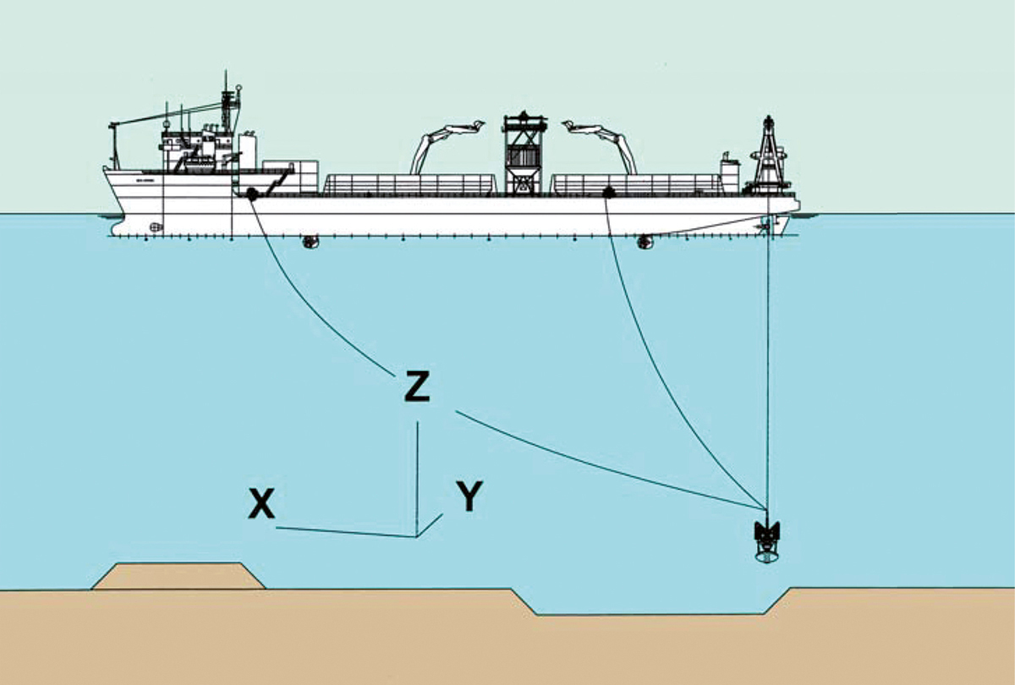
          - Prinsippskisse for bruk av stor løftegrabb på White Rose-prosjektet.
Kilde: Boskalis
Anvendelse av disse mudringskonseptene har blitt vurdert for rengjøring av den forurensede havbunnen rundt vrakseksjonene. Bruk av en sugetraktsenhet (ejektorpumpe) med rør tilbake til et overflatefartøy virket lovende med tanke på å få større mengder bunnsediment opp til et overflatefartøy for sikker lagring i løpet av kort tid. Men noen utfordringer ved å bruke en slik sugetraktsenhet ble raskt identifisert:
- Kvikksølvavsetningen på utstyret ville bli stor, og en ville ikke kunne bruke slikt utstyr på andre prosjekter i ettertid.
- Større steinansamlinger og vrakdeler på havbunnen ville hindre effektivt opptak av sedimentene.
- På prosjektene i Canada ble det mye slitasje på utstyret, noe som skapte stans i fremdriften ved flere tilfeller. Slik slitasje, eksempelvis hull på stigerør tilbake til overflaten, kunne også medføre ytterligere spredning av kvikksølvet utover havbunnen.
Konvensjonelle systemer for mudring under vann kan brukes både til storskala og på mindre områder. Undervannsgravemaskiner og sugetrakter (ejektorpumper) har vært mye brukt av oljebransjen i lang tid.
Slike maskiner/systemer har også vært brukt på U-864 ved tidligere anledninger for å få tilkomst til kjølkassen (Sejrup 2006), men i veldig liten målestokk i forhold til hva som er vanlig innen oljeindustrien. Systemene som brukes av oljeindustrien, er som regel en kombinasjon av undervannsgravemaskiner og sugerørssystemer (ejektorpumper). Et kjent problem med denne typen teknikker har vært at en raskt kan få dårlig sikt nede på havbunnen på grunn av oppvirvling av sedimentene. På dette området har oljeindustrien gjort betydelige tekniske fremskritt de senere årene, blant annet ved økt bruk av dataprogrammering og sensorer. Dette gjør det mulig å fjerne sedimenter i stor skala veldig effektivt uten at dårlig sikt skaper større forsinkelser. Denne utviklingen vil også bidra til at mudring ved U-864 kan gjennomføres med mindre oppvirvling av forurensede masser.
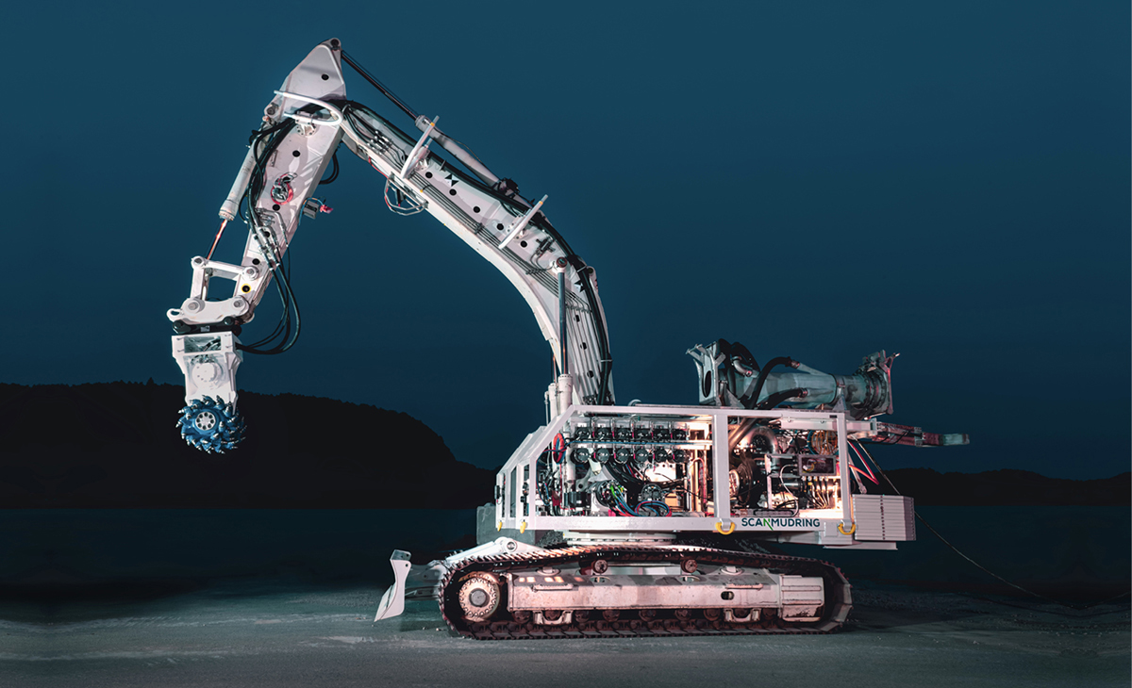
          - Typisk undervannsgravemaskin
Kilde: Scanmudring
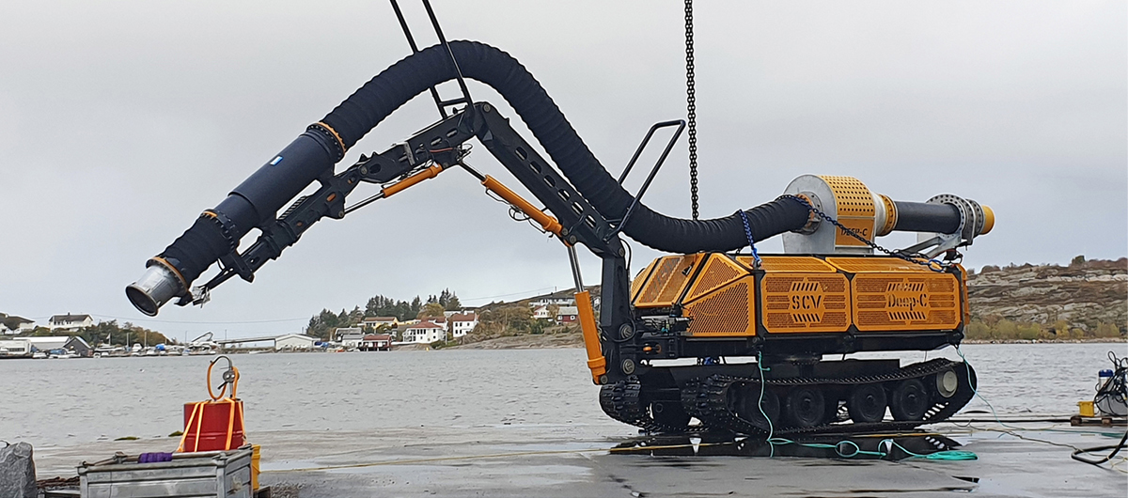
          - Typisk sugetraktsenhet (ejektorpumpe)
Kilde: DeepC
To viktige forhold en må tenke på før en går i gang med slike operasjoner:
- Vrakseksjonene må ligge stabilt og være sikret før mudring i nærheten av dem kan starte
- Volumet som mudres, vil ha betydning for kostnaden, både som følge av tiden det tar, og håndteringen av mengden forurensede masser (større volum = mer tid og mer masser)
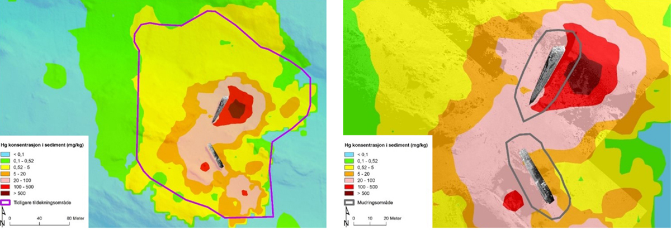
          - Tidligere foreslått mudringsområde (til venstre) på ca. 15 000 m3 og dette utvalgets foreslåtte mudringsområde (til høyre) på ca. 1 500 m3.
I arbeidsmøtene med leverandørene av slike systemer kom det likevel klart frem at det er mulig å håndtere mindre mengder, men også mulig å fjerne store volumer raskt og effektivt. Dersom man skal mudre store volumer, kan det bli en stor utfordring å rense disse sedimentene, og tidsforbruket på dette kan bli mer styrende for fremdriften enn selve mudringen. De store sugetraktsenhetene (ejektorpumpene) vil normalt pumpe ut sedimentene gjennom et eksosrør bak selve enheten. Det er mulig å feste slanger til dette eksosrøret som kan distribuere sedimentene enten til et lagersystem på havbunnen, eller til et stigerørssystem som leverer sedimentene til et fartøy på havoverflaten.
Et system av lagertanker på havbunnen krever en viss logistikk. Omfanget av systemet vil avhenge av volumet man skal mudre. Der er mulig å rense sedimentene og skille ut selve kvikksølvet nede på havbunnen ved hjelp av sykloner og/eller sentrifuger. Da kan rensede sedimenter bli værende/deponert nede på havbunnen hvis de tilfredstiller kravene til god kjemisk tilstand, og tillatelse er gitt (jf. juridiske vurderinger i kapittel 4.1.3). Også her kan en benytte seg av kunnskap fra oljeindustrien da det er vanlig å håndtere store volumer av boreslam med kaks i forbindelse med boreoperasjoner ved hjelp av sykloner og sentrifuger. En annen løsning er å pumpe forurensede sedimenter via et stigerør opp til overflaten til et lagerfartøy. Da kan sedimenter renses på fartøyet, eller fartøyet kan gå til land og rense sedimentene der. Dette vil involvere flere fartøyer under operasjonen. Felles for alle alternativene er at det må gjennomføres detaljerte studier for å finne den optimale løsningen for de volumene man ønsker å mudre.
Det finnes løsninger med store bagger som kan legges på havbunnen, der en ved hjelp av tyngdekraften over tid vil få samlet tunge partikler, inkludert kvikksølvet, i bunnen av baggene. Se eksempel på slike systemer under.
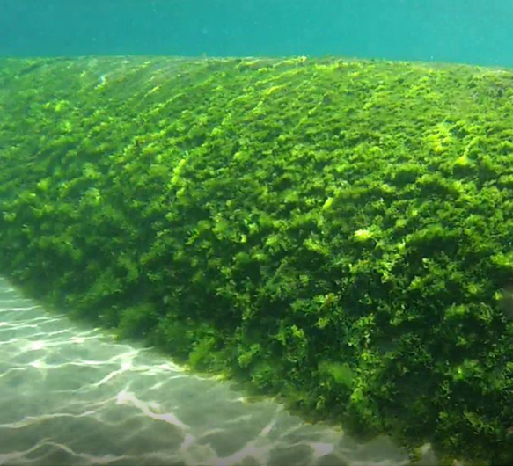
          - Eksempel på mulig måte å begrense spredning av forurensing på sjøbunnen.
Kilde: Tencate Geotube®
Spredning av forurensede sedimenter vil utgjøre en risiko ved mudring. Med dagens teknologi er det likevel fullt mulig å kontrollere og redusere risikoen for slik spredning i stor grad. Det er spesielt risikoen for spredning utover tiltaksområdet på 1 km2 man har sett på i tidligere vurderinger. Mengden kvikksølv som potensielt vil spre seg utenfor forurenset område, vil avhenge av volumet man mudrer.
I tillegg vil kostnader og logistikkutfordringer ved håndtering av sedimenter avhenge av mudringsvolumet.
Utvalget ser at spredningsrisikoen ved mudring er vesentlig og anbefaler å tilpasse omfanget av mudring og valg av mudringsteknologi slik at spredning av kvikksølv reduseres så mye som mulig.

Dykking
I undervannsoperasjoner brukes dykkere i kombinasjon med ROV. Bruken av dykkere øker fleksibiliteten til operasjonen, og dykkerorganisasjoner fremhever at dette bidrar til å øke sannsynligheten for å lykkes. Som et eksempel fremhever Kystverket at dykkere var sentrale i oppgaven med å tømme Blücher for olje, da flere aspekter var ukjente, og man måtte finne løsninger underveis i operasjonen.
Dykking har vært vurdert ved flere anledninger i forbindelse med aktiviteter på U-864. De mest sentrale rapportene er:
- DNV (2008), som er positiv til dykking siden dykkere lettere kan få tilgang til vraket og vil forårsake mindre forstyrrelser av forurenset sjøbunn enn en ROV (A. H.-P. Hansen 2008, 1)
- NUI (2011), som anser dykking som mulig og hensiktsmessig, men fremhever usikkerhet knyttet til omfang og kompleksitet for å stabilisere vrakseksjoner i en posisjon som sikrer tilkomst til kjølkassen (Fondevik, Røssland og Njøten 2011)
- NV GL (2014), som anser dykkernes eksponering for kvikksølv som en betydelig risiko, og derfor anbefaler bruk av ROV (J. H.-P. Laugesen 2014, 10)
Basert på tidligere rapporters noe forskjellige konklusjoner tok utvalget initiativ til et møte for å vurdere gjennomførbarheten av bemannet dykking på U-864. Ledende norsk kompetanse innen metningsdykking deltok, i tillegg var Forsvaret og Kystverket representert. Se en fullstendig oversikt over deltakere i vedlegg A.
Dykking på den aktuelle dybden, 150–170 m, regnes som standard.

Kvikksølveksponering av dykkere
Dykking på dyp som dette innebærer metningsdykking og bruk av dykkerklokke. Når dykkerne ikke arbeider ute ved vraket, oppholder de seg i dykkerklokken. Under dykking er dykkerne beskyttet mot kvikksølvforurensing med heldekkende dykkerdrakt og ren pusteluft. I dykkerklokken er ikke dette tilfellet, og det er derfor viktig at miljøet i dykkerklokken ikke blir forurenset med kvikksølv. Potensiell eksponering av dykkere for kvikksølvdamp i dykkerklokken er fremhevet som en risiko, som ble gjennomgått i et eget møte med fagekspertise fra STAMI (Jensen, Gjengedal og Thomassen 2009). Dykkerindustrien har prosedyrer for dykking i forurenset miljø. Disse prosedyrene vil også anvendes i forbindelse med dykking ved U-864. For å unngå at dykkerne blir utsatt for helseskadelig eksponering av kvikksølv, må følgende barrierer være på plass:
- rutiner for å forhindre at kvikksølv fra kontaminert utstyr kommer inn i dykkerklokken
- deteksjon av kvikksølvdamp i dykkerklokken
- medisinsk overvåking av kvikksølveksponering hos dykkere
Flytende kvikksølv som bringes inn i dykkerklokken, vil fordampe, og kvikksølvdampen er helseskadelig ved innånding.
Prosedyrer relatert til potensiell kvikksølveksponering av dykkere må godkjennes av aktuelle myndigheter før dykking på U-864 kan starte.
Grenseverdier for kvikksølvdamp i et dykkesystem er presisert med referanse til NORSOK-standarder, jf. e-post fra Equinors dykkerlege Olav Sande Eftedal:
Generelt opererer vi med en hyperbar grenseverdi på 20 % av administrativ norm, dersom det ikke er utarbeidet en spesifikk hyperbar grenseverdi. Administrativ norm for kvikksølv er 0,02 mg/m3, dvs. at vi har en hyperbar grenseverdi for dykking på 0,004 mg/m3. Denne er uavhengig av trykket i dykkesystemet. Referansen på dette er NORSOK U-100, 5.2.3.6.1 Referansen for administrativ norm er Forskrift om tiltaksverdier og grenseverdier for fysiske og kjemiske faktorer i arbeidsmiljøet samt smitterisikogrupper for biologiske faktorer (forskrift om tiltaks- og grenseverdier). Det er også en biologisk grenseverdi på 30 µg Hg/g kreatinin, som sier noe om tillatt konsentrasjon i urin ved biologisk monitorering. Denne er hjemlet i samme forskrift.

Stabilisering av vraket før dykking på vraket
Vrakseksjonene av U-864 ligger relativt ustabilt til, og det er mange usikkerhetsfaktorer knyttet til vraket, som for eksempel at det ikke finnes detaljerte tegninger av ubåten, og ingen bekreftet last- eller ammunisjonsoversikt. Da skråningen ved forskipet av vraket er på 15 grader, vil det være behov for betydelige stabiliseringstiltak før man kan anse vrakseksjonen som trygg for dykkere. Til tross for at flere studier allerede har blitt utført, vil det i forkant av en operasjon med dykkere være nødvendig å gjennomføre en grundig inspeksjon av vraket for detaljplanlegging av stabiliseringsverktøy og gjennomføring av sikringsoperasjonen.

Ammunisjon inkludert trykkluftbeholdere
Det forutsettes at dykkere ikke er i sjøen når vraket utsettes for ytre påvirkninger, siden det da er en økt risiko for detonasjon av ammunisjon eller trykktanker.

Sammenlignende risikovurdering (bemannet dykking vs. ROV-intervensjon)
Det er forventet at dykkere vil påvirke forholdene på havbunnen i mindre grad, og at dette vil bidra til bedre sikt og dermed en mer effektiv utførelse av operasjonen. Det blir vurdert at dykkere vil ha betydelig mindre påvirkning på miljøet, dvs. mindre forstyrrelser enn robotsystemer.
Sannsynligheten for spredning av kvikksølvforurensing anses som mindre når en involverer dykkere, gitt den fleksibiliteten de har, sammenlignet med bruk av ROV/intervensjon med robotsystemer.

Transport, stabilisering og deponi
Hvis man velger å heve last eller last og vrak, vil det oppstå et behov for håndtering av både flytende kvikksølv og forurensede sedimenter.
I rapporten fra DNV i 2008 ble det beskrevet at flere mottak i Norge tar imot kvikksølv og kvikksølvforurensede sedimenter for deponering (J. M. Laugesen 2008).
Utvalget har vært i kontakt med både NOAH (Holmestrand/Langøya) og Miljøteknikk Terrateam (Mo i Rana). Ingen av disse mottakene tar i dag imot flytende kvikksølv eller slike mengder kvikksølvforurensede sedimenter det potensielt er snakk om i forbindelse med U-864.
På grunn av Minamatakonvensjonen og EUs kvikksølvforordning, se kapittel 4.1.1, som krever at alle kvikksølvforbindelser stabiliseres og deponeres, er det imidlertid i dag flere kommersielle aktører i Europa som tilbyr disse tjenestene.
Utvalget har vært i kontakt med en slik kommersiell aktør, se detaljer i vedlegg A, og fått presentert en metode for stabilisering av kvikksølv og flere metoder for rensing av forurensede sedimenter samt deponering av restproduktene og sedimentene i saltgruver i Tyskland. Metaller vil etter at de er renset/vasket, bli sendt til resirkulering.
Transport av flytende kvikksølv og forurensede sedimenter kan gjennomføres som både sjø- og veitransport. Flytende kvikksølv vil, om aktuelt, bli transportert på forskriftsmessig måte (Lovdata 2009), (ADR/DIR u.d.). Dette er regelverk som er etablert for å sikre både transporten av farlige stoffer og avfall og at avfallet blir håndtert på en akseptabel måte.
Stabilisering av flytende kvikksølv resulterer i sluttproduktet HgS(s).
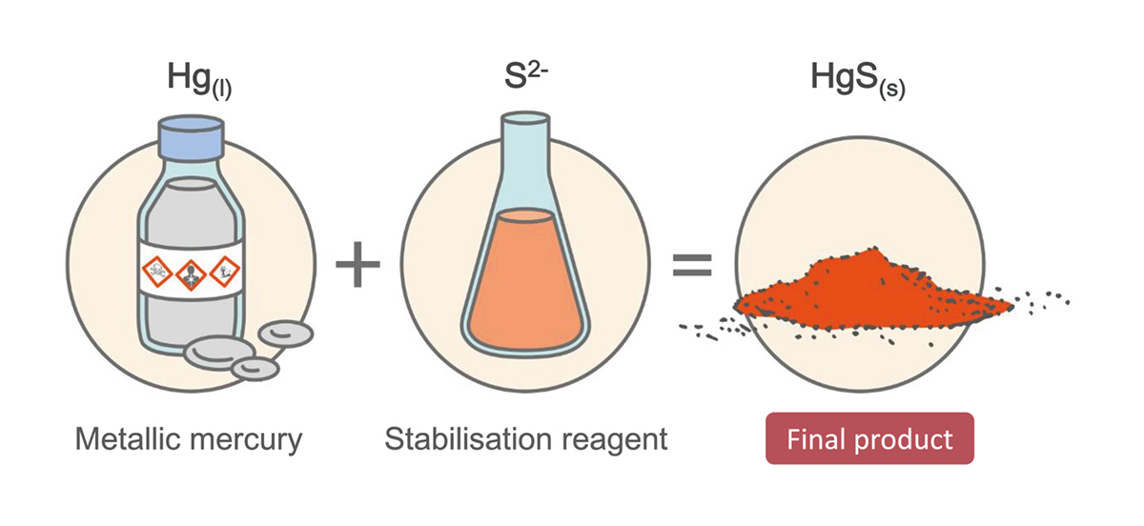
          - Stabiliseringsprosess for kvikksølv
Kilde: BATREC Industrie AG
HgS(s) er ikke giftig og er samtidig den mest stabile og uløselige kvikksølvforbindelsen.
Med dagens kapasitet i Batrecs anlegg vil stabiliseringen av 67 tonn flytende kvikksølv ta omtrent 1–2 måneder, avhengig av om det kjøres to eller tre skift i døgnet. Hver reaktor klarer å prosessere 1–2 tonn kvikksølv i døgnet, og restproduktet er kun 600 kg HgS(s).
Selv om mengden forurensede sedimenter kan bli stor i forbindelse med mudring av området rundt vrakseksjonene av U-864, bekreftet aktøren utvalget var i kontakt med, at dette ville la seg gjennomføre med planlegging, da de allerede frakter store volumer farlig avfall fra flere land, blant annet Norge. Behandlingen av sedimentene vil avhenge av forurensingsgraden. Sedimentene med høyest konsentrasjon av kvikksølv må kanskje behandles termisk, noe som er 4–5 ganger dyrere enn manuell rensing. Så lenge sedimentene er tørre, kan de imidlertid også deponeres direkte i saltgruvene uten noen form for rensing først.
Selskapet som håndterer stabiliseringen og deponeringen av kvikksølvet og de forurensede sedimentene, vil også ordne nødvendige søknader om godkjenning av eksport/import av kvikksølv, og har allerede denne erfaringen med norske myndigheter. Grensekryssende transport av farlig avfall reguleres i henhold til avfallsforskriften, som sikrer at statene (eller noen i statene) tar ansvar, slik at avfallet blir akseptert i mottakerlandet, at det er godkjente håndteringsmottak, og at avfallet eventuelt kan returneres til avsenderlandet om det oppstår problemer, i tillegg til at det er økonomisk dekning til å håndtere en krise eller opprydding (Europaparlamentet og Rådet for den europeiske union 2014).
Når det gjelder håndteringen lokalt i Norge, samarbeider den kommersielle aktøren med lokale selskaper som utfører de nødvendige tiltakene før kvikksølvet transporteres videre. Utvalget har også vært i kontakt med et slikt selskap i Norge, se detaljer i vedlegg A, som bekrefter at de har ressurser til å pakke kvikksølv for transport og skylle/rense større vrakseksjoner.

Utvalgets oppsummering og vurdering
Det er utvalgets vurdering at det i liten grad har fremkommet ny informasjon om ny teknologi eller metoder som vil vesentlig endre konklusjoner fra tidligere vurderinger når det gjelder hevingsalternativene. Metodene som har blitt identifisert i tidligere studier (KVU og Forprosjekt 2014) anses derfor fortsatt som veiledende, og utvalget oppsummerer at det finnes teknologi og metoder for å heve last og vrak og last.
Utvalget vurderer det dithen at den kortsiktige miljørisikoen ved hevingsalternativene i størst grad er forbundet ved mudringsoperasjonen ved tiltaket grunnet spredning av kvikksølv. I tillegg vil operasjonell risiko knyttet til selve hevingsoperasjonene kunne reduseres i dag med opparbeidet erfaring og utvikling av teknologi som benyttes.
Stabilisering av vrakseksjoner anses som mulig å gjennomføre med kjente metoder og kjent teknologi. Det er forutsatt at stabilisering og sikring av vrakseksjoner utføres før mudring i nærheten av vrakseksjoner kan starte.
Mudring rundt vrakdelene vil være nødvendig og hensiktsmessig for å sikre tilgang til kjølkasse og tilrettelegge for stabilisering av vrakseksjoner. Det finnes ulike gjennomførbare løsninger for mudring både i stor og mindre skala. I tidligere vurderinger (DNV 2008) er det etablert teoretiske spredningsmodeller for hvor mye kvikksølv man potensielt vil spre utover ved mudring langs havbunnen utover 1km2-området. Mengden kvikksølv vil være avhengig av volumet man mudrer.
Basert på dette er det utvalgets vurdering at mudring kun bør benyttes som tiltak for å få tilgang til kjølkassen. Det er i tidligere studier estimert behov for å mudre et volum på 1 500 m3 for å få tilgang til kjølkassen (Hauger 2005). Dette er en tiendedel av forutsetningen i spredningsmodellen, og det antas derfor at også mengden kvikksølv som vil spre seg (utover 1 km2), reduseres tilsvarende.
Ved å velge mudringsteknologien med minst spredningspotensial og begrense omfanget av mudring vil kortsiktig miljørisiko ved mudring være betydelig redusert i forhold til tidligere vurderinger.
Utvalget vurderer den operasjonelle risikoen ved bruk av dykkere på vraket som å være håndterbar, forutsatt at man løser utfordringen knyttet til potensiell eksponering av dykkere for kvikksølvdamp i dykkeklokken/-komplekset. I tillegg forutsettes det at dykkere ikke er i sjøen når vraket utsettes for ytre påvirkninger, siden det da kan være en økt risiko for detonasjon av ammunisjon eller trykktank. Dykkere bidrar med større fleksibilitet enn en ROV, men det bør brukes ROV der det er hensiktsmessig, og det bør gjennomføres en operasjonell vurdering for å sikre effektivitet og sikker bruk av kombinasjonen dykker/ROV.
Utvalget har ikke vurdert håndtering av kvikksølv og kvikksølvforurensede sedimenter som en del av mandatet, men har allikevel sett på om det finnes løsninger for dette, for å få bekreftet at en eventuell anbefaling av heving av last eller last og vrak faktisk er mulig å gjennomføre.
Etter møte med en kommersiell aktør for håndtering av kvikksølv mener utvalget at det er fullt mulig å håndtere, dvs. stabilisere og deponere, flytende kvikksølv og kvikksølvforurensede sedimenter i henhold til gjeldende regelverk på en trygg og bærekraftig måte.
En slik håndtering av kvikksølvet vil naturligvis bidra til å heve kostnadsnivået betydelig, og også usikkerheten knyttet til kostnadsomfanget for hevingsalternativene i forhold til kun tildekking. Kostnaden med håndtering av kvikksølvforurensede sedimenter vil avhenge av både hvor mye sedimenter som mudres, hvor forurenset sedimentene er med kvikksølv, og spesielt hvilken metode som eventuelt (må) brukes til å fjerne kvikksølvet fra sedimentene før de deponeres.

Ammunisjon
Det er ikke funnet dokumentasjon på hvilken mengde ammunisjon U-864 faktisk var lastet med, men det har blitt antatt at den var fullastet (Tidemand 2008, 1). DNV har basert sine estimater på samtaler med tidligere kaptein på U-861 samt mengden ammunisjon som ble funnet i U-534. U-534 ble senket i Kattegat i mai 1945 og berget fra 67 meters dyp i 1993. Den ble ført til England i 1996 og har vært tilgjengelig for undersøkelser og studier. U-534 (type IX C/40) var en litt mindre ubåt enn U-864 (type IX D2). Beskrivelsene som anføres under, og som benyttes for vurderingene i denne utredningen, er basert på de samme estimatene.
Våpensystemene om bord i U-864 bestod av 53,3 cm torpedoer, 105 mm kanon, 37 mm og 20 mm antiluftskyts. Dette er våpensystemer som er nevnt i DNVs rapport, og som stemmer overens med det som er beskrevet i bokverket Die Deutschen Kriegsschiffe 1815-1945 av Erich Gröner (Tidemand 2008) (Gröner 1966) (Gröner 1968). Disse ubåtene kunne også ha miner istedenfor torpedoer, slik at to TMA-miner utgjorde en torpedo (Gröner 1966) (Gröner 1968). På grunn av oppdraget til U-864 anses det som mindre sannsynlig at U-864 var lastet med miner. I tillegg til dette var det ammunisjon til håndvåpen samt håndgranater og demoleringsladninger (Tidemand 2008). Tabell 4.1 viser en oversikt over mulig ammunisjonsmengde i U-864.
            - Oversikt over mulig ammunisjonsmengde i U-864.
 | DNVs rapport [1] | Die Deutschen Kriegsschiffe 1815-1945 [2, 3]
torpedoer | 27 | 24 eller 48 TMA-miner
105 mm | 202 | 150-240
37 mm | 1150 | 2575
20 mm | 3060 | 4100-8100
håndvåpen | 3000 | ikke angitt
håndgranater | 30 | ikke angitt
demoleringsladning | 500 kg TNT | ikke angitt
Torpedoene var enten av typen T1, som var damp- eller gassdrevet, eller T3, som var elektrisk drevet. Drivstoffet i T1 var Decalin, som bestod av dekahydronaftalen. Dekahydronaftalen er et giftig stoff for mennesker og er klassifisert som meget giftig for vannlevende organismer (VWR 2020). Eventuelle T1-er er antatt å ha en drivstofftank på 14,5 liter (Kystfort.com 2011). Det er nevnt at dekahydronaftalen kan reagere med oksygen og danne eksplosive peroksidforbindelser (IPCS INCHEM 2022). Både T1 og T3 hadde sannsynligvis en sprengladning på ca. 280 kg.
Antatt maksimalt netto eksplosivinnhold (NEI) fra ammunisjon i U-864 er oppsummert i tabell 4.2. Totalt kan det være over 12 tonn NEI i og rundt vraket av U-864.
            - Oversikt over maksimalt netto eksplosivinnhold i U-864.
Type ammunisjon | Netto eksplosivinnhold (NEI), kg
torpedoer | 7 568
105 mm | 2 304
37 mm | 850
20 mm | 1 134
håndvåpen | 10,2
håndgranater | 5,1
demoleringsladning | 500
Ammunisjon totalt | 12 371
Følsomhet til eksplosiver
Eksplosiver kan være følsomme for slag, friksjon, varme eller gnist. Primæreksplosiver som benyttes i fenghetter og tennladninger, er de mest følsomme eksplosivene. Eksempler på slike er kvikksølvfulminat og blyazid. Sekundæreksplosiver er ofte boosterladninger eller overdragsladninger. Dette kan for eksempel være PETN eller tetryl. Sprengladningen er som oftest et tertiært eksplosiv som er relativt ufølsomt. Noen verdier for følsomhet er angitt i tabell 4.3.
Erfaringer fra destruksjon av funn som er gjort av ammunisjon, både torpedoer, miner og granater, viser at eksplosivene har en sprengkraft tilsvarende det som var tilfellet da ammunisjonen var ny. Selv om det er kommet vann til eksplosivene som følge av korrosjon, er det svært lite av eksplosivene som har lekket ut av ammunisjonen. En må derfor regne med at mengden eksplosiver i U-864 tilsvarer det som var beholdningen da ubåten sank.
Basert på undersøkelser som FFI har gjennomført i 2022, er følsomheten til eksplosiver som er hentet ut av dumpet ammunisjon, den samme eller noe større enn det som er angitt som verdi for de rene eksplosivene. Det er derfor lite som tyder på at eksplosivene skulle ha blitt mindre følsomme som følge av at de har ligget i sjøen i lang tid. Erfaringer knyttet til funn av torpedoer viser at noen er i ganske god tilstand, mens andre er mer korrodert. Det er blant annet funnet en rekke trykktanker som har løsnet fra torpedoene, og drevet i land. For 105 mm granater kan det nå ha blitt korrodert hull i bøssingen, slik at eksplosivene er blitt eksponert for vann. Erfaringen med drivladninger er at disse også holder seg veldig godt i vann.
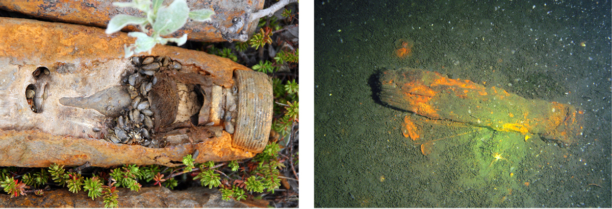
          - Tilstanden til dumpet ammunisjon. Til venstre en granatbøssing som er korrodert slik at eksplosivene er blottlagt (fra Jarfjorden). Til høyre en hylse funnet i Oslofjorden, der drivladningen ligger igjen etter at hylsen er korrodert bort.
Kilde: FFI.
I tabell 4.3 er det angitt følsomhetsverdier for noen av de aktuelle eksplosivene (Meyer 2007). En regner stoffer med en slagfølsomhet > 40 Nm som ikke følsomme, mens stoffer med slagfølsomhet < 4 Nm som svært følsomme. Stoffer med friksjonsfølsomhet < 80 N regnes som svært følsomme. En slagfølsomhet på 10 Nm betyr at detonasjon vil oppnås om et lodd på 2 kg faller fra en høyde på 51 cm.
            - Oversikt over følsomhet for noen relevante eksplosiver (Meyer 2007).
 | Slagfølsomhet (Nm) | Friksjonsfølsomhet (N)
TNT | 15 | 353
tetryl | 3 | 353
RDX | 8 | 120
PETN | 3 | 60
pikrinsyre | 7 | 353
heksanitrodifenylamin | 8 | 353
blyazid | 3 | < 1
kvikksølvfulminat | 1 | 3
Erfaringen fra Forsvarets håndtering av funn som blir gjort av ammunisjon, er at eksplosivene også i stor grad har tilsvarende sprengkraft som nye eksplosiver. Ved tilstrekkelig mekanisk påkjenning i et følsomt område av ammunisjonen er det derfor mulig at ammunisjonen vil detonere. Det vil derfor være nødvendig å ta hensyn til at ammunisjon kan detonere ved håndtering av vrakseksjonene. Forsvaret ser det som vanskelig å foreta fjerning av torpedoer inne i vrakseksjonene på havbunnen, og foreslo i 2008 at dette skulle gjøres etter at vraket var blitt hevet til overflaten.
Forsvarsmateriell har vurdert sannsynligheten for detonasjon på nytt i 2019 og bekrefter i stor grad de vurderinger som ble lagt til grunn i 2008. Det er svært liten sannsynlighet for at ammunisjonen vil detonere uten at den blir utsatt for en ytre påkjenning. Imidlertid er det ikke kjent hvilke belastninger ammunisjonen kan bli utsatt for ved håndtering av vraket. Det antas imidlertid at heving av vrakseksjonene er den aktiviteten som vil kunne påføre ammunisjonen høyest mekanisk belastning. Forsvarsmateriell antar at det er en sannsynlighet på 10-3–10-5 for detonasjon ved en slik aktivitet. Dette er noe høyere enn det som er lagt til grunn i vurderingene fra 2008. Tatt i betraktning det store skadeomfanget ved en detonasjon, spesielt høyere opp i vannsøylen, vil en sannsynlighet på 10-3 utgjøre en for høy risiko sammenlignet med hva som anses som akseptabelt i eksempelvis olje- og gassindustrien. Mulig skadeomfang er illustrert i figur 4.11.
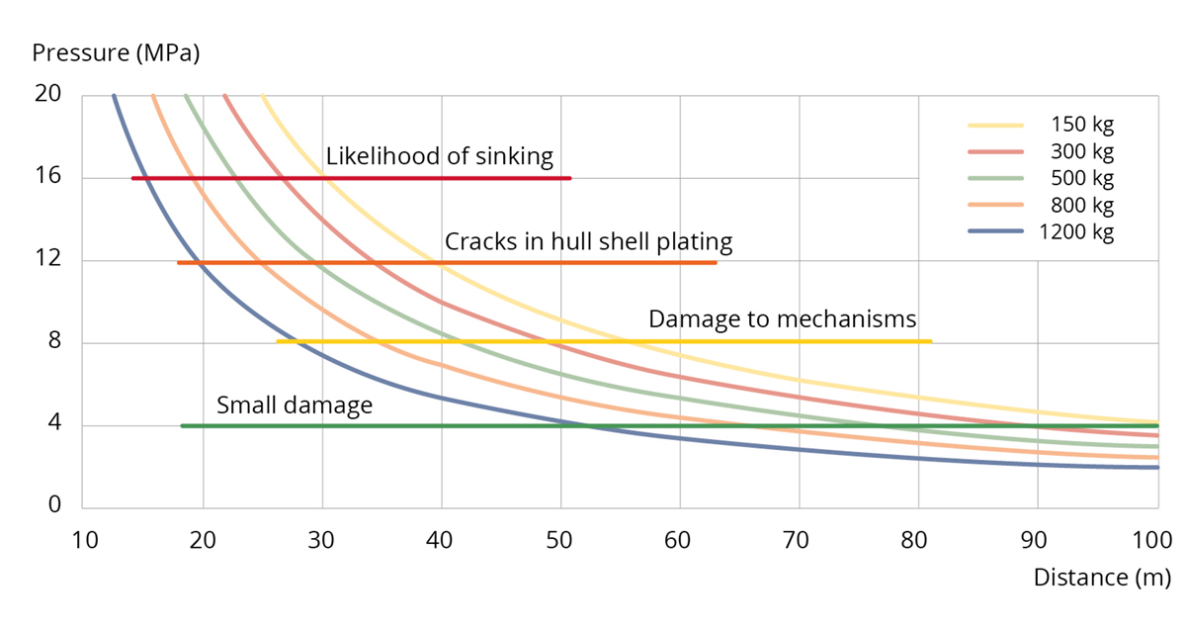
          - Effektene av sjokkbølger på et fartøy som en funksjon av mengde TNT (Szturomski 2015 (LVI), 61)
Kilde: Szturomski 2015 (LVI), 61
FFI har sjekket disse resultatene med FFIs data fra undervannspregninger og bekreftet at de er sammenlignbare.

Utvalgets oppsummering og vurdering
Utvalget forutsetter at U-864 var lastet med ammunisjon da den ble senket. Mengde og type ammunisjon er det knyttet betydelig usikkerhet til. Det er imidlertid vurdert som høyst sannsynlig at U-864 minimum hadde med seg et visst antall torpedoer, som vil utgjøre den største faren ved en eventuell detonasjon.
Det er ikke identifisert torpedoer utenfor vrakseksjonene. Torpedoene må derfor ligge inne i de to vrakseksjonene, sannsynligvis i torpedorommene. Fremdriftssystemet til torpedoene, som er ukjent, er basert på enten drivstoff eller elektrisitet. Tilstanden på ammunisjonen må betraktes som ukjent, både ut fra at den har vært utsatt for sjokkbølge fra detonasjon i forbindelse med torpederingen, og at korrosjon over tid har endret status på ammunisjonen.
Ved håndtering av vraket under vann vil en detonasjon være livstruende for dykkere i nærheten. Av sikkerhetsmessige årsaker anbefales det derfor at dykkere ikke er til stede ved håndtering av vrakseksjoner. Ved heving av vrakseksjoner til overflaten vil en detonasjon i overflaten ha et betydelig høyere skadepotensial enn nede på havbunnen. Dette skyldes både fragmenter som vil kastes ut, og trykkbølgen fra detonasjonen. Normalt vil det være flere hundre meter sikkerhetsavstand til sivilt personell og fartøyer ved en slik håndtering. Under heving av vrakseksjoner til overflaten vil skadepotensialet for hevefartøy med tilhørende personell øke etter hvert som vrakseksjoner nærmer seg overflaten. Skader på elektronikk og annet følsomt utstyr kan oppstå på en avstand av ca. 100 meter om flere torpedoer detonerer samtidig. I en avstand på omkring 50 meter kan det også forventes strukturelle skader på skrog, og skipet kan synke om detonasjonen skjer i en avstand på noen titalls meter. Skade på personell vil sannsynligvis oppstå i en avstand på mellom 50 og 100 meter.
Det er utvalgets oppfatning at vurderingen vedrørende ammunisjon peker på betydelig risiko ved alternativet heving av vrak og last.

Kvikksølv – spredning og metylering
Utvalget har vurdert om det er behov for å innhente ny/ytterligere informasjon knyttet til spredning av kvikksølv, som ville kunne endre forutsetningene til tidligere utførte utredninger. Følgende ble vurdert:
- muligheten for å undersøke spredning av kvikksølv nord-vestover fra vrakseksjonene, både
- kvikksølvinnhold i sediment, og
- mulig metyleringpotensial
- behov og mulighet for bruk av spredningsmodeller

Undersøkelser av kvikksølvinnhold i sediment
Hensikten med eventuelle nye undersøkelser av kvikksølvinnholdet i sediment måtte være å få vite hvor langt unna vraket kvikksølvet har spredd seg. Dette er imidlertid godt dekket gjennom målinger av kvikksølv i sediment.
Tidligere har innholdet av totalkvikksølv blitt undersøkt i området rundt vraket inntil ca. 200 meter nordover og vestover og ca. 100 meter østover og sørover. I nordvestlig retning er det målinger av sediment inntil 250 meter fra vraket. Resultatene viser at nivået av kvikksølv er normalt ute ved de nevnte yttergrensene (Solhjell and Lunne 2013), (Uriansrud, Skei og Schøyen 2005), (Uriansrud, Skei og Schøyen 2005).
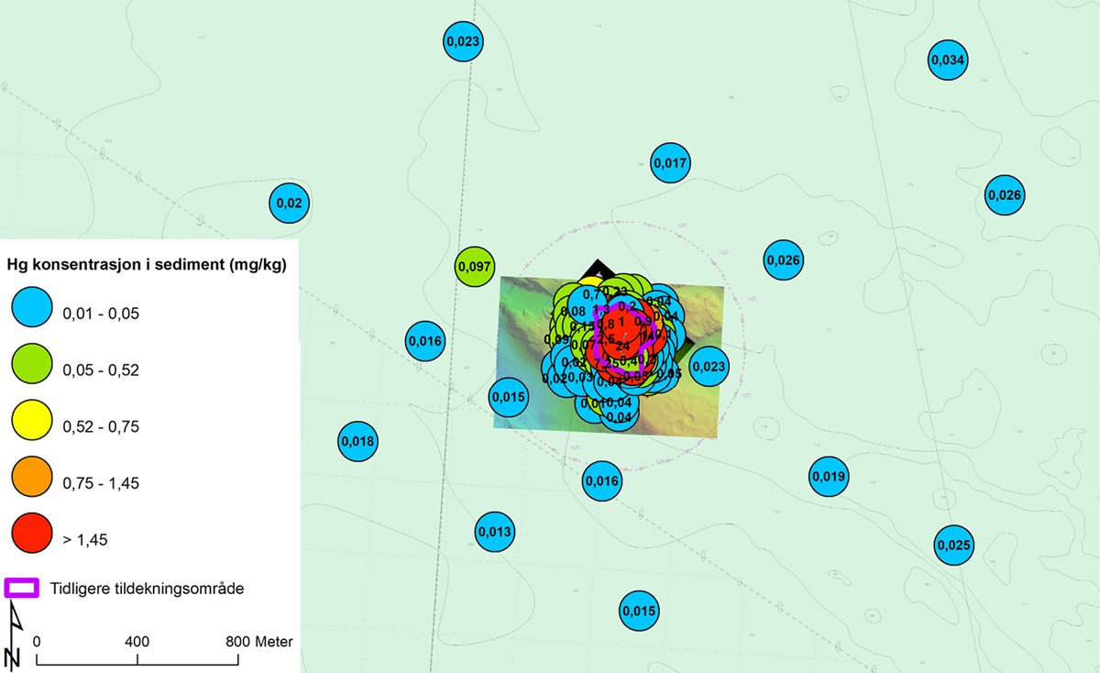
          - Målt konsentrasjon av kvikksølv (Hg) i sediment i området rundt vraket
På grunn av disse resultatene, som er vist i Figur 4.13, anser utvalget det som lite hensiktsmessig å undersøke totalkvikksølv i sedimenter lenger borte fra vraket enn det som allerede er gjort.

Biotilgjengelighet av kvikksølv
Hensikten med eventuelle nye undersøkelser av sedimentene for biotilgjengelighet vil være å få svar på hvor alvorlige følger det kan få dersom det skulle skje et uhell under en operasjon, med spredning av betydelige mengder kvikksølv. Biotilgjengelighet av kvikksølv, altså hvor mye som tas opp av organismer og overføres i næringskjeden, er i hovedsak påvirket av hvor mye kvikksølv som omdannes til metylkvikksølv. Det forventes i utgangspunktet at potensialet for kvikksølvmetylering er lavt i hele dette åpne kystområdet, på grunn av mye strøm og konstant vannutskifting som forhindrer at organisk materiale synker til bunns og blir liggende, i motsetning til inne i fjorder og beskyttede viker, der organisk materiale hoper seg opp og blir liggende. Det er likevel en viss usikkerhet knyttet til dette. Det som derimot er stadfestet er at:
- Konsentrasjonen av metylkvikksølv er tidligere kun analysert i sedimenter fra prøver tatt nær vraket. Her ble det funnet lave konsentrasjoner metylkvikksølv, og en svært liten andel av kvikksølvet i sedimentet var metylkvikksølv (Uriansrud, Skei og Schøyen 2005).
- I forsøk er det vist at det er lav metyleringsrate i sediment fra området ved vraket, og at det trolig skyldes lite organisk materiale (Kystverket, 2015).
- Lave konsentrasjoner av metylkvikksølv på grunn av lav metyleringsrate er trolig en av grunnene til at det er lave kvikksølvnivåer i muskel av fisk og krabbe man har tatt prøver av i området, tross høye totalkonsentrasjoner av kvikksølv (Frantzen, Måge og Sanden 2021).
- Modellering av maksimal spredning ved et eventuelt uhellsutslipp (verste fall-scenario ved heving, uhell i overflaten, små dråper) har vist at kvikksølvet i første omgang vil kunne spre seg i et område på inntil 1 km2 rundt utslippsstedet (Laugesen, Møskeland og Helene, et al. 2008)
- Modellering av spredning av kvikksølvforurenset sediment ved mudring har vist at en vil kunne få en spredning av 20–250 kg kvikksølv utenfor 1 km2 (avhengig av teknologi og mengde sediment som mudres) dersom man mudrer hele tiltaksområdet (30 000 m2), og at spredningen kan skje inntil 800 m i nordvestlig retning fra området som mudres (J. M. Laugesen 2008).
- Analyser for metylkvikksølv og metyleringsundersøkelser i sedimentprøver er kun tatt like ved vraket, så det finnes lite informasjon om hvorvidt kvikksølv som sprer seg i forbindelse med en operasjon, vil kunne bli gjort mer biotilgjengelig der det havner etter en spredning.
Et viktig spørsmål er om vi kan forvente at kvikksølvet vil være like lite metylert og biotilgjengelig en kilometer unna vraket som ved vraket, eller om forholdene lenger unna vraket vil være slik at man ved større spredning av kvikksølvet kan forvente et høyere opptak i næringskjeden og i fisk, med betydelige konsekvenser for mattryggheten og miljøet. Selv om konsentrasjonen av totalkvikksølv er lav, kan den biotilgjengelige delen være høy dersom forholdene ligger til rette for det. Det antas i dag at metyleringsforholdene er like lave i hele det potensielle spredningsområdet fordi strømningsforholdene gjør at det er lite organisk materiale i sedimentene. Vi kan likevel ikke utelukke at sedimentene i en viss avstand fra vraket har andre egenskaper, blant annet fordi kvikksølvkonsentrasjonene ikke er eller har vært like høye.
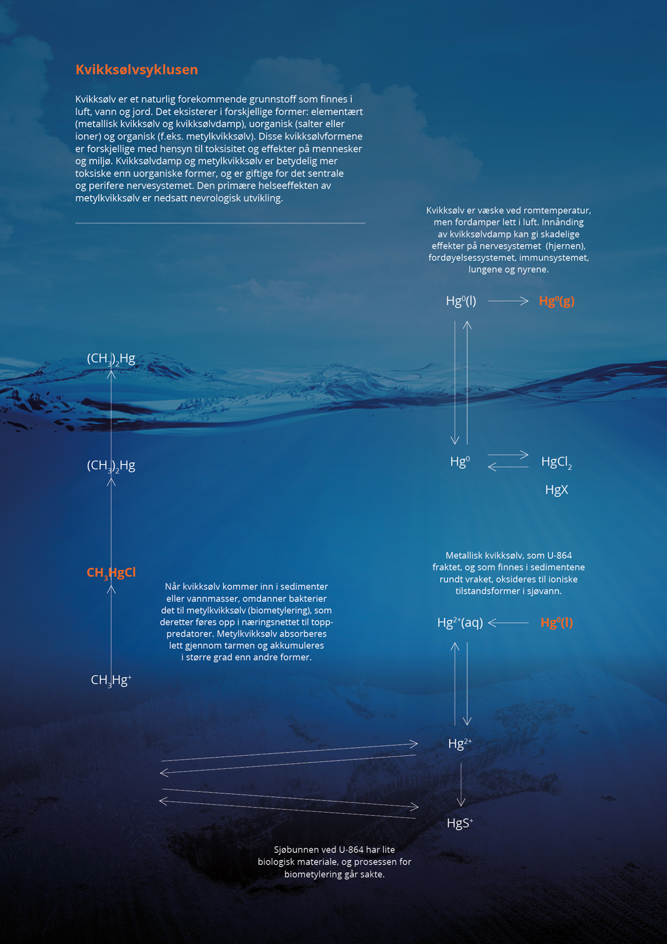
For å undersøke metyleringspotensialet i sedimenter i inntil 1 km avstand fra vraket kunne følgende analyser gjennomføres:
- kvikksølvspesiering (totalkvikksølv, kvikksølvioner og metylkvikksølv)
- redokspotensial (gir kunnskap om potensial for omdanning av metallisk kvikksølv til ioner og videre til metylkvikksølv)
- totalt organisk karbon (TOC) (organisk materiale må være til stede for at bakterier skal kunne metylere kvikksølv)
Disse analysene forventes å gi svar på om potensialet for kvikksølvmetylering er betydelig større i områder der kvikksølvet kan havne dersom det blir spredd som følge av et uhell/oppvirvling, enn ved vraket.
Utvalget ønsket egentlig i forbindelse med survey som ble gjennomført, at det for å undersøke metyleringspotensial, blir tatt prøver av sedimentet (primært kjerneprøver) med ROV eller annet sedimentprøvetakingsutstyr fra overflaten i forbindelse med utførelse av andre undersøkelser ved vraket. Sedimentanalysene er rimelige analyser og utføres ved egnet laboratorium. Dessverre ble det ikke mulig å ta slike prøver grunnet værforholdene i området under surveyen.
Dersom resultatene fra slike analyser viser at metyleringspotensialet i litt større avstand fra vraket er betydelig større enn like rundt vraket, kan det bli aktuelt med avansert modellering som kan svare på hva som blir konsekvensen dersom det skulle skje betydelig spredning av kvikksølv under en operasjon. På den annen side kan man si at dersom det under en operasjon blir spredning av kvikksølv utenfor det eksisterende tiltaksområdet, vil det uansett medføre nye målinger av kvikksølvnivå og en eventuell utvidelse av tiltaksområdet.

Ytterligere modellering av kvikksølvspredning
Utvalget har sett på hvor kvikksølv som eventuelt frigis ved en operasjon (heving av vrak eller last), kan spre seg videre bort fra vraket. Dersom kvikksølvet ender opp inne i en fjord, som for eksempel i Fensfjorden eller Sognefjorden nord for Fedje, vil det kunne bli betydelig mer tilgjengelig for opptak i næringskjeden enn det er i dag. I Sognefjorden er det funnet høye nivåer av kvikksølv i brosme tross lite lokal forurensing og lave nivåer av kvikksølv i målte sedimentprøver (Azad, et al. 2021). Det antas at kvikksølvet i fjorden i hovedsak er langtransportert og tilført fjorden via avrenning fra land, og at det er svært biotilgjengelig fordi forholdene for metylering i fjorden er gode, med lite oksygen og mye organisk materiale.
Det er tidligere utført modellering av risiko for spredning under heving og spredning av kvikksølv fra sediment med og uten tildekking (avhengig av mange ulike faktorer) (Laugesen, Møskeland og Teeter, et al. 2008) (Laugesen, Møskeland og Helene, et al. 2008):
- Under de verst tenkelige forhold (uhell under heving og transport, ved overflaten, små dråper) er det modellert at et uhell vil kunne føre til at kvikksølvet sprer seg i et område på inntil 1 km2 (Laugesen, Møskeland og Teeter, et al. 2008).
- En eventuell spredning videre lenger bort fra vraket forventes dermed å innebære små mengder kvikksølv og stor fortynning før kvikksølvet eventuelt når områder med høy risiko (det er f.eks. ca. 3–4 mil til Fensfjorden og 8 mil til Sognefjorden).
På bakgrunn av disse modelleringene mener utvalget at det ikke er behov for spredningsmodeller utover det som har vært gjort tidligere.

Andre mulige kjemiske stoffer
Det har vært en del spekulasjoner om hvorvidt U-864 hadde uran om bord. Dette skyldes at da U-234 overga seg til USA i 1945, hadde denne ubåten 560 kilo uranoksid, 106 kilo thallium og 1,6 tonn kvikksølv om bord (NRPA 2003). Uranoksiden var fra naturlig uran og skulle brukes i Japans atomforskningsprogram. Undersøkelser av sedimenter ved U-864 har ikke avdekket annet enn naturlige nivåer av uran, men dette utelukker ikke at det finnes uranoksid om bord i U-864 (NRPA 2004). Uranoksid er relativt stabilt, og det vil ikke påvirke miljø eller biota. Radioaktivitet skjermes dessuten effektivt av 1 meter vann, så dette medfører ingen helserisiko for eventuelle dykkere og kan lett kontrolleres med dosimeter.
I tillegg til mulig uran er det ca. 100 tonn bly om bord i U-864. Dette blyet er sannsynligvis lokalisert i fremre halvdel av ubåten. I tillegg kommer bly fra torpedoer.
Eksplosiver er giftig for vannlevende organismer (Lotufo G. R. 2013), (Mariussen E. 2018), (Schuster R. 2021). Noen av de vanligste eksplosivene (TNT, RDX og HDMX) er også definert som kreftfremkallende (Li K. 2010), (Sanderson H. 2017). I tillegg mistenkes DNT (dinitrotoulen) å være kreftfremkallende (Sanderson H. 2017). HND (heksanitrodifenylamin) er også rapport å være veldig giftig og dødelig ved inntak, hudkontakt eller inhalasjon. Det oppstår også organskader ved kronisk eksponering for HND. HND er videre giftig for vannlevende organismer (Van Esch 1957), (Pubchem 2022). På grunn av giftigheten til HND er ikke dette eksplosivet i bruk lenger. PETN er mindre giftig (Voie 2005), (U.S. EPA. 2021), mens dietylenglykoldinitrat har mye av de samme giftige egenskapene som nitroglyserin (U.S. EPA 2006).
Fisk og krabbe er i løpet av alle årene med overvåking blitt analysert for kadmium, bly, arsen og selen i tillegg til kvikksølv (fordi analysemetoden inkluderer alle disse stoffene). Disse resultatene har så langt ikke blitt tatt med i rapportene fordi det der bare har vært fokus på kvikksølv, men vil bli inkludert i rapporten for 2021. Det er målingene i krabbe som er mest interessante, fordi muskel av fisk tar opp svært lite av disse andre stoffene. I krabbe er det målt noe forhøyet nivå av arsen og kadmium sammenlignet med bakgrunnsnivå for kysten, mens blynivået er lavt. Det er også en positiv sammenheng mellom kvikksølvnivået og nivået av kadmium og arsen. Dette behøver ikke å bety at de forhøyede nivåene skyldes forurensing fra ubåtvraket, det kan også være andre egenskaper ved krabbene som gjør at de har tatt opp mer av både kvikksølv, kadmium og arsen. Selv om nivået av kadmium i klokjøtt er forholdsvis høyt, er det likevel godt under grenseverdien for mattrygghet. Denne grenseverdien gjelder ikke for brunmat, som ofte har relativt høyt kadmiumnivå.

Utvalgets oppsummering og vurdering
Utvalgets vurdering er at det ville ha vært nyttig med undersøkelser av sedimenter i områdene nordvest for ubåtvraket med hensyn til metyleringspotensiale. Dette ville gitt mer kunnskap om mulige negative effekter på miljø og mattrygghet dersom et eventuelt uhell under tiltak skulle medføre spredning av kvikksølv. Dersom et uhell skulle skje, ville det likevel måtte bli tatt nye prøver og gjort nye tiltak for å bøte på den nye forurensingssituasjonen. Siden utvalget har hatt begrenset med tid og ressurser til å gjennomføre egne undersøkelser, ble nye prøver av sediment ikke prioritert.
Utvalget mener at modelleringene av kvikksølvspredning som er gjort tidligere, er tilstrekkelige for å vise hvor kvikksølvet sprer seg etter et eventuelt uhellsutslipp, og at det i denne omgang ikke vil være behov for ytterligere modellering av kvikksølvets spredning. Men utvalget poengterer likevel at mengden som potensielt kan spres, avhenger av tiltaket som gjennomføres (f.eks. mengden kvikksølv som heves, og hvordan operasjonen gjennomføres, samt mengden sediment som mudres, og med hvilken mudringsteknologi tiltaket gjennomføres). Målet med tiltaket er at tilstanden i sedimentene blir god, det vil si lavere enn 0,52 mg/kg. I tilfelle spredning under gjennomføring av tiltaket vil det være nødvendig med tildekking over et større areal enn det som nå er beregnet. Spredning vil derfor i et langsiktig perspektiv ikke utgjøre noen miljø- eller helserisiko.

Kost-nytte-vurderinger
I utvalgets mandat er det trukket frem at utvalgets arbeid skal gjennomføres i tråd med utredningsinstruksen (jf. kapittel 2.2). Minimumskravene til utredninger, som fremgår av punkt 2-1 i utredningsinstruksen, skal tas særskilt opp i vurderingene (se Figur 4.13).
Utredningsinstruksen punkt 2-1
En utredning skal besvare følgende spørsmål:
- Hva er problemet, og hva vil vi oppnå?
- Hvilke tiltak er relevante?
- Hvilke prinsipielle spørsmål reiser tiltakene?
- Hva er de positive og negative virkningene av tiltakene, og hvor varige er de, og hvem blir berørt?
- Hvilket tiltak anbefales, og hvorfor?
Kilde: (DFØ 2022)
Under spørsmål 4 skal utredningen beskrive forventede virkninger for alle som berøres. Det følger av utredningsinstruksen av utredningen skal omfatte virkninger for enkeltpersoner, privat og offentlig næringsvirksomhet, statlig, fylkeskommunal og kommunal forvaltning og andre berørte.
Besvarelsen på spørsmål 4 skal også beskrive virkningenes varighet. Dette innebærer en beskrivelse av virkningene for hele perioden de er forventet å ha en effekt.
Frem til desember 2021 hadde utvalget en samfunnsøkonom i utvalget (jf. kapittel 2.3 Medlemmer i utvalget), men da Kristin Magnussen valgte å trekke seg på grunn av utsettelse av fristen for overlevering av endelig rapport, samtidig som at departementet ikke lyktes med å erstatte den samfunnsøkonomiske kompetansen i utvalget, besluttet utvalgsleder å sette ut arbeidet med kost-nytte-vurderinger. Samfunnsøkonomisk analyse AS (SA) påtok seg oppdraget og utførte det i mai 2022. Oppdraget gikk ut på å bistå utvalget med å beskrive virkninger av tiltakene og vurdere deres samfunnsøkonomiske betydning.
Deler av sammendraget fra rapporten gjengis her:
Rapporten legger vekt på å vurdere de positive og negative virkningene av alternativene som er utredet for alle som berøres, herunder nytte- og kostnadsvirkninger. Analysen er gjennomført i henhold til veilederen for samfunnsøkonomisk analyser (DFØ 2018) og Finansdepartementets Rundskriv R-109/2021 (Frisell 2022).
Som en del av ekspertutvalgets utredning skal det gjennomføres en samfunnsøkonomisk vurdering av de positive og negative virkningene av alternativene som er utredet for alle som berøres. I tråd med ekspertutvalgets mandat, vurderte Samfunnsøkonomisk analyse AS (heretter benevnt SA) de samfunnsøkonomiske virkningene ved følgende tre alternativer:
- Alternativ 1: Tildekking av vraket og forurenset sjøbunn
- Alternativ 2: Heving av last med etterfølgende tildekking av vraket og forurenset sjøbunn
- Alternativ 3: Heving av vrak og last med etterfølgende tildekking av forurenset sjøbunn
Alle tre alternativer er vurdert i tidligere utredninger av miljøtiltak ved U-864, hvor alternativ 1 har blitt vurdert som det samfunnsøkonomisk mest lønnsomme tiltaket, begrunnet med lavere tiltakskostnad og lavere miljørisiko på kort sikt. Alle tre alternativer er vurdert å ha samme miljøkonsekvens på lang sikt, og tilfredsstille samfunnsmålet om at miljøet rundt U-864 skal være og forbli som det som er typisk for kyststrømmen på Vestlandet.
SA sin utredning ble gjennomført med en begrenset økonomisk ramme og på relativt kort tid. Det var derfor ikke vært mulig å innhente ny informasjon, utover det arbeidet ekspertutvalget har gjennomført. Vurderingene er basert på informasjon innhentet av ekspertutvalget, og tidligere samfunnsøkonomiske analyser av håndteringen av U-864.
Basert på foreliggende informasjon, er det vanskelig å se at rangeringen av tiltak fra KVU-prosessen i 2010-2011 har endret seg. Virkninger som ikke ble inkludert i tidligere analyser, belastning for lokalmiljøet og omdømmeeffekter, trekker i retning av å øke nytten ved alternativ 2 og 3, sammenlignet med tidligere analyser, men effektene er sannsynligvis ikke store nok til at de vil snu konklusjonene.
SA sin samlede vurdering av den samfunnsøkonomiske kostnaden for de tre alternativene er oppsummert i tabell 4.4. Det er viktig å være klar over at antall pluss og minus ikke kan legges sammen for å få en samlet vurdering av de ikke-prissatte effektene, ettersom det er alt for stor usikkerhet knyttet til størrelsen på disse sammenlignet med både de prissatte kostnadene og mellom enkelte ikke-prissatt effekter.
            - Samlet vurdering av tre alternativer mot nullalternativet.
Virkning i forhold til nullalternativet | Alternativ 1  Tildekking | Alternativ 2  Heving av last | Alternativ 3  Heving av last og vrak
Kostnader ved tiltaket, millioner kr | 550 | 1 120 | 1 310
Virkning for miljø og helse på lang sikt | +++ | +++ | +++
Virkning for miljø på kort sikt/hendelser ved tiltaket | - | -- | ---
Helseeffekter på kort sikt (risiko for personell) | 0 | - | --
Belastning for lokalmiljøet | 0/- | + | +
Omdømmeeffekter | 0/- | 0 | 0
Opsjonsverdier og fleksibilitet | 0/- | + | 0
Rangering av alternativene der 1 gir den høyeste samfunnsøkonomiske nettonytten | 1 | 2 | 3
En samfunnsøkonomisk analyse tar utgangspunkt i betalingsvilligheten til den norske befolkningen for å få et gode, eller mindre av en ulempe. Vi har ikke grunnlag for å si hva betalingsvilligheten er for gjennomføring av alternativ 2 eller 3, og om denne betalingsvilligheten er større enn forskjellen i kostnader sammenlignet med alternativ 1. Hvis betalingsvilligheten for å heve lasten eller vrak og last er høyere enn kostnadsforskjellen kan det argumenteres for at alternativ 2 eller 3 er samfunnsøkonomisk mer lønnsomme enn alternativ 1.
Hver husholdning på Fedje må ha en betalingsvillighet på 2,5 millioner kroner for heving av last, sammenlignet med alternativ 1, hvis vi kun inkluderer forskjellen i prissatte kostnader. Men jo større befolkning som inkluderes i denne beregningen, jo lavere blir den nødvendige betalingsvilligheten per husholdning. Inkluderes alle husholdninger i Norge, blir nødvendig betalingsvillighet 230 kroner per husholdning. Det kan synes som et lite beløp, men det er samtidig svært usikkert om befolkningen utenfor nærområdet har en positiv betalingsvillighet for heving av lasten fremfor tildekking. Hvis vi også tar hensyn til risikoen for uønskede hendelser, med økte kostnader for samfunnet i form av kostnader ved selve operasjonen, miljøskader og helseskader, vil den nødvendige betalingsvilligheten øke tilsvarende.
En optimal gjennomføring av alternativ 2 eller 3, det vil si hvor det ikke skjer noen uønskede hendelser som resulterer i utslipp av kvikksølv, gir et bedre resultat enn alternativ 1 for alle berørte parter. Men risikoen for at noe skal gå galt i gjennomføringen av disse alternativene, og da spesielt alternativ 3, er såpass høy at alternativ 1 likevel fremstår som det samfunnsøkonomisk beste alternativet.
Det er imidlertid mulig at en trinnvis tilnærming til alternativ 2 eller 3 kan øke sannsynligheten for at operasjonene kan gjøres med en lavere risiko for uønskede hendelser, og ikke minst med en mulighet for å avbryte operasjonen hvis det viser seg at risikoen er for høy eller at kostnadene for operasjonen vil bli vesentlig høyere enn forventet.

Utvalgets egen oppsummering og vurdering
Det er utvalgets oppfatning at SA har gjort en grundig jobb på den begrensede tiden de hadde til rådighet. Utvalgets vurdering av resultatene fra SAs kost-nytte-vurdering er at de peker på det samme som de oppdaterte risikovurderingene (jf. kapittel 4.2.4) og utvalgets egne vurderinger gjør, med andre ord at en mer helhetlig vurdering der flere verdiaspekter inkluderes, vil påvirke en anbefaling, som vil bli en annen enn tidligere. På samme tid anerkjenner utvalget at man ikke på basis av kost-nytte-vurderingen av ikke-prissatte effekter alene kan gi en endelig anbefaling. Det er som SA påpeker, ikke mulig å vekte temaene som er utredet, ved å legge sammen antall plusser og minuser for å få en «total ikke-prissatt effekt». Den samfunnsøkonomiske analysen skal sammenstille og komplettere annen informasjon og øvrige analyser innhentet i forbindelse med utvalgets utredning. Den systematiserte informasjonen i en samfunnsøkonomisk analyse har til hensikt å bidra til at politiske beslutninger tas på et bedre grunnlag.

Nye undersøkelser ved U-864
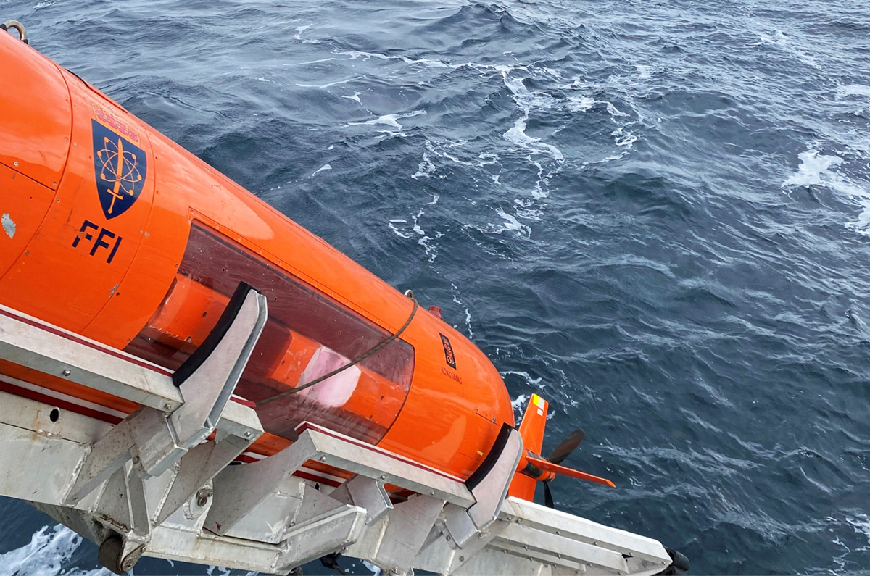

Bakgrunn for survey – prosess
Utvalget så tidlig et behov for å redusere usikkerheter knyttet til U-864. Mer detaljert informasjon om hvor kvikksølvlasten befinner seg, ble vurdert som viktig for utvalgets anbefalinger av håndtering av U-864. I notat av 12. mai 2021 anmodet derfor ekspertutvalget U-864 Samferdselsdepartementet (SD) om å iverksette en survey for informasjonsinnhenting ved U-864.
I brev av 17. juni 2021 ga SD sin tilslutning til at utvalget skulle gjøre forberedelser til en survey, belyse mulig teknologi og gjøre kost-nytte-vurderinger.
Etter ulike kartlegginger, herunder gjennomført markedsdialog (kapittel 4.4.1), fremkom det at det foreligger teknologi som muliggjør flere relevante nye undersøkelser. Samtidig ble det klart at planlegging, konkurranseutsetting og gjennomføring av survey både ville være svært tidkrevende og innebære betydelige kostnader. Utvalget ble kjent med at Forsvarets forskningsinstitutt (FFI) er i besittelse av noe av den aktuelle teknologien (HUGIN), inkludert fartøy for gjennomføring av en begrenset survey.
Basert på beregnet tid og anslåtte kostnader ga SD tilbakemelding om at en survey kunne gjennomføres forutsatt en betydelig kostnadsreduksjon. De var positive til en løsning der FFI gjennomførte survey for utvalget, dersom utvalget vurderte dette som et hensiktsmessig alternativ.
Med dette som utgangspunkt utarbeidet utvalget et revidert forslag med betydelig redusert kostnadsramme. Kostnadene ble redusert ved å begrense omfanget av surveyen (fokus på kartlegging av spredning av kvikksølvlasten) og samarbeide med FFI og Kystverket. Kystverket ville ha den utførende rollen på oppdrag fra utvalget, mens FFI ville stå ansvarlig for planlegging og gjennomføring av selve undersøkelsen. Ekspertutvalget ville være ansvarlig for å beskrive oppdraget og delta under selve gjennomføringen. Denne modellen ga mulighet for raskere gjennomføring enn om oppdraget skulle ha blitt lagt ut på anbud i det åpne markedet. Basert på vurderinger av kostnader og nytteverdi anbefalte utvalget 8. oktober 2021 gjennomføring av survey i tråd med nytt forslag. Utvalget anmodet om å få gjennomføre surveyen, og ba om at utvalgets frist for å levere sin rapport ble utsatt til 1. juli 2022.
Samferdselsdepartementet ga sin tilslutning til utvalgets anmodninger i brev datert 21. oktober 2021.

Undersøkelser som er gjennomført
For å kunne vurdere ulike risikoforhold knyttet til mulige operasjonelle tiltak i forbindelse med U-864 har det vært ønskelig å få mer kunnskap om:
- ulike grunnforhold, med tanke på utstyr som skal plasseres
- tilstanden til vraket i dag, i.e. trykkskroget, med tanke på stabilitet, integritet og forflytning
- tilstanden til formskroget og hva som er mulig å fjerne i forkant
- tilstanden til kjølkassen i hele lengden, både delen som ligger over havbunnen, og den som er dekket av sedimenter, noe som vil være viktig for å kunne vurdere metoder for tilkomst til kjøl, og for heving av last
- hvor og hvordan lasten og kvikksølvet ligger i dag, både i og utenfor vraket
- tilstanden til støttefyllingen i dag
Utgangspunktet for at utvalget ville benytte seg av FFIs utstyr, HUGIN, var at bruk av sonarteknologi som beskrevet ovenfor i kapittel 4.4.2, ville kunne gi verdifull informasjon som var sikrere enn det som tidligere hadde vært mulig å fremskaffe, uten å gjøre fysiske inngrep i vrak og/eller sjøbunn. En detaljert kartlegging av vrak og havbunn med svært fin oppløsning ville kunne gi en god fremstilling av både tilstand og plassering av vrakdeler, noe som tidligere ikke hadde vært mulig. Bedre kunnskap om eksempelvis hvor lasten befinner seg, ville i stor grad kunne påvirke vurderingen både av risiko ved gjennomføring av ulike operasjoner/tiltak og av hvilke tiltak som må gjennomføres for å fjerne en tilstrekkelig andel av lasten.
Det er en del forhøyninger av i form av fjell i området. Det var derfor ønskelig å kunne se etter eventuelle vrakrester og beholdere med kvikksølv i diverse sprekker og forkastninger, noe en kunne oppnå ved å fly HUGIN inn fra forskjellige vinkler rundt forhøyninger og senkninger i terrenget.
Denne typen informasjon har Kystverket ønsket å innhente i tidligere utredninger og undersøkelser, men det har da ikke vært identifisert teknologi med tilstrekkelig mulighet for slik informasjonsinnhenting.
Surveyen for å undersøke havbunnen pågikk 7.–11. februar 2022 og ble gjennomført der vrakseksjonene ligger (heretter: lokasjonen), og i området inn mot Fedje. Mobilisering og demobilisering skjedde i Bergen.
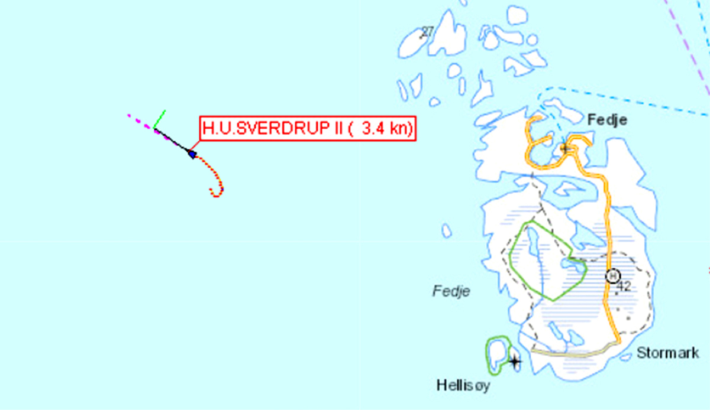
FFIs fartøy H.U. Sverdrup II, som er utstyrt med multistråle-ekkolodd, samt HUGIN, en fjernstyrt undervannsdrone (autonomous underwater vehicle – AUV), ble brukt til å gjennomføre undersøkelsene.
Arbeidet startet med at H.U. Sverdrup II gikk i et forhåndsdefinert rutemønster for å kartlegge havbunnen ved og rundt lokasjonen med multistråle-ekkolodd. Særlig interessant og viktig var det å sjekke tilstanden til støttefyllingen som ble lagt i 2016.
HUGIN ble sjøsatt på ettermiddagen 7. mars og jobbet nede ved vraket til sent på kvelden. På grunn av dårlig vær ble HUGIN tatt om bord i le øst for Fedje. Mens surveyen pågikk, var Hugin i vannet tre ganger. Mellom hvert dykk var den om bord i H.U. Sverdrup II for å laste ned data og lade batteriene.
I disse dykkene kartla HUGIN havbunnen inn mot vrakdelene. Instrumenteringen som ble brukt, var multistråle-ekkolodd, syntetisk apertursonar og bunnpenetrerende sonar. HUGIN gikk i et forhåndsdefinert mønster langs havbunnen for å sikre en optimal oppløsning i kart-dataene. Havbunnen i området er preget av sprekker og forkastninger, og noe av hensikten var å kunne se ned i disse for å finne eventuelle vrakrester og beholdere med kvikksølv.
Hugin kartla, som ønsket, områder i forbindelse med både forhøyninger og fordypninger. Etter hvert som en fikk lastet ned grunndata (2D-data) fra AUV-en om bord på H.U. Sverdrup II mellom dykkene, ble disse 2D-dataene grovsjekket (tolket), og nye gridmønster ble fortløpende matet inn i HUGIN for å avdekke blindsoner under neste dykk.
FFI i Horten har vært ansvarlig for den detaljerte prosesseringen av informasjonen som ble samlet inn av HUGIN, som resulterte i et detaljert 3D-kart over området (inkludert fremmedlegemer og steinmateriale), noe en tidligere ikke har hatt tilgang til. Disse detaljerte kartene har gitt utvalget informasjon som er vesentlig for å definere veien videre med tanke på eventuell berging av kvikksølv eller heving av vrak med kvikksølv ombord. Bunnpenetrerende sonar (bottom sub profiler – BSP) ble brukt for å kunne se delvis ned i sedimentene ved siden av skroget ned mot kjølkassen.
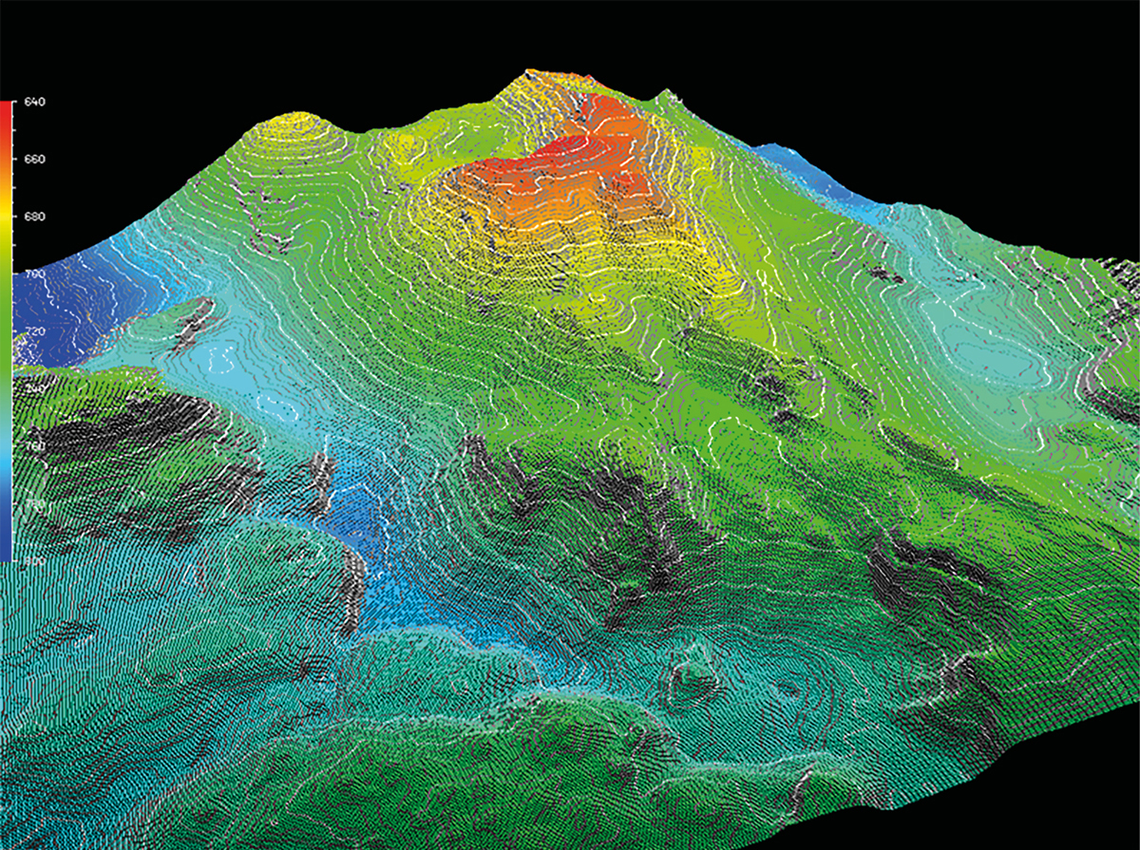
          - Eksempel på hvordan et kart av havbunnen kan se ut, basert på 3D-visualisering av data fra AUV-en HUGIN. Bildet er fra tokt ved Jan Mayen. (400 x 400 m, 150 m høydeforskjell mellom blått og rødt).
Kilde: FFI og UIB
BSP er et geologisk instrument utviklet for å kunne se berggrunnen under sedimentlag. Hvorvidt det lar seg gjøre å identifisere små objekter (her jernflasker) i et område med mye stein, er uvisst.

Resultater fra surveyen
Rapporten fra FFI var ikke levert til utvalget på det tidspunktet utvalgets rapport ble ferdigstilt. På bakgrunn av den muntlige presentasjonen av resultatene, er utvalget kjent med at kartleggingen med HUGIN ikke har avdekket ammunisjon i området. Eventuelle torpedoer må derfor ligge inne i vrakseksjonene. Det ble heller ikke observert 105 mm ammunisjon, men om denne ligger innimellom steiner, vil den være vanskelig å skille fra annet vrakgods. Eventuelle kasser med ammunisjon til antiluftskyts eller håndvåpen-ammunisjon ble heller ikke observert. Basert på hvordan annet vrakgods er plassert i sedimentene, er det lite sannsynlig at ammunisjon ligger begravd nede i sedimentene.
Mesteparten av vrakgodset ligger rundt akterenden og frem mot der baugen av forskipet ligger. Figur 5.2 angir i hvilket område hovedtyngden av vrakdeler er funnet. Dette er i overensstemmelse med det som ble observert ved ROV-kartleggingen i 2005. Det kan se ut til at forskipet har hatt en litt annen bane ned mot bunnen enn resten av vrakdelene. Dette kan skyldes formen og tyngdepunktet på forskipet. Det anses derfor mest sannsynlig at kvikksølvbeholdere vil kunne ligge innenfor det området som er avmerket i figur 5.2. Kvikksølvbeholderen som ble funnet i 2005, var lokalisert ved akterskipet.
Det var ikke mulig å identifisere større ansamlinger av kvikksølvbeholdere på havbunnen. Dette tyder på at beholderne som var i den sprengte delen av kjølen, i stor grad er blitt knust som følge av sprengingen, eller ligger spredd i området enkeltvis. Det ble ikke identifisert kvikksølvbeholdere som ligger enkeltvis.
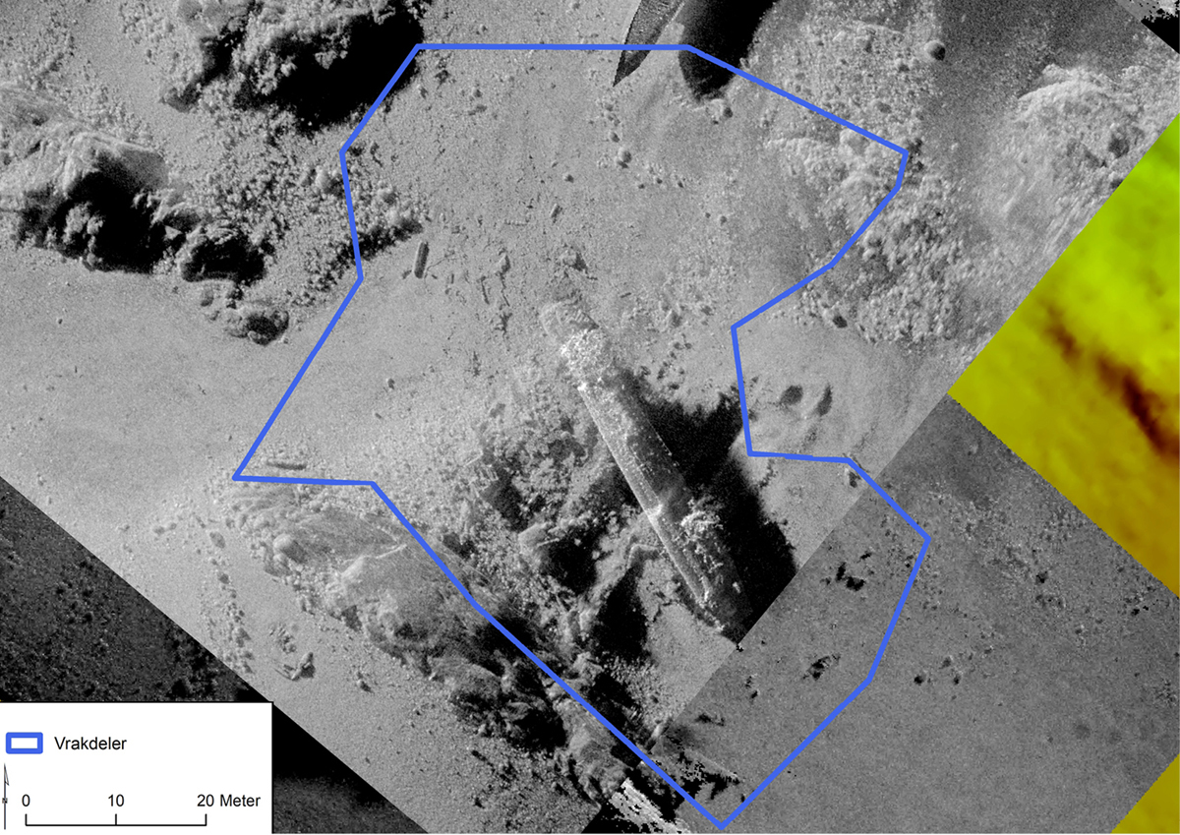
          - Område hvor vrakgods er observert
Det var heller ikke mulig å identifisere større ansamlinger av flytende kvikksølv i overflaten av sedimentene. Dette er heller ikke påvist ved videokartlegging av havbunnen med ROV tidligere. Det er derfor lite sannsynlig at det ligger små innsjøer med flytende kvikksølv på havbunnen ved vrakdelene.
Det ble identifisert en rekke gassflasker som ligger på havbunnen innenfor det området som er markert i figur 5.2, blant annet to store flasker med en lengde på nærmere 4 meter og en diameter på ca. 50 cm. Det kan også ligge en slik flaske inntil skroget av akterskipet. Dette er flasker som har vært tilkoblet ballasttankene i U-864. Disse gassflaskene lå rett under dekk, mellom formskrog og trykkskrog langs både for- og akterskipet. Posisjonen til flaskene er indikert i figur 5.3. I tillegg til disse to gassflaskene ble det observert fire mindre flasker, som sannsynligvis er 50 liters gassflasker. Figur 5.4 viser lokaliseringen av disse.
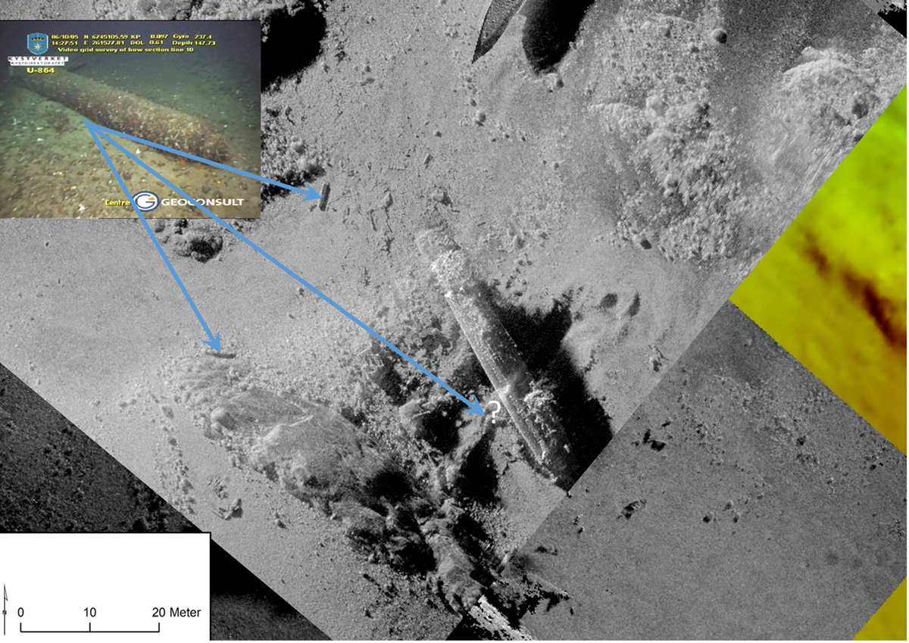
          - Lokalisering av gassflasker tilknyttet ballasttankene
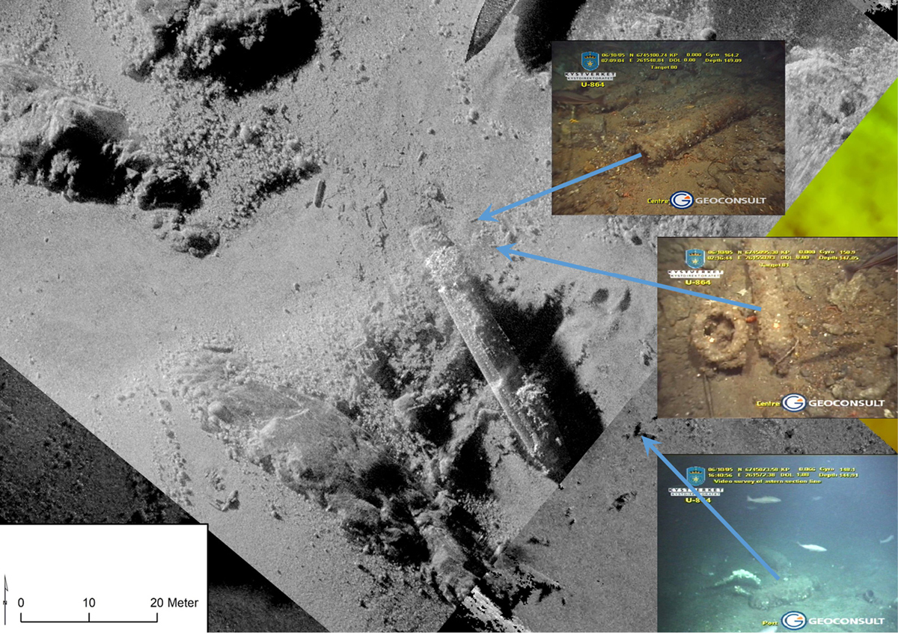
          - Lokalisering av det som mest sannsynlig er 50 liters gassflasker
Det er mange mindre vrakdeler som er spredd utover i området mellom de to vrakseksjonene. En markant del er et stort rør vist i figur 5.5.
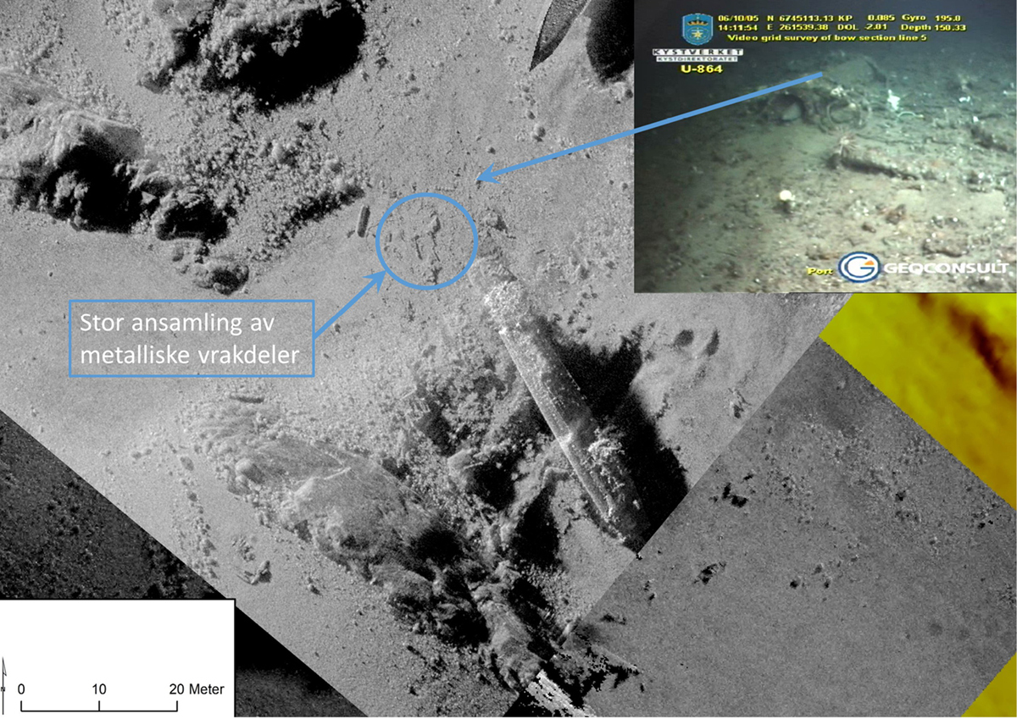
          - Lokalisering av et tykt rør og annet metallisk vrakgods
I området mellom akterskipet og fjellknausen mot vest ligger alle store vrakdeler. Her ligger rester av tårnet og luftvernskyts samt skrogdeler fra det området der ubåten er delt i to. Her ligger også snorkelen som ble benyttet for å trekke luft inn i ubåten og ventilere ut luft mens ubåten fortsatt var nedsenket under vann. I figur 5.6 er posisjoner for dette vrakgodset angitt.
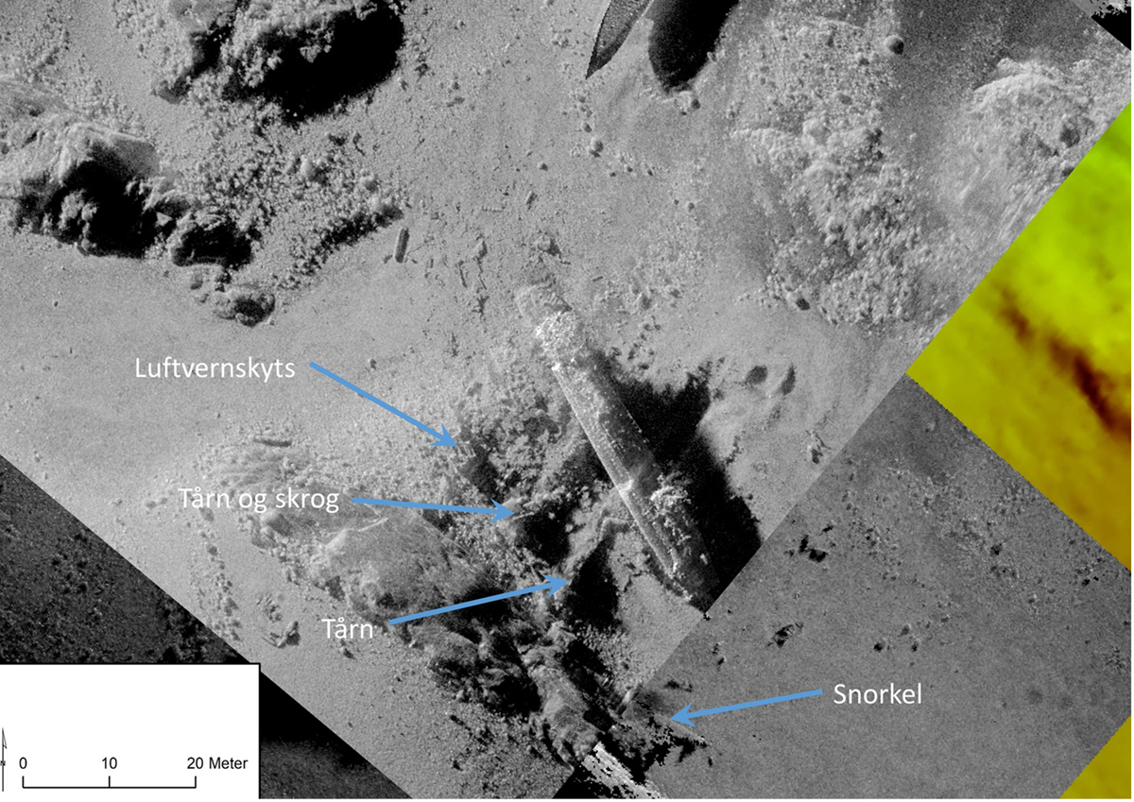
          - Lokalisering av store vrakdeler som tårn, skrog og luftvernskyts
Kartleggingen som er gjennomført, viser også at støttefyllingen ligger ganske jevnt fordelt i området, og at den avsluttes trappevis mot nordvest, mens den avsluttes gradvis mot øst. Det er en halvsirkelformet, smal forhøyning nord for forskipet. Høyden på denne er omkring en halv meter.
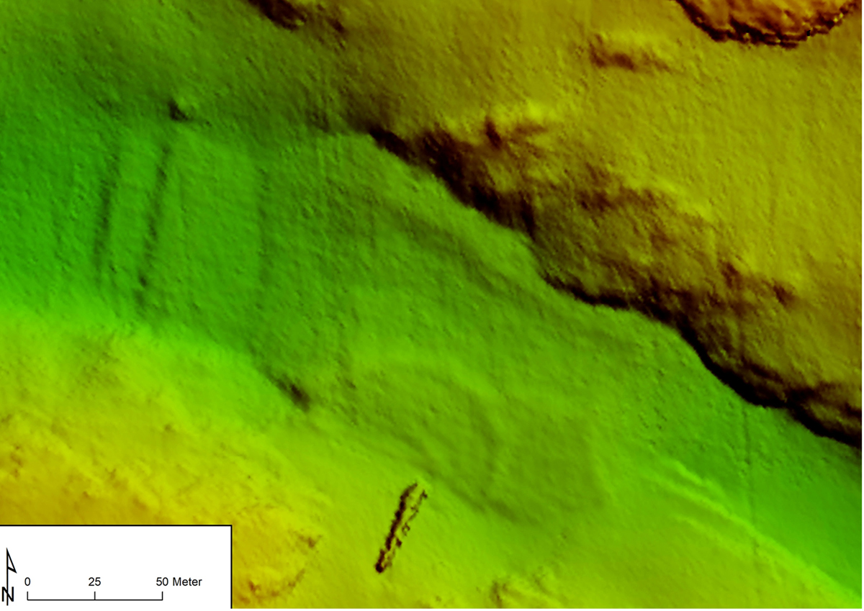
          - Fordeling av støttefylling nord for forskipet på U-864
Grunnfjellet stikker opp flere steder rundt både forskipet og akterskipet. Det vil derfor være mulig å feste sikringsutstyr i fjell for å stabilisere vrakseksjonene. Figur 5.8 viser hvor grunnfjellet er blottlagt.
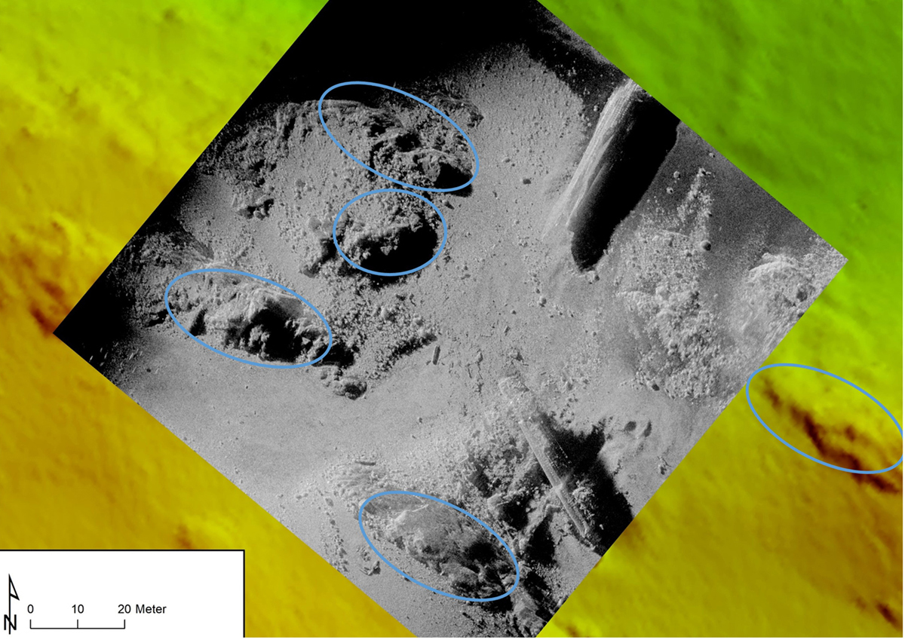
          - Lokalisering av grunnfjell som er blottlagt i nærheten av vrakseksjonene

Utvalgets oppsummering og vurdering
Tidlig i prosessen understreket FFI at det ville være usikkerhet forbundet med innhenting av informasjonen utvalget ønsket. FFI har mye erfaring med HUGIN, men har ikke tidligere brukt teknologien for å innhente informasjon om kvikksølv i sedimenter. Instituttet påpekte at dette er eksperimentelle, uprøvde teknikker med mange begrensninger, blant annet med tanke på kvikksølvmengde, sedimenttype, hvor langt ned i sedimentene eventuelt kvikksølv har sunket etc.
Utvalget vurderte at selv med FFIs beskrivelse av usikkerhet for resultater med HUGIN, var det hensiktsmessig å gjennomføre surveyen. Nye høyoppløselige bilder av området og vraket og støttefyllingen som ble lagt i 2016, ville uansett være nyttig informasjon.
Et av utgangspunktene for en HUGIN-survey var at syntetisk apertursonar med 70–100 kHz lydbølger påmontert HUGIN kunne gi høyoppløselige bilder av sjøbunnen og opptil 1.0 m under sjøbunnen (opplysninger fra leverandør i markedsdialog), og potensielt identifisere kvikksølvflasker utenfor vraket. Dette viste seg ikke å være mulig siden oppløsningen ikke er god nok. FFI søkte derfor etter grupper av kvikksølvflasker, men kan ikke vise til konkrete funn.
Målet med å gjennomføre surveyen var å fremskaffe relevant og pålitelig informasjon for å gi utvalget et bedre grunnlag for gode anbefalinger. I dette lå også å redusere noe av usikkerhetene som tidligere utredninger har måttet legge til grunn. Utvalgets vurdering er at selve gjennomføringen av operasjonen var vellykket, men at resultatene fra surveyen ikke i vesentlig grad bidrar til ny informasjon for utvalgets anbefaling.

Utvalgets vurdering av alternativer for håndtering av U-864
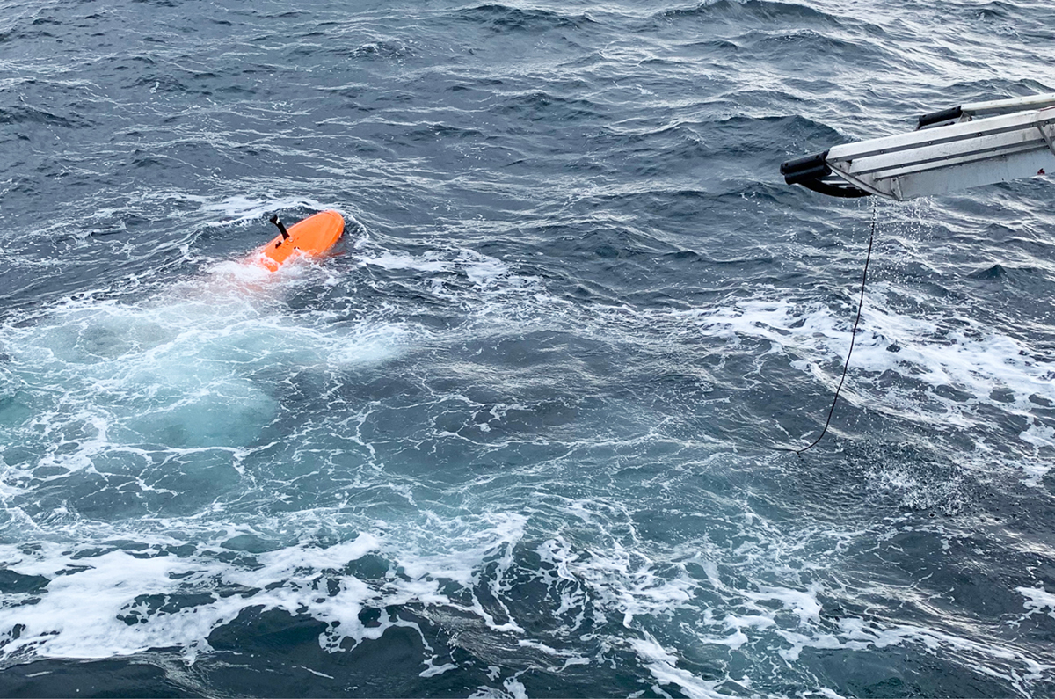
Det er over nærmere 20 år gjort en rekke vurderinger av hvilke tiltak som bør iverksettes for å håndtere vraket av U-864, og lasten den inneholdt. Denne utredningen har, i henhold til mandatet, fokusert på om det foreligger ny kunnskap og informasjon i dag som vil endre vurderingene av miljørisiko gjort i Kystverkets konseptvalgutredning fra 2011 og forprosjektet fra 2014.
Gjennom utvalgets arbeid har det ikke kommet frem andre alternativer enn dem som har vært lansert tidligere. Utvalget har derfor lagt vekt på å få mer kunnskap om teknologien og informasjonen fra tidligere utredninger, som eventuelt kunne endre vurderingen av muligheter og risiko relatert til de definerte alternativene.
Tidligere utredninger har spesifisert følgende alternativ:
- Alternativ 1: tildekking
- Alternativ 2: heving av vrak med last
- Alternativ 3: heving av last
For utvalgets mandat er alternativ 2 og 3 byttet om. For å unngå forvirring henvises det som regel til beskrivelsen av alternativet.
Følgende tilleggsalternativer har også vært utredet:
- Alternativ 4a: heving av vrak og mudring
- Alternativ 4b: heving av last og mudring (Kystverket 2011)
Det må også nevnes at det tidligere har vært et 0-alternativ (det å ikke foreta seg noe), som de andre alternativene har blitt sammenlignet med. Siden 0-alternativet allerede tidligere har blitt vurdert som en lite akseptabel løsning, har ikke dette alternativet blitt utredet ytterligere. I utvalgets mandat er det lagt vekt på å få frem ny informasjon om handlingsalternativene, spesielt knyttet til heving, og tildekkingsalternativet har blitt brukt for å sammenligne effekten.
Under oppsummeres kort vurderingene av alternativene fra de to nevnte tidligere utredningene, før utvalgets egne vurderinger.

Tidligere utredninger

Konseptvalgutredning (KVU) i 2011
Regjeringen Stoltenberg II varslet i Prop. 81 S (2009–2010) at det skulle igangsettes en forstudie om håndtering av U-864. Forstudien skulle inneholde fire alternativer: (0) nullalternativet, (1) tildekking av vraket og forurensede sedimenter, (2) heving av vraket og tildekking av forurensede sedimenter og (3) heving av lasten og tildekking av vraket og forurensede sedimenter. Fiskeri- og kystdepartementet ga Kystverket mandat til å utarbeide en konseptvalgutredning (forstudie).
Målsettingen med prosjektet var å håndtere kvikksølvforurensingen knyttet til U-864 slik at miljørisikoen ble redusert mest mulig. Prosjektet skulle videre bidra til at forurensingsnivået i sjømat, vannsøylen og i sedimentene ligger på nivå tilsvarende det som er typisk for den nordlige delen av Nordsjøen (Kystverket 2011, 6).
Kystverket konkluderte i konseptvalgutredningen at alle de tre alternativene ville gi de ønskede miljøeffektene dersom gjennomføringen var vellykket. Kystverket vurderte imidlertid tildekking som det minst risikofylte og anbefalte derfor en innkapsling av kvikksølvforurensingen gjennom tildekking av vrak og forurensede bunnsedimenter.
I konseptvalgutredningen ble det antatt at de tre tiltaksalternativene ville ha samme konsekvens for den langsiktige miljøtilstanden, og at de alle ville medføre at samfunnsmålet ble oppnådd (Kystverket 2011).
For miljøtilstanden på kort sikt ble det antatt at det ville være en viss sannsynlighet for økte utslipp og spredning av kvikksølv ved tildekking, men at risikoen for utslipp og spredning var til dels vesentlig høyere i alternativene med heving av vrak eller last. I tillegg var kostnader og risiko for personell under gjennomføringen av tiltaket høyere for alternativ 2 og 3.
Kystverket la avgjørende vekt på miljørisikoen i sine vurderinger, men anerkjente at også andre momenter kunne analyseres og vektlegges før endelig beslutning om konseptvalg ble truffet. Kystverket vurderte andre momenter som opplevd risiko, omdømme etc. til å ligge utenfor sitt mandat.
Basert på denne analysen anbefalte Kystverket alternativ 1 tildekking.
Effekter i forhold til nullalternativ | Alternativ 1 | Alternativ 2 | Alternativ 3
Miljøtilstand (dvs. lav miljørisiko)  •lang sikt  •kort sikt | +++  (-) | +++  --- | +++  --
Risiko for personell | 0 | -- | -
Håndtering av levninger | 0 | + | 0
Eksterne effekter på lokalmiljøet | 0 | 0 | 0
Samfunnsøkonomisk kostnad i forhold til nullalternativ | 430 mill. | 1150 mill. | 900 mill.
          - Tabell fra konseptvalgutredningen 2011 med oppsummering av vurdering av alternativene for håndtering av U-864 mot nullalternativet

Kystverkets forprosjekt i 2014
Etter gjennomført KVU og første kvalitetssikring ga Fiskeri- og kystdepartementet Kystverket i oppdrag å gjennomføre forprosjektering av to alternative metoder for miljøtiltak mot kvikksølvforurensing ved U-864:
- tildekking av vrak og forurenset havbunn (alternativ 1 i KVU)
- heving av last og tildekking av vrak og forurenset havbunn (alternativ 3 i KVU)
Forprosjektet stadfester rangeringen i KVU-en og gir ingen vesentlige endringer i vurderingen av de enkelte effektene, (jf. figur 6.2). Kystverket vurderer tiltaket som et miljøprosjekt, med mål om å redusere forurensingsfaren på kort og lang sikt. Alternativ 1, tildekking av vrak og forurenset havbunn, vurderes som det minst risikofylte tiltaket, med lavest kostnadsnivå. Videre legger Kystverket til grunn at tildekking er et godt miljøtiltak både på lang og kort sikt, og at det er en lite kompleks operasjon, som benytter ferdig utviklet og kommersielt tilgjengelig teknologi. Hevingsalternativet vurderes til å gi en høyere kortsiktig miljørisiko i forbindelse med gjennomføringen av tiltaket.
 | Alt. 1 Tildekking | Alt. 3 Heving av last
Kostnader (forventet verdi i MNOK) | 440 | 890
Rangering etter prissatte effekter | 1 | 2
Miljørisiko knyttet til kvikksølvforurensninger på kort sikt | 0 | --
Miljørisiko knyttet til kvikksølvforurensninger på lang sikt | +++ | +++
Personellrisiko | (-) | -(-)
Operasjonell sikkerhet og gjennomføring | - | ---
Rangering etter ikke-prissatte effekter | 1 | 2
Rangering samlet | 1 | 2
          - Tabell fra forprosjektet fra 2014 med oppsummering av prissatte og ikke prissatte effekter

Vurdering av alternativet tildekking
Alternativet består i å dekke til vraket og de forurensede sedimentene med egnede masser for å forhindre spredning og transport av miljøgifter fra sedimentene til omgivelsene. Tildekkingen skal danne en fysisk barriere, slik at levende organismer ikke kommer i kontakt med det forurensede sedimentet.
Formålet med tildekkingen er at den skal redusere utlekkingen av kvikksølv fra sedimentet til vannet over sedimentet med 99,99 % i et evighetsperspektiv og til nullutslipp i ca. 2 500 år. Tildekkingslaget er estimert å nå en metning av kvikksølv etter ca. 3 400 år, og da er lekkasjen beregnet til å være 0,3 g/år fra hele det forurensede arealet på 30 000 m2. Ved dagens situasjon er utlekkingen antatt å være 3 000 g/år fra det samme området. Etter at tiltaket er gjennomført, skal området følges opp med nødvendig overvåking.
Figur 6.3, 6.4 og 6.5 viser illustrasjoner av tildekkingens design.
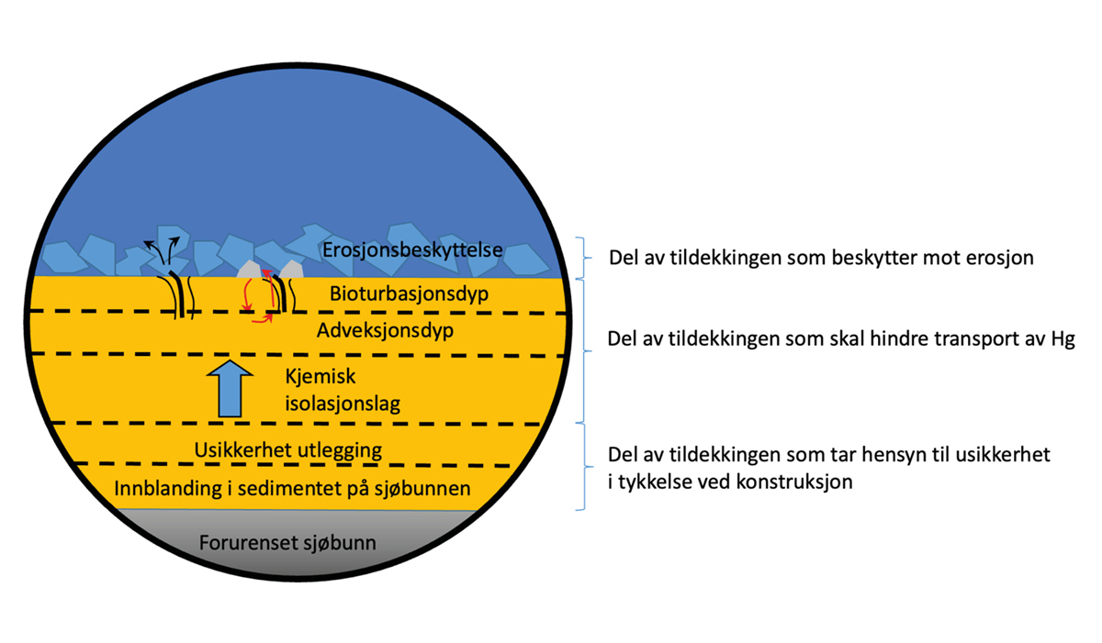
          - Illustrasjon av en lagvis oppbygging av tildekkingen ut fra ulike funksjoner tildekkingen skal ha
Kilde: (Kystverket 2014, 20)
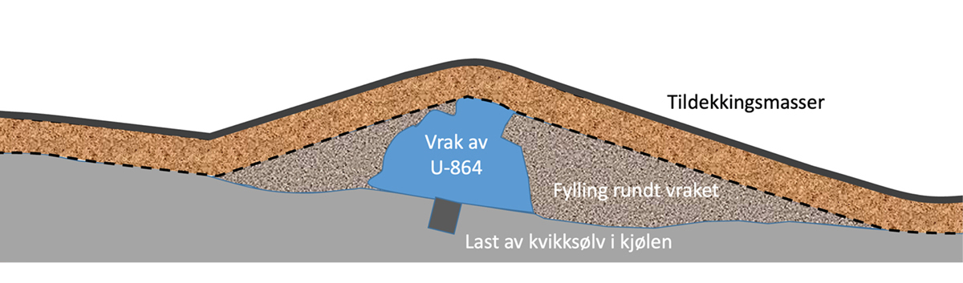
          - Illustrasjon som viser et tverrsnitt av oppbyggingen av tildekkingen rundt vrakseksjonen
Kilde: (Kystverket 2014, 21)
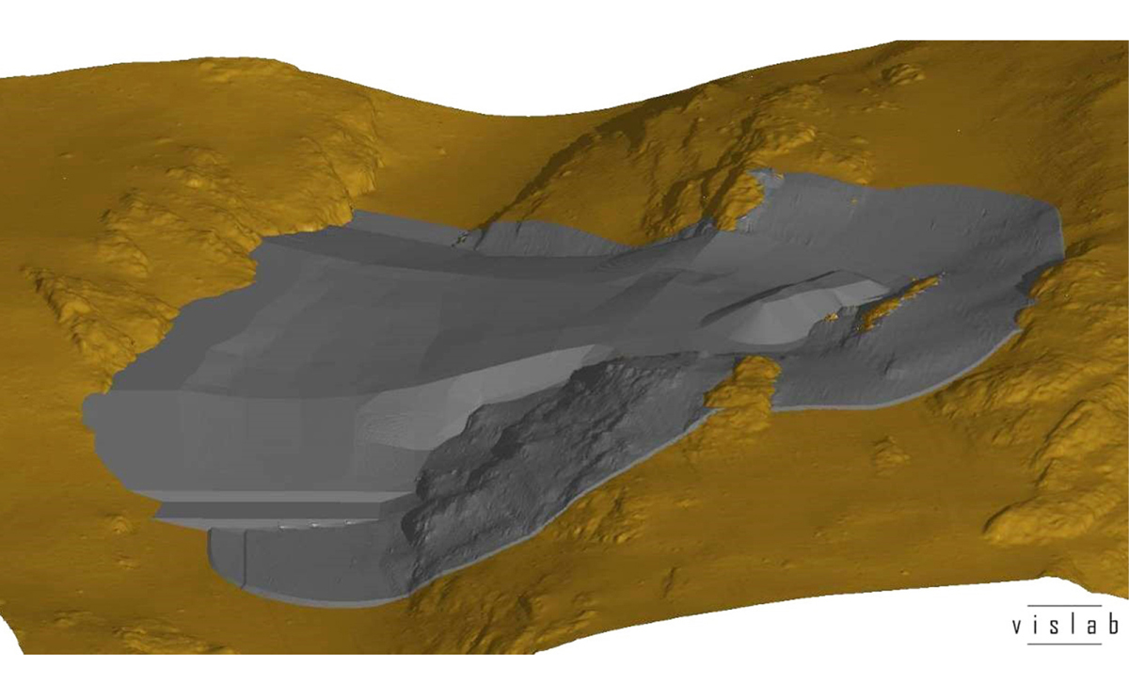
          - Illustrasjon som viser ferdig utlagt tildekking av vrak og forurenset havbunn
Kilde: (Kystverket 2014, 20)
Utvalget har oppdatert risikovurderingen for tildekking, men ikke gjort nye vurderinger av alternativet utover å innhente informasjon fra DNV vedrørende teknologiutvikling samt motta informasjon fra UiB i et åpent innspillsmøte.
DNV har i sin deltakelse i risikovurderingene samt i et skriftlig notat til utvalget bekreftet at tidligere beskrivelser og vurderinger av tildekking står ved lag (Laugesen og Eek 2022). Tildekking har ikke blitt detaljprosjektert, men beskrivelsen av tildekking i forprosjektet er i henhold til normal praksis (Dypvik 2019, 7).

Prinsipielle spørsmål – konsekvenser for interessenter
Til tross for at anbefalingen om tildekking fra konseptvalgutredningen har blitt stående som den beste løsningen fra et miljøperspektiv, har ikke tiltaket blitt gjennomført. Dette skyldes blant annet lokal motstand mot kun tildekking som en endelig løsning. Lokalbefolkningen er skeptisk til løsningen og uroer seg for mulige lekkasjer. Utvalgets besøk til Fedje og møte med lokalt næringsliv og befolkning bekreftet denne bekymringen, og at de først og fremst ønsker at kvikksølvet fjernes.
Basert på dagens målinger har lokalbefolkningens uro liten vitenskapelig begrunnelse. Overvåkingsprogram av fisk og skalldyr har pågått siden 2004, og det er ikke påvist høyere konsentrasjon av kvikksølv i fangst fra vrakstedet enn fra andre steder langs vestlandskysten. Beregningene som er gjort i forbindelse med lekkasje fra en fremtidig tildekking, viser en betydelig mindre utlekking/metylering enn det som skjer i dag, uten en tildekking.
Spørsmålet er derfor i hvilken grad det skal tas hensyn til en befolkning som føler en reell bekymring for en fare som per dags dato ikke eksisterer.
Det kan også stilles spørsmål ved om det kan være flere årsaker enn protester fra en liten lokalbefolkning og andre interessenter som har vanskeliggjort gjennomføringen av tiltaket tildekking. Selv etter gjentatte bekreftelser på at tildekking er den beste løsningen, i hvert fall sett fra et kortsiktig miljøperspektiv, har tiltaket ennå ikke blitt iverksatt.
Et legitimt spørsmål er derfor om det er de riktige spørsmålene som stilles i mandatet. Får politikerne svar på det de egentlig ønsker og trenger å vite før de skal fatte et vedtak?
Siden vraket ble funnet i 2003, har fokuset på bærekraft endret seg vesentlig. Innen miljødimensjonen av bærekraft er det stadig mindre aksept i samfunnet for å etterlate seg forurensinger i naturen eller dekke over forurensinger. Regelverksutviklingen reflekterer også denne trenden.
Likevel, til tross for at flere aspekter som belastning for lokalmiljø og omdømmeeffekter blir vektlagt mer sammenlignet med tidligere analyser, i en samfunnsøkonomisk vurdering er ikke effektene store nok til at konklusjonene endres (Frisell 2022). Dette bunner mye i at den samfunnsøkonomiske analysen legger mest vekt på hvordan samfunnet som helhet blir påvirket, mens påvirkningen på et lite lokalsamfunn og enkeltpersoner blir tillagt mindre betydning.
Dette kan indikere at metodene samfunnet har for å analysere og verdsette miljø, samfunn og risiko, rett og slett ikke er gode nok til å belyse alle aspekter i en verden som utvikler seg raskt.

Utvalgets vurdering
Kystverket har rangert tildekking som det beste alternativet både i konseptvalgutredningen og i forprosjektet. Hovedbegrunnelsen er at det er et godt miljøtiltak på lang sikt, og at tildekking er tiltaket med lavest kostnader og risiko, spesielt kortsiktig miljørisiko (Kystverket 2014).
Utvalget er enig i tidligere beskrivelser og vurdering av dette alternativet. Erfaringen Kystverket har gjort seg fra støttefyllingen som ble lagt i 2016, bekrefter at det er mulig å dekke over de forurensede sedimentene uten å forårsake en vesentlig spredning av forurensingen.
Utgangspunktet for vurderingen av alternativet tildekking er at vraket og forurensede sedimenter dekkes til med egnede masser for å forhindre spredning og transport av miljøgifter fra sedimentene til omgivelsene. Gjennomførte studier viser at denne løsningen gir lave utslipp av kvikksølv, og kvikksølvnivået i området vil være lik bakgrunnsnivået.
Risikovurderingen utvalget har gjennomført, viser til at alle identifiserte uønskede hendelser for alternativet er forbundet med lav risiko for miljø i et langsiktig og kortsiktig tidsperspektiv (Haver 2022, 19).
Både tidligere og overfor dette utvalget har det blitt reist bekymring fra ulike hold (interessenter, kompetansemiljø) vedrørende enkelte forhold ved tildekkingsalternativet. Dette gjelder blant annet risiko for spredning av kvikksølv i forbindelse med jordskjelv, metyleringseffekt under tildekkingen og detonasjon av torpedoer under tildekkingen. Disse temaene er diskutert i kapittel 4 og i de oppdaterte risikovurderingene. Utvalget har ikke funnet informasjon relatert til disse forholdene som endrer vurderingen av risiko forbundet med tildekkingsalternativet.
Alternativet tildekking har som de andre alternativene, lav langsiktig miljørisiko. Det har også den laveste kortsiktige miljørisikoen og den laveste kostnaden. Som nevnt er imidlertid tiltaket omdiskutert, og tilleggsdimensjoner som blant annet samfunnsstabilitet gjør at helhetsvurderingen av alternativet tildekking ikke rangeres som best for alle verdidimensjonene som dette utvalget har vurdert.

Vurdering av alternativet heving av last (etterfulgt av tildekking)
Hensikten med heving av last etterfulgt av tildekking er å få hevet mest mulig av kvikksølvet for å hindre spredning av kvikksølv, og hindre tilkomst av organisk materiale gjennom tildekking, men også å skape ro i samfunnet omkring tiltaket.
For at lasten skal kunne hentes opp, må det etableres tilgang til kjølen, hvor det antas at kvikksølvbeholdere var lagret. Det er foreslått mudring og delvis heving av vrakseksjonene. Kvikksølvbeholderne kan hentes ut ved bruk av ROV og/eller dykkere og løftes over til mellomlagring før de heves opp til et fartøy i overflaten, eventuelt kan metallisk kvikksølv suges opp hvis beholdere har gått i oppløsning.
Deretter vil områder hvor det fortsatt er forurensede sedimenter, dekkes til. Kvikksølv og kvikksølvforurensede sedimenter vil bli håndtert, transportert, stabilisert/renset og deponert. Dette gjøres av kommersielle aktører, som også sørger for nødvendige tillatelser for eksport og transport over landegrenser i henhold til gjeldende regelverk.
Utvalget har innhentet informasjon fra markedet og interessenter (markedsdialog og innspillsmøte) og vurdert muligheten for å bruke dykkere ved heving av last. Utvalget bekrefter at det er mulig å gjennomføre en slik operasjon, og at tidligere vurderte metoder fortsatt er relevante.

Prinsipielle spørsmål – konsekvenser for interessenter
Kystverket sier at med en vellykket gjennomføring vil alle alternativene i utgangspunktet nå målsettingen, men anser at alternativet heving av last etterfulgt av tildekking har en høyere kortsiktig miljørisiko enn alternativet tildekking. Denne høyere kortsiktige miljørisikoen skyldes blant annet en høyere operasjonell risiko under gjennomføringen av tiltaket, det vil si at mer kan gå galt som kan føre til spredning av kvikksølvforurensing under løfteoperasjonen, enn under gjennomføringen av tildekkingen.
Hva kan gå galt? Og hva er konsekvensen av dette?
Argumentasjonen for å heve kvikksølvet er ofte relatert til fremtidige generasjoner: Opprydding av forurensing kan ikke overlates til neste generasjon. Samtidig argumenteres det med at hvis kvikksølvet heves, og gjennomføringen av tiltaket feiler, så bidrar det til ytterligere spredning av kvikksølv.
Et prinsipielt spørsmål blir da om et tiltak kan gjennomføres når det er kjent at resultatet muligens kan bli verre enn utgangspunktet.
På grunn av dette har det vært viktig for utvalget å finne ut om den operasjonelle risikoen under gjennomføringen av tiltaket er så høy som tidligere antatt. Samtidig har det vært viktig å forstå konsekvensene av en eventuell ulykke.
Hvis kvikksølvet tas opp, må det også håndteres. Det har blitt stilt spørsmål om det er akseptabelt at en annen befolkningsgruppe skal få denne forurensingen til sitt nærmiljø. Med dagens regelverk, som setter en stopper for handel med og bruk av kvikksølv, er den eneste løsningen at kvikksølvet stabiliseres og deponeres. Når kvikksølvet er stabilisert, er det mindre farlig for omgivelsene, og det blir deponert under kontrollerte former. Det kan derfor konkluderes med at ved å heve kvikksølvet er det ikke slik at problemet flyttes til et annet nærmiljø, det bidrar til å redusere risikoen på lang sikt for både mennesker og miljø.

Utvalgets vurdering
Kystverket har under tidligere utredninger konkludert med at heving av last vil, ved en vellykket gjennomføring, føre til at det langsiktige miljømålet oppnås. Alternativet har blitt rangert etter tildekking da det har blitt ansett å innebære en noe høyere kortsiktig miljørisiko enn tildekking, og er dyrere å gjennomføre.
Under tidligere mudringsoperasjoner for å få tilkomst til kjølkassen viste vannprøver tatt under operasjonen, sporadisk høye kvikksølvforurensinger i vannsøylen. Denne forurensingen forekom innenfor området som allerede er sterkt forurenset (Sejrup 2006). Vannprøver ved avsluttet operasjon viste markert til moderat forurensing av vannmassene. Dette betyr at mudringsoperasjonen har forårsaket en spredning av forurensede partikler (Sejrup 2006, 22). Mudring bør derfor brukes i så begrenset omfang som mulig, samtidig som ny teknologi og nye metoder må kombineres og utnyttes for å redusere oppvirvlingen av forurensede partikler og spredningen av disse (jf. kapittel 4.5.2)
Det er tidligere gjort modellering av kvikksølvspredning ved heving av vrak (Laugesen, Møskeland og Teeter, et al. 2008). I alternativet heving av last vil disse modelleringene sannsynligvis ikke gi et godt bilde da spredning ved en eventuell hendelse vil omfatte mindre mengder kvikksølv enn om hele vrakdeler heves. I tillegg vil kvikksølvet som heves, oppbevares i egnede tette beholdere. Dersom det skulle inntreffe en hendelse som kan medføre spredning av kvikksølv, vil dette være som følge av brudd på løfteanordningen, ikke som følge av detonasjon av ammunisjon. Den tette beholderen vil ikke lekke ut kvikksølv selv om den skulle falle ned til havbunnen igjen. Spredningspotensialet under selve hevingen vurderes derfor som lavt.
Det er tidligere vist at det er lite metylering av kvikksølv rundt vraket. Metyleringsforholdene antas å være like i hele tiltaksområdet og i området rundt på grunn av lignende strømningsforhold (se kapittel 4.7.2 for detaljer).
Utvalget har sett på hele verdikjeden i dette alternativet og inkludert langsiktig miljørisiko også relatert til transport og deponering. Transport og deponering av metallisk kvikksølv er regulert gjennom kvikksølvforordningen, og utvalget legger til grunn at håndteringen gjennomføres forskriftsmessig og i liten grad bidrar til den langsiktige miljørisikoen.
Som beskrevet er det usikkerhet knyttet til hvor mye kvikksølv som kan fås opp. Videre vil et ukjent antall tonn kvikksølv antas å bli liggende igjen på og under sjøbunnen som er uberørt av aktivitetene for alternativet heving av last. Hevingsoperasjonen vil derfor etterfølges av tildekking.
Utvalget er av den oppfatning at dette samlet sett fører til at den langsiktige miljørisikoen er lav, og den samme som for alternativet tildekking. Denne vurderingen er i samsvar med tidligere vurderinger.
Selve gjennomføringen av operasjonen heving av last, vil medføre operasjonell risiko som igjen kan gi miljørisiko på kort sikt. Det er utvalgets vurdering at den samlede kortsiktige miljørisikoen er høy, men at den er mulig å håndtere gjennom detaljplanlegging av den operasjonelle fasen.
Ved en hendelse i vannsøylen under utførelse av dette alternativet mener utvalget at det er begrenset mulighet for spredning av kvikksølv utenfor allerede forurenset område. Gjennom samtaler med Kystverket og DNV om eksisterende spredningsmodeller har utvalget fått bekreftet dette. I forbindelse med heving av last vil operasjonelle tiltak hindre spredning av kvikksølv (som at heving utføres i lukkede beholdere), i tillegg vil det være mindre mengder kvikksølv som heves per løfteoperasjon, eventuelt suges opp. Dette begrenser mengden kvikksølv som vil kunne spres om en hendelse inntreffer, noe som igjen påvirker hvilken konsekvens hendelsen vil kunne ha på miljøet.
Utvalget har fått innspill om at det i enkelte miljøer har vært en oppfatning av at konsekvensen av en hendelse under hevingsoperasjoner vil ha katastrofale følger for store deler av miljøet langs vestlandskysten. Utvalget mener at denne frykten er ubegrunnet da modellering har vist at selv om en kan få begrenset spredning utenfor tiltaksområdet, vil kvikksølvet raskt fortynnes i vannmassene. I tillegg er metyleringsforholdene innen det allerede forurensede området delvis kjent, og antatt å være tilsvarende i et større område langs den åpne kysten. Det vurderes derfor at det er lav sannsynlighet for mye høyere grad av metylering om det metalliske kvikksølvet skulle spre seg noe utenfor tiltaksområdet.
Under arbeidene med å etablere støttefyllingen i 2016 ble det gjennomført turbiditetsmålinger under operasjonen. Da målerne utløste alarm, ble operasjonen avsluttet og vannprøver tatt. Ingen av prøvene som ble tatt, viste kvikksølv i vannet. Det er utvalgets vurdering at alternativet heving av last etterfulgt av tildekking vil føre til økt forurensing på kort sikt, men at konsekvensene av dette er begrenset da forurensingen hovedsakelig vil skje i et allerede sterkt forurenset område. Det vil være meget viktig å benytte mudringsteknologi som gir minst mulig forurensing under selve mudringsoperasjonen (jf. kapittel 4.5.2), og begrense selve mudringen til et minimum. Det bør også påpekes at ved en operasjon vil miljøovervåking være nødvendig både under tiltaket, slik at man kan stoppe dersom kvikksølvspredningen blir uakseptabelt stor, og etter tiltaket for å undersøke om området som må tildekkes, har blitt større.

Vurdering av alternativet heving av vrak med last (etterfulgt av tildekking)
Heving av vrak og last etterfulgt av tildekking innebærer at vrakseksjonene som ligger på havbunnen, løftes til overflaten sammen med kvikksølvet. Vraket med kvikksølvbeholdere og forurensede sedimenter sendes til prosessering, og kvikksølvet stabiliseres før deponering. Synlig ammunisjon og torpedoer på havbunnen kan fjernes og uskadeliggjøres. Foreløpig er det ikke identifisert torpedoer på havbunnen ved vrakseksjonene. Torpedoer som eventuelt ligger inne i vrakseksjonene, kan sannsynligvis ikke uskadeliggjøres eller fjernes før vraket er hevet nærmere vannoverflaten, eventuelt tatt på land.
Utvalget har spesielt sett nærmere på risikoen forbundet med ammunisjon og mulig håndtering av denne. Dette har endret risikovurderingen for alternativet heving av vrak med last etterfulgt av tildekking.

Prinsipielle spørsmål – konsekvenser for interessenter
Vurderingen av konsekvenser for ulike interessenter vil for dette alternativet i stor grad sammenfalle med vurderingene for heving av last etterfulgt av tildekking.
Hos noen interessenter vil det oppfattes som en ekstra verdi at vraket fjernes fra området. Det vil også kunne være (historiske) verdier i selve vrakdelene. Imidlertid vurderer utvalget at denne operasjonen vil eksponere dem som skal gjennomføre en hevingsoperasjon, for betydelig større risiko enn ved heving av last, og at denne risikoen er uakseptabelt høy på grunn av håndteringen av torpedoer og annen ammunisjon. Involverte i gjennomføringen av tiltak ved U-864 skal ha et trygt arbeidsmiljø. Tiltak og gevinster må derfor alltid balanseres med risikoene for de involverte i gjennomføringen av alternativet.

Utvalgets vurdering
Alternativet heving av vrak og last etterfulgt av tildekking ble vurdert i konseptvalgutredningen, men var ikke et alternativ i forprosjekteringen da det ble rangert bak heving av last og tildekking på grunn av høyere kortsiktig miljørisiko og kostnader.
I alternativet heving av vrak og last vil hevingsoperasjonen etterfølges av tildekking. Som for alternativet heving av last er det usikkert hvor mye kvikksølv som kan fås opp, og hvor mye kvikksølv som blir liggende igjen på havbunnen og i sedimentene. Effektiviteten av tildekking er imidlertid vurdert å være så god at utlekkingspotensialet ikke påvirkes i betydelig grad av mengden kvikksølv som heves/blir igjen.
Utvalget finner ikke at den operasjonelle risikoen forbundet med gjennomføringen av tiltaket vil innebære at langsiktig miljørisiko skal vurderes høyere. På samme måte som i alternativet med heving av last vises det til spredningsmodellen til DNV for verste fall-scenarioet. Ved heving av vrakdelene vil mengdene kvikksølv være mindre enn i modelleringen av verste fall-scenarioet, delvis fordi vraket og kvikksølvet ikke nødvendigvis vil heves samtidig, men også fordi en del av kvikksølvet allerede ble spredt under torpederingen i 1945 og ikke finnes i kjølkassen (Laugesen, Møskeland og Teeter, et al. 2008). Det er utvalgets oppfatning at dette har betydning for vurderingen av spredningspotensialet i alternativet, som vil være mindre enn i verste fall-scenarioet. Den samme argumentasjonen gjelder metyleringsforholdene i tiltaksområdet samt transport og deponering (se kapittel 4).
De oppdaterte risikovurderingene viser at alle identifiserte uønskede hendelser for alternativet er vurdert til å være forbundet med lav risiko for miljøet i et langsiktig tidsperspektiv (Haver 2022). Langsiktig miljørisiko vurderes derfor totalt sett å være den samme som for alternativet tildekking, altså lav.
Gjennomføringen av operasjonen, heving av vrak og last, vil gi operasjonell risiko, som igjen vil påvirke miljørisikoen på kort sikt. Det er utvalgets vurdering at den samlede kortsiktige miljørisikoen er høy. I tillegg utgjør torpedoene en høy risiko under hevingsoperasjonen. Utvalget har ikke funnet informasjon som tilsier at disse kan håndteres før heving av vraket, og de vil dermed utgjøre en risiko for personell om bord i løftefartøyet som ville blitt ansett som uakseptabel f.eks. i olje- og gassindustrien, hvor flere av utvalgets medlemmer har sin erfaring fra (Haver 2022).
Som for alternativet heving av last vil en hendelse i vannsøylen også representere en miljørisiko. Utvalget mener fortsatt at spredningen vil være mindre enn i DNVs modellering av et verste fall-scenario, gitt at mengden kvikksølv er mindre i vrakseksjonen under heving, men mengden kvikksølv som potensielt kan spres i forbindelse med en hendelse, vil være større enn ved heving av last. Alternativt kan kvikksølvet heves først for å begrense mengden kvikksølv som eventuelt følger med vrakseksjonene.
Det er usikkerhet knyttet til om kjølkassen vil følge med vrakseksjonen når den løftes ut av sedimentene. Tilstanden på kjølkassen er også ukjent, og den kan forventes å være skadet med henblikk på plasseringen av vrakseksjonene, spesielt akterenden.
Flere aktører utvalget har vært i kontakt med, bekrefter at de har kapasitet til å håndtere rensing av vrakseksjonene.
Siden vrakstedet også er en gravplass, må dette aspektet håndteres på en god måte.
Utvalget har ikke sett noe som endrer vurderingen av kostnad, men vurderer risikoen knyttet til håndtering av ammunisjon/torpedoer betydelig høyere enn tidligere. En operasjon som innebærer heving av vraket med ammunisjon til overflaten, utgjør en uakseptabel risiko for dem som utfører operasjonen. Utvalget kan derfor ikke anbefale gjennomføring av dette alternativet.

Vurdering av mudring i tillegg til tildekking
Kystverket mudret nær vraket i 2006 for å skaffe seg tilgang til kjølkassen. Erfaringen fra den gang var at det var krevende operasjoner som tok lengre tid enn forutsett på grunn av mange vrakdeler og steinete bunn. I tillegg har sedimentene i området mellom vrakseksjonene en høy kvikksølvkonsentrasjon. Vannprøver som ble tatt i vannsøylen under mudringen, viste moderat til markert forurensing av vannmassen (Sejrup 2006, 22). Målinger i etterkant av mudringen dokumenterte også et forhøyet nivå sammenlignet med utgangspunktet.
Tidligere vurderinger har identifisert mudring som den største bidragsyteren til spredning av kvikksølv utover tiltaksområdet. Estimatene på spredningen spriker og avhenger av typen utstyr som blir brukt til mudringen.
Utvalget har gjennomført en omfattende informasjonsinnhenting hos forskjellige aktører som mudrer. Disse metodene er beskrevet i kapittel 5.5.3 Mudring.
Utvalget forventer at det kan bli nødvendig å mudre som en del av tiltaket uavhengig av hvilket alternativ som velges, men spesielt i forbindelse med heving av last, for å sikre tilgang til kjølkassen. Ved å begrense mudringen begrenses også spredningen. Ved å velge riktig utstyr og riktige metoder for mudring kan verdier i det nedre sjiktet av estimert spredning oppnås. Når det er sagt, så kan forholdene Kystverket opplevde å måtte håndtere i forbindelse med mudringen i 2006, igjen begrense denne muligheten.
Tidligere utredinger har vurdert mudring både som et eget alternativ og som en aktivitet i kombinasjon med heving av last for å skaffe tilkomst til kjølkassen, samt for å fjerne forurensede sedimenter før tildekking. Utvalget anser ikke mudring som et selvstendig alternativ, men som en teknologi som kan kombineres med alle de tre alternativene i større eller mindre grad.

Utvalgets svar på oppdraget
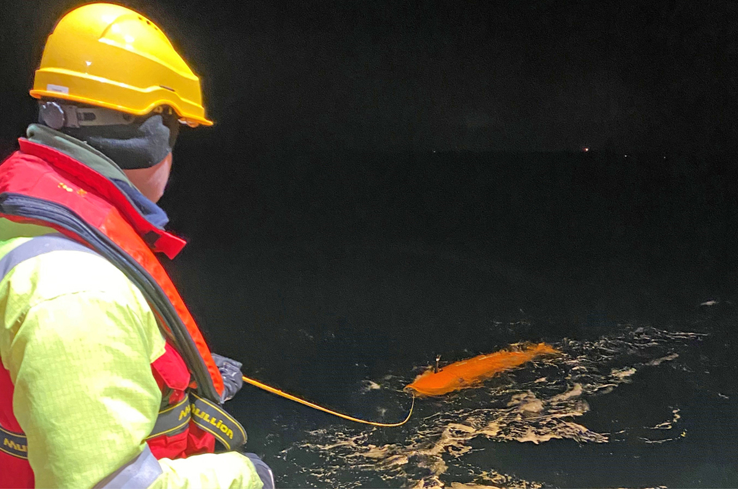
I Innst. 13 S (2018–2019) ga transport- og kommunikasjonskomiteen følgende merknad til saken om U-864:
Komitéen viser til at Kystverket anbefaler å tildekke U-864, og at regjeringen legger til grunn oppstart av dette arbeidet i 2019. Komitéen viser også til at det lokalt er stor bekymring for konsekvensene av at kvikksølvet ikke blir fjernet, og at det i noen fagmiljøer blir hevdet at det er mulig å heve hele eller deler av lasten, og at dette kan gjøres på en forsvarlig måte. Komitéen vil derfor be regjeringen vurdere om det har tilkommet ny informasjon eller ny teknologi som tilsier at heving av hele eller deler av lasten er miljømessig forsvarlig, før arbeidet med tildekking iverksettes (Stortinget 2019, 47).
Utvalgets oppdrag fra Samferdselsdepartementet har som mål å svare ut denne merknaden.
Utvalgets utredning konkluderer med at det finnes både metoder, teknologi, kompetanse og utstyr som muliggjør å heve lasten fra U-864, noe som også har vært konklusjonen i tidligere utredninger. Kjernen i uenighetene har imidlertid vært hvorvidt en slik operasjon kan gjennomføres (miljømessig) forsvarlig. Utvalgets vurdering er at en slik operasjon kan utføres på en forsvarlig måte, gitt en trinnvis gjennomføring der en rekke forutsetninger må innfris underveis i operasjonen. Dersom gitte forutsetninger for det enkelte trinn under operasjonen ikke blir oppfylt, vil det være mulig å terminere videre gjennomføring og erstatte videre operasjon med tildekking. Grunnen til at en slik tilnærming er nødvendig, er at det er knyttet svært store usikkerheter til både kvikksølvets og vrakets tilstand og hvor kvikksølvet befinner seg, samt til nødvendig håndtering av potensielt større mengder eksplosiver fra vraket.
I mandatet bes utvalget spesielt om å vurdere tre forhold: langsiktig miljørisiko, kortsiktig miljørisiko og Kystverkets tidligere vurderinger.

Langsiktig miljørisiko
I mandatet er utvalgets oppdrag knyttet til langsiktig miljørisiko formulert slik:
Foreligger det ny informasjon etter Kystverkets konseptvalgutredning (2011) og forprosjekt (2014) som vil innebære en endring av vurderingene av miljørisiko på lang sikt for alternativene tildekking, heving av last og heving av vrak og last (med etterfølgende tildekking av gjenværende forurenset sjøbunn i begge hevingsalternativ)?
Utvalget har gjennom sitt arbeid ikke funnet ny informasjon som vesentlig endrer vurderingene av miljørisiko på lang sikt for de tre ulike alternativene etter Kystverkets konseptvalgutredning (2011) og forprosjekt (2014).
For alternativet tildekking har det fra ulike hold vært stilt spørsmål ved både risiko for metylering av kvikksølvet under tildekkingen, utlekkingspotensialet og potensialet for hendelser som vil kunne ødelegge tildekkingen, og eksponere sjømiljøet for større kvikksølvmengder. Utvalget har ikke funnet at det er noen større risiko forbundet med slike forhold enn det tidligere utredninger har konkludert med. Det er også muligheter for at ny kunnskap om materialegenskaper og tildekkingsmetoder gir anledning til å ytterligere forbedre og «forsterke» en tildekking både på gjennomføringstidspunktet og ved senere tilfeller om nødvendig.
Slik ny kunnskap vil komme alle de ulike alternativene til nytte siden det er forutsatt at tildekking uansett vil måtte være siste ledd i håndteringsoperasjonene. Verken uthenting og heving av last eller heving av vrakseksjoner vil realistisk sett kunne fjerne «alt» kvikksølv og eventuell annen forurensing. Siden tildekkingen vurderes å ha svært høy effektivitet og gi liten utlekking, vurderes forskjellene i langsiktig miljøeffekt for de tre alternativene ikke å ha signifikant betydning.

Kortsiktig miljørisiko
Utvalgets oppdrag knyttet til kortsiktig miljørisiko slik det er formulert i mandatet:
Kan heving av last eller vrak og last gjennomføres med en lavere miljørisiko på kort sikt enn det Kystverket har vurdert i konseptvalgutredningen (2011) og i forprosjektet (2014)? Her skal utvalget vurdere konsepter fra de nevnte utredningene eller andre/nye alternativer som bl.a. er foreslått av fagmiljøer innenfor subsea. Det forutsettes videre at utvalget trekker inn og nyttiggjør seg kompetanse fra fagmiljø med «hands-on» erfaring fra offshoreindustrien, eksempelvis design og installasjon av plattformer, grunnundersøkelser, instrumentering, tildekking av sjøbunn og maritime løfteoperasjoner. Miljørisikoen må vurderes opp imot tildekkingsalternativet fra de ovenfor nevnte utredningene.
Utvalget har ikke i sitt arbeid funnet nye konsepter for heving av last eller last og vrak som er modne nok til å vurderes som alternative løsninger for håndteringen i dag. Imidlertid vurderer utvalget, basert på erfaringer og kompetanse fra egne fagfelt og teknologisk utvikling de siste årene, at heving av last kan gjennomføres med en mindre kortsiktig (miljø)risiko enn tidligere vurderinger tilsier. Dette knyttes både til stabiliseringsmuligheter for vraket, uthenting av lasten, og gjennomføring av selve hevingen samt håndteringen av denne. Dette forutsetter at en hevingsoperasjon gjennomføres med en trinnvis tilnærming, der risiko og nødvendige sikringstiltak for neste trinn vurderes grundig før eventuell iverksettelse, og der operasjonen kan avsluttes og erstattes med tildekking dersom oppdatert informasjon tilsier at dette er hensiktsmessig.
Det er videre vurdert at heving av vrak og last vil medføre en høyere risiko for liv og helse for personell involvert i en slik operasjon enn tidligere vurdert. Dette er knyttet til nye analyser og vurderinger av risiko relatert til håndteringen av torpedoer og annen ammunisjon som antas å være til stede i vraket. Det antas også at dette vil gi en noe økt kortsiktig (miljø)risiko
Utvalget vurderer det altså slik at alternativet heving av last etterfulgt av tildekking kan gjennomføres med en kortsiktig miljørisiko som er noe lavere enn tidligere utredninger har konkludert med. Sett opp mot tildekkingsalternativet understrekes det likevel at kortsiktig miljørisiko ved begge hevingsalternativene kan være høyere, gitt den operasjonelle risikoen. Begge hevingsalternativene er komplekse operasjoner med mulighet for uønskede hendelser, og som dessuten vil bli etterfulgt av tildekking, noe som tilsier et behov for flere operasjoner og en lengre gjennomføringsperiode enn kun tildekking.

Kystverkets vurderinger
I mandatet blir utvalget også bedt om å vurdere Kystverkets tidligere vurderinger:
Er Kystverkets anbefaling og rangering av miljøtiltak for håndtering av kvikksølvforurensingen dekkende for en sikker ivaretagelse av miljørisiko på kort og lang sikt?
Kystverket har lagt betydelig vekt på miljørisiko i sine vurderinger. Miljøvurderingene har i stor grad vært rettet mot å unngå forurensing, og mot konsekvenser av forurensing i det ytre miljøet på og rundt Fedje. I tidligere utredninger har de tre alternativene blitt vurdert som miljøtiltak ved U-864, hvor tildekking har blitt vurdert som det samfunnsøkonomisk sett mest gunstige tiltaket, begrunnet med lavere tiltakskostnad og lavere miljørisiko på kort sikt. Alle de tre alternativene er videre vurdert å ha samme miljøkonsekvens på lang sikt og å tilfredsstille samfunnsmålet om at «miljøet rundt U-864 skal være og forbli som det som er typisk for kyststrømmen på Vestlandet». Gitt et tilsvarende fokus har utvalget vanskelig for å se at anbefalinger og rangeringer av tiltak fra konseptvalgutredningen i 2011 og forprosjektet i 2014 bør endres. Utvalget har i avsnittene over pekt på justeringer i risikovurderingene i eksisterende alternativer, og på at flere tiltak kan iverksettes for å redusere risiko knyttet til hevingsalternativene. Dette er likevel i seg selv ikke nok grunnlag til å endre rangeringen eller anbefalingene fra 2011 og 2014.
Imidlertid har Kystverket i sine rapporter pekt på at det kan foreligge flere aspekter ved problemstillingen enn forurensing og direkte effekter av denne, og at en bredere vurdering kan påvirke en anbefaling om tiltak for U-864. Det er utvalgets klare oppfatning at håndteringen av U-864 er mer enn et miljøprosjekt slik begrepet «miljø» i stor grad har blitt brukt i tidligere vurderinger. Dette understøttes også av det faktum at valg av tiltak stadig utfordres, og at «endelig» håndtering ennå ikke er iverksatt. Utvalget mener det er nødvendig å se på håndteringen av U-864 i et større perspektiv og med et mer helhetlig risikobilde for å komme frem til en håndtering som oppleves som akseptabel for de fleste interessentene i saken.
Samfunnets fokus på bærekraft og bærekraftig utvikling har økt betydelig i løpet av årene siden Kystverkets utredninger i 2011 og 2014. Agenda 2030 (Kommunal- og moderniseringsdepartementet 2021) og FNs bærekraftsmål fra 2015 (FN-sambandet 2022) har naturlig nok ikke vært en del av grunnlaget for vurderinger tidligere, mens det i dag er tydelige forventninger til nettopp dette når miljøtiltak og samfunnsviktige tiltak skal gjennomføres. Utvalget mener at denne dimensjonen har en naturlig plass i helhetsvurderingen når endelig håndtering av U-864 skal velges. Virkninger som ikke ble inkludert i tidligere analyser, for eksempel opplevd risiko i lokalmiljøet og omdømmeeffekter for lokalt og nasjonalt næringsliv, har betydning for hvordan hevingsalternativene kan vurderes (Frisell 2022), og må veies sammen med andre aspekter knyttet til miljø, sikkerhet og økonomi. Utvalget har derfor lagt en bredere vurdering til grunn for sin anbefaling enn utredningene i 2011 og 2014.
I tillegg til at nye aspekter vektlegges, har det fra ulike hold vært hevdet at den operasjonelle risikoen knyttet til gjennomføring av hevingsalternativene tidligere har vært vurdert høyere enn det som er reelt. Utvalget besitter mange års erfaring og kompetanse fra komplekse marine operasjoner fra olje- og gassindustrien og er enig i denne vurderingen. Det er også snart åtte år siden Kystverket gjennomførte sin siste vurdering (Forprosjekt 2014), og utvalget har konstatert at det har skjedd en utvikling i industrien og teknologien i denne perioden.
Samtidig er det fremdeles usikkerheter relatert til U-864, hvor mye kvikksølv som var om bord, hvor mye kvikksølv som fortsatt er i vraket, og teknisk tilstand på vraket og annen last som eksempelvis ammunisjon. Det er utvalgets vurdering at det er mulig å øke kunnskapsgrunnlaget når det gjelder disse usikkerhetene, ved hjelp av eksisterende ekspertise og teknologi. Dersom det blir valgt å forsøke å gjennomføre hevingstiltak, bør det både gjøres grundige forundersøkelser samt innhentes ytterligere informasjon etter hvert som tiltaksprogresjon gjør det mulig å supplere kunnskapen (jf. kapittel 5).
Utvalget kan ikke se at Kystverkets tidligere anbefalinger og rangeringer er mangelfulle sett fra kun et miljøperspektiv, som var deres mandat. Det er imidlertid utvalgets klare formening at valg av tiltak må vurderes i et bredere perspektiv enn tidligere, der flere aspekter og konsekvenser for ulike interessentgrupper inngår i helhetsvurderingen.

Anbefalinger for veien videre
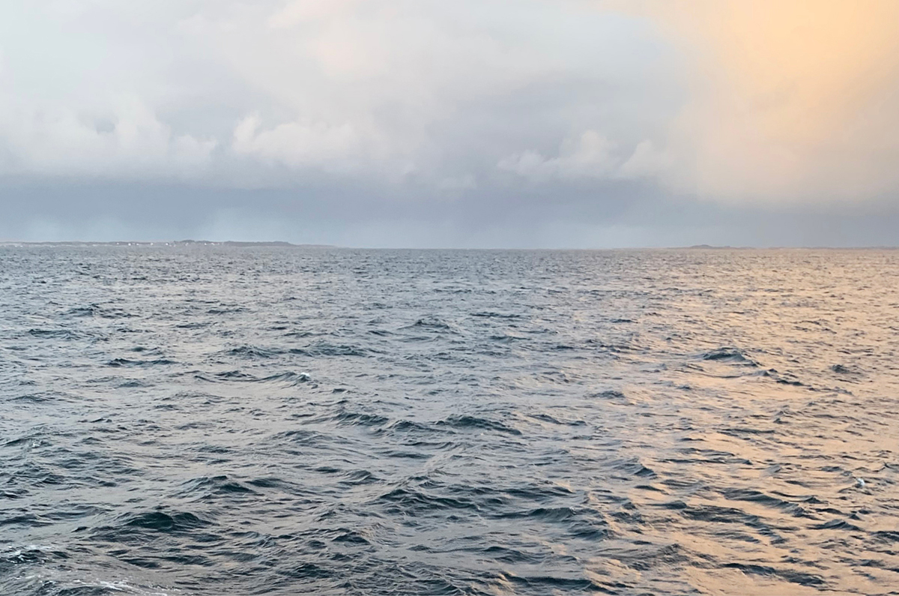
Gjennom utredningen har det blitt tydelig for utvalget at det er flere samfunnsverdier enn miljø som er viktige for å velge riktig løsning for U-864. Kystverket har også i sine tidligere anbefalinger pekt på at det er andre verdier som kan påvirke en endelig politisk beslutning (Kystverket 2014). Utvalgets oppfatning er at aspekter som er dekket av Kystverkets miljørisiko, har gitt et for snevert grunnlag for å belyse helhetlig fordeler og ulemper ved ulike løsninger. Med en bredere tilnærming vil anbefalingen av videre håndtering av U-864 kunne se annerledes ut.
Utvalgets mål er at valgt løsning for håndtering av U-864 samlet sett skal gi den beste løsningen for samfunnet med hensyn til miljø, liv og helse, samfunnsstabilitet, økonomi og kulturmiljø.

Sammenligning av alternative løsninger
Gitt kunnskapsgrunnlaget i dag er både tildekkingsalternativet og alternativet med heving av last (etterfulgt av tildekking) vurdert å være godt gjennomførbare løsninger med akseptabel og håndterbar risiko.
For alternativet med heving av vrak og last (etterfulgt av tildekking) vurderer utvalget at sannsynligheten for å øke mengden kvikksølv som blir hevet, er liten sammenlignet med heving av kun last. Heving av vrakdelene vil også gi utfordringer knyttet til ammunisjon om bord i vrakdelene. Det kan ikke ses bort ifra at hevingsoperasjonen vil kunne gi belastninger som fører til detonering av ammunisjon. Dette medfører at alternativet heving av vrak og last ikke anbefales av utvalget. Risiko for personell om bord i løftefartøyet vil ligge på et nivå som utvalget vurderer som uakseptabelt.
Tildekkingsalternativet vurderes gjennomgående å gi lavest risiko knyttet til både miljø, håndteringsoperasjon og økonomi. Samtidig er dette et alternativ som har hatt lite støtte i spesielt lokalsamfunnet på Fedje, og det alternativet som gir størst usikkerhet knyttet til konsekvenser for samfunnsstabilitet (valgt løsning for håndtering av U-864 skal medføre lavest mulig sosiale og psykologiske reaksjoner i befolkningen).
En optimal gjennomføring av alternativet med heving av last (etterfulgt av tildekking), vil etter utvalgets oppfatning kunne gi et bedre resultat totalt sett. Noen av de store usikkerhetene knyttet til kvikksølvlasten (mengde, form og plassering), ville trolig kunne reduseres og avklares ved detaljplanlegging og oppstart av en hevingsoperasjon. Avklaring av usikkerheter vil i seg selv bidra til å øke tryggheten i løsningene som gjennomføres, noe som også er positivt med tanke på langsiktige miljøkonsekvenser. Samtidig vil dette alternativet kunne redusere den totale mengden kvikksølv i området betydelig, uten at dette medfører en uakseptabel operasjonell risiko.
Heving av last etterfulgt av tildekking innebærer en langt mer kompleks operasjon enn bare tildekking. Den medfører også høyere operasjonell risiko for uønskede hendelser, noe som igjen øker risikoen for spredning av kvikksølvforurensing. Utvalget er av den oppfatning at spredningsmodellene som tidligere er benyttet (basert på verste fall-scenarioene) for heving av last og mudring, ikke gir et godt bilde av den faktiske risikoen ved tiltaket utvalget anbefaler. Risikoen for spredning av kvikksølv og sedimenter under heving av last vil være liten fordi last og masser oppbevares i tette konteinere under operasjonen. Omfanget av mudring som utvalget anbefaler, er dessuten en tiendedel av hva som ligger til grunn for spredningsmodellen (DNV 2008). Det antas derfor også at mengden kvikksølv som potensielt kan spres, reduseres tilsvarende.
Etter oppdatering og gjennomføring av nye risikovurderinger, basert på ny kunnskap og teknologibruk, mener også utvalget at den operasjonelle risikoen i alternativet heving av last etterfulgt av tildekking er lavere enn tidligere vurdert. I en helhetsvurdering som også tar i betraktning FNs bærekraftsmål og samfunnsstabilitet over tid (herunder lokalbefolkningens trygghetsoppfatning), mener utvalget at å forsøke å fjerne kvikksølvlast vil være det beste alternativet.

Anbefalt alternativ
Utvalget anbefaler en trinnvis prosess for håndtering av U-864, der mest mulig av lasten (kvikksølv) blir forsøkt fjernet fra vrakdelene og nærliggende sedimenter, før vraket og det mest forurensede området av sjøbunnen dekkes til.
Som Kystverket har konkludert med i tidligere utredninger, ser også utvalget at både tildekkingsalternativet og heving av last etterfulgt av tildekking vil bidra til at målet oppnås. Det er i tidligere utredninger konkludert at tildekking anbefales, fordi dette alternativet anses som minst risikofylt.
Utvalgets vurderinger, støttet av nye samfunnsøkonomiske vurderinger og oppdaterte risikovurderinger, tilsier at heving av last kan være et bedre alternativ gitt en vellykket gjennomføring.
Det er ikke kommet frem informasjon i utvalgets arbeid som endrer forståelsen av langsiktig miljørisiko. Det er derimot utvalgets oppfatning at den kortsiktige miljørisikoen kan oppfattes lavere enn tidligere vurdert.
Utvalget besitter mye operasjonell erfaring og kompetanse fra olje- og gassindustrien, som gjennom en årrekke har gjennomført komplekse operasjoner offshore. Etter samtaler med ulike aktører og kompetansemiljøer er det utvalgets klare oppfatning at det gjennom en detaljert prosjektplanlegging med teknisk og operasjonell ekspertise vil kunne gjennomføres heving av last med en redusert operasjonell risiko sammenlignet med tidligere vurderinger.
Utvalget anerkjenner likevel at tildekking fremdeles er det alternativet som er minst risikofylt å gjennomføre. Utvalget er imidlertid av den oppfatning at vektlegging av miljørisiko må ses i sammenheng med andre samfunnsverdier. I tillegg har utvalget identifisert teknologiutvikling og teknologitilpasning som gjør det mulig å innhente informasjon for å planlegge operasjoner bedre. Dette vil redusere risikoen ytterligere.
Det foreligger ingen klare juridiske føringer som tilsier at noen av alternativene er å foretrekke. Utvalget bemerker likevel at utviklingen innen internasjonale regler og rammeverk for – og dermed samfunnets forventninger til – ivaretagelse av bærekraftig utvikling er i rask endring. Det er stort fokus på at man skal «imøtekomme dagens behov uten å ødelegge muligheten for at kommende gerenasjoner skal få dekket sine behov» (Kommunal- og moderniseringsdepartementet 2021). Blant annet har kvikksølvdirektivet blitt oppdatert, og det kreves nå at kvikksølv tas ut av kretsløpet. Dersom lasten heves, vil det metalliske kvikksølvet stabiliseres før lagring og dermed kunne utgjøre en mindre fare for miljøet og for menneskers helse.
Løsningen med å fjerne så mye kvikksølv som mulig for så å dekke til restforurensingen vil være en endelig løsning for området. Ved å håndtere og deponere kvikksølvet forskriftsmessig vil det oppnås en samfunnsmessig trygghet for at forurensingen ikke utgjør noen fare for mennesker eller miljø. Samtidig vil dette være en løsning som det kan være mulig å forbedre eller endre dersom regelverksendring eller andre hensyn skulle tilsi at det er hensiktsmessig (ved forsterking og forbedring av tildekkingslag). Interessenter, og da spesielt lokale interessenter, har blitt tillagt mer vekt i dette utvalgets arbeid sammenlignet med tidligere vurderinger. Ved å anerkjenne at kvikksølvlasten fra U-864 kan ha betydning for opplevd følelse av trygghet, og dermed for liv og helse for lokalbefolkningen og lokalt næringsliv, styrkes argumentet for å gjøre tiltak utover tildekking. Dette til tross for at lokalbefolkningen er liten, og at effektene ikke slår betydelig ut i et samfunnsøkonomisk perspektiv på nasjonalt nivå.

Forutsetninger for forventet effekt
Når det skal gjennomføres en trinnvis prosess for heving av last etterfulgt av tildekking, vil det være viktig med god kommunikasjon med alle direkte interessenter både i forkant av, under og etter tiltaket for å etablere forståelse av hva en trinnvis prosess innebærer, tydeliggjøre eksisterende usikkerheter samt avklare forventninger relatert til resultat og involvering.
En prosess for heving av last etterfulgt av tildekking er tidligere prosjektert i forprosjektet fra 2014 (Kystverket 2014). Ved en beslutning om gjennomføring er det viktig for utvalget å påpeke at en endelig prosess vil måtte detaljplanlegges av ansvarlig prosjekterende for å ivareta riktig kompetanse, utstyr, teknologi og prosjektledelse for hvert av stegene i prosessen. Prosessbeskrivelsen i figur 8.1 er ment å illustrere hvordan en prosess for å heve last etterfulgt av tildekking kan se ut.
Det er fortsatt usikkerhet knyttet til:
- hvor mye kvikksølv som fremdeles er om bord i U-864
- hvor kvikksølvet ligger, og hvilken tilstand kvikksølvbeholderne er i
- hvor mye ammunisjon som er om bord, og hvor den er
- hvilken teknisk tilstand vraket er i, og hvor stabilt det er
- hvor stor mengde forurensede sedimenter det er
- hva metyleringspotensialet for kvikksølv er i et utvidet området rundt U-864
Utvalget anerkjenner disse usikkerhetene. For hver fase i gjennomføringen kan det komme informasjon som viser at det ikke vil være forsvarlig eller hensiktsmessig å fullføre hevingen av lasten, og at arbeidet må avsluttes ved å tildekke U-864 og området rundt. Risikovurderingen for operasjonen må oppdateres for hver fase, og nye akseptkriterier for den neste aktiviteten må settes før arbeidet starter.
Forundersøkelser kan gi mer informasjon om ammunisjon inne i vrakseksjonene, og om grunnforhold og tilstanden på trykkskroget. Dette har stor betydning for hvilket utstyr og hvilke festeanordninger som kan benyttes for å gi tilkomst til kjølkassen, og for stabilisering av vraket.
Dersom det identifiseres synlig ammunisjon inkludert torpedoer under forundersøkelsen, vil Forsvaret også måtte kobles inn for råd og vurdering av videre håndtering. Med klarsignal fra Forsvaret med henblikk på ammunisjon kan de mest forurensede sedimentene rundt vrakseksjonene mudres for å sikre tilkomst til kjølkassen. Samtidig som mudringen pågår, må vrakseksjonene stabiliseres. Stabilisering av vrakseksjonene kan innebære en heving av vraket ut av sedimentene ved hjelp av for eksempel en bunnramme. Når vraket er stabilisert, kan det mudres helt inntil vraket for å få tilkomst til kjølen.
Med sikker tilgang til kjølen kan kjølkassen åpnes for å fastslå om kvikksølvbeholderne befinner seg der. Samtidig må man det forberedes for at kjølkassen kan være helt eller delvis ødelagt, og at kvikksølvbeholdere og flytende kvikksølv kan befinne seg i gropen hvor vrakseksjonen lå før den ble løftet ut av sedimentene.
Kvikksølvbeholdere kan ha rustet sammen og/eller rustet fast i kjølkassen. Det kan også være rustet hull i beholderne, slik at kvikksølv har rent ut eller at beholderne nærmest har gått i oppløsning. Dette betyr at en må være forberedt på å heve enkeltbeholdere, grupper av beholdere som har rustet sammen, eller suge opp kvikksølv som har lekket ut av beholderne.
Etter fjerning av kvikksølvet som befinner seg i kjølkassen, må det kartlegges hvilke områder det er nødvendig å dekke til for å oppnå bunnforhold med god kjemisk tilstand. Det kan også vurderes om de mest forurensede sedimentene skal mudres, men siden mudring er den største bidragsyteren til høyere kortsiktig miljørisiko, må ulempen med mudring vurderes nøye. Når forurensingsgraden er kartlagt, bestemmes det hvilket areal som skal dekkes til, og tildekking utføres. Et langtidsovervåkingsprogram etableres for å sikre at tildekkingen fungerer som planlagt.
Hvis forutsetningene for å fjerne kvikksølv på noe tidspunkt i prosessen ikke lenger er til stede (for høy risiko eller for liten mulighet for å lykkes), vil operasjonen med å heve last avsluttes. Dette kan for eksempel skyldes utfordringer knyttet til håndtering av ammunisjon, at det ikke finnes kvikksølv i kjølkassen, eller at det oppstår en uforutsett tilstand eller hendelse. Området som ikke har en kjemisk god tilstand (> 0,52 mg kvikksølv/kg), vil da dekkes til med rene masser.
Utvalget har vært i kontakt med kommersielle aktører som håndterer, transporterer og deponerer farlig avfall, og har blitt presentert teknologi for å stabilisere metallisk kvikksølv og rense de mest kvikksølvforurensede massene (Batrec 2022). Stabile kvikksølvforbindelser og forurensede sedimenter vil eksempelvis kunne deponeres i saltgruver i Tyskland. Deponeringen er en reversibel løsning, så hvis det i fremtiden er et ønske om å behandle massene på en annen måte, er dette mulig.
Eksport og transport av farlig avfall er underlagt regulering og avhengig av godkjenning og tillatelser. Det finnes kommersielle aktører som kan ivareta denne delen av prosessen.
Håndteringen av metallisk kvikksølv og kvikksølvforurensede materialer over vann før transport må også planlegges og gjennomføres etter gjeldende krav og forskrifter for arbeidsmiljø.
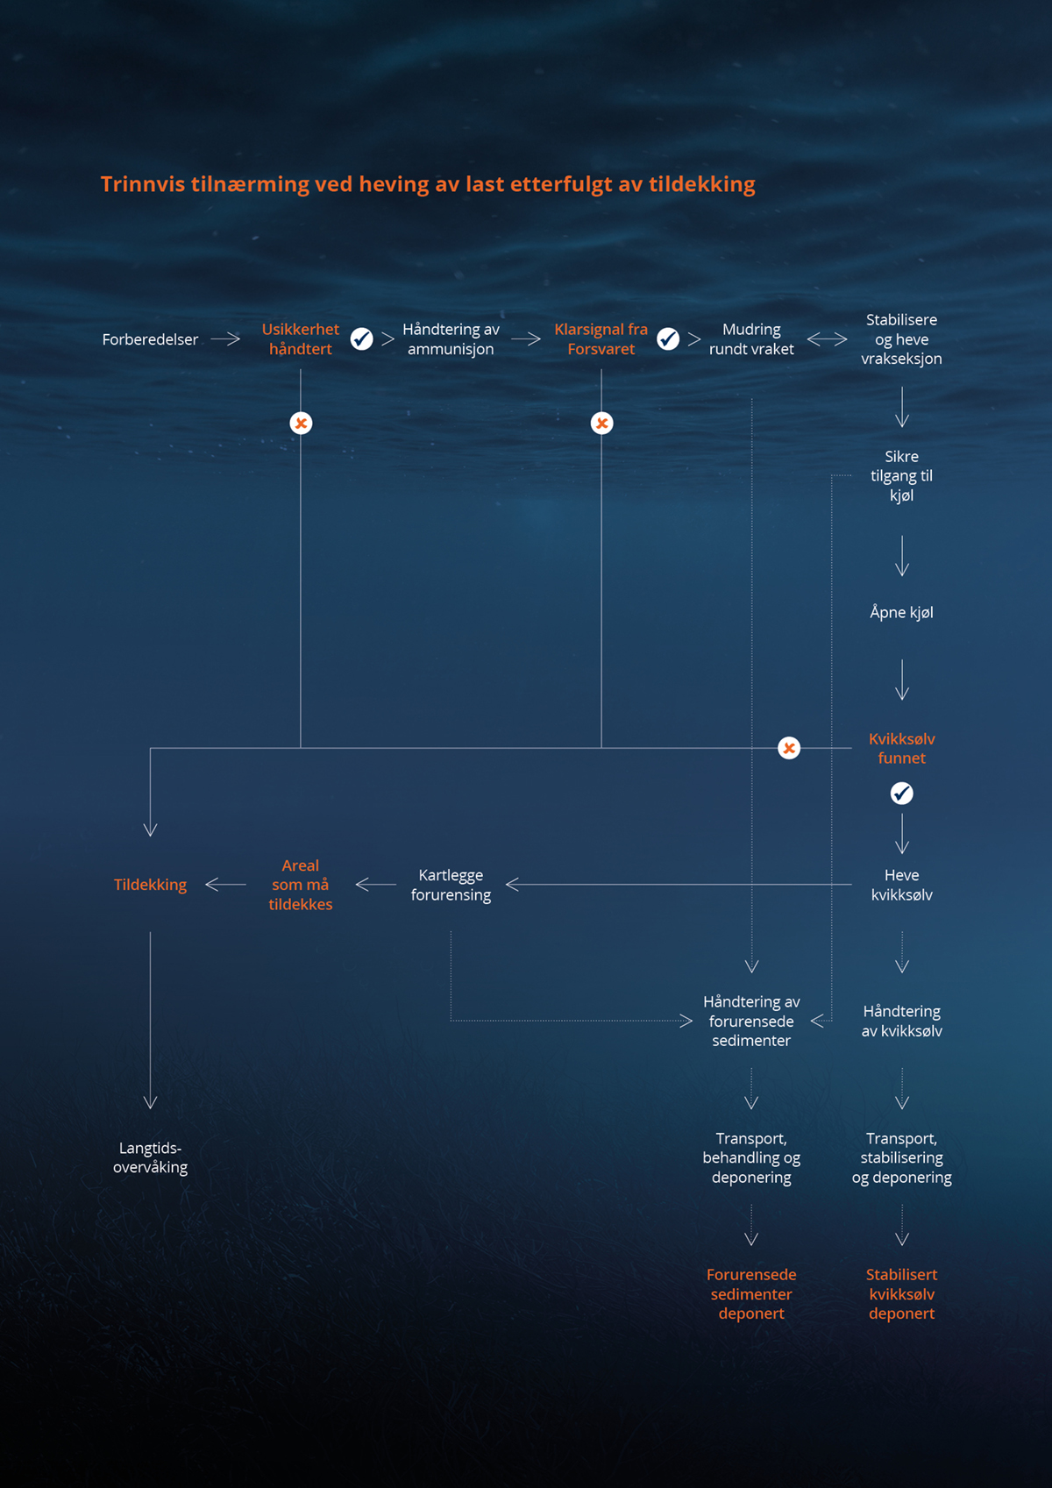

Referanser
ADR/DIR. u.d. Landtransport av farlig gods. 2021. Bergen: Direktoratet for samfunnssikkerhet og beredskap. Funnet 07 04, 2022.
https://www.dsb.no/globalassets/dokumenter/veiledere-handboker-og-informasjonsmateriell/andre-boker/adr-rid-2021-web.pdf
Aven, T. 2021. robusthet i Store norske leksikon på snl.no. 28 april. Funnet juli 6., 2022. https://snl.no/robusthet
Aven, T., K. Haver, E. Opsahl, og H. S. Wiencke. 2022. Rammeverk for risikovurderinger. Proactima, 21.
Aven, Terje, og Hermann Steen Wiencke. 2021. Evaluering av risikovurderinger - En evaluering av risikofaglig tilnærming brukt for håndtering av U-864, og anbefalinger for videre tilnærming. Stavanger: Proactima, 42.
Azad, A. M., S. Frantzen, M. Bank, og A. Maage. 2021. Mercury bioaccumulation pathways in tusk (Brosme brosme) from Sognefjorde, Norway: Insigths from C and N isotopes. Environmental Pollution, 269. https://doi.org/10.1016/j.envpol.2020.115997.
Batrec. 2022. Batrec - Company specialised in hazadous wastes recycling. 16 06.
https://batrec.ch/en/
Brandt, K., Innjord, F. A. 2022. «HÅNDTERING AV U-864 – VURDERING AV LOVLIGHETEN AV TILTAK.» Advokatfirmaet Hjort. 14.
DFØ. 2022. 2. Krav til innhold i beslutningsgrunnlaget. 1 mai. Funnet juni 23, 2022.
https://dfo.no/fagomrader/utredning/veileder-til-utredningsinstruksen/2-krav-til-innhold-i-beslutningsgrunnlaget
DFØ. 2018. «Veileder i samfunnsøkonomiske analyser.»
Dypvik, E., Knudsen, S., Braathen, M., Hanssen, J., Sivertsen, G. M. 2019. U-864 - Ny informasjon om kvikksølv og ny teknologi for heving av last. Rapport, Rambøll, 54.
Europaparlamentet og Rådet for den europeiske union. 2014. EUROPAPARLAMENTS- OG RÅDSFORORDNING (EF) nr. 1013/2006 av 14. juni 2006 om overføring av avfall(*). 24 10. https://lovdata.no/static/NLX3/32006r1013.pdf
Europaparlaments- og rådsforordning (EU) 2017/852. 2017. «om kvikksølv og om oppheving av forordning (EF) nr. 1102/2008.» 17 mai.
European Parliament and of the Council. 2017. «Regulation (EU) 2017/852 of the European Parliament and of the Council.» on mercury, and repealing Regulation (EC). Official Journal of the European Union, 17 May.
FN-sambandet. 2022. FNs bærekraftsmål. 4 Februar.
https://www.fn.no/om-fn/fns-baerekraftsmaal
Fondevik, V., R. Røssland, og T. Njøten. 2011. Vedlegg H_NUI_50-1004 Rapp 01-11 rev 0 Dykkebasert metode for opphenting av kvikksølv fra U-864. NUI, 33.
Fondevik, V., Røssland, R., Njøten, T. 2011. Dykkebasert metode for opphenting av kvikksølv fra U-864. Bergen: NUI, 33.
Frantzen, S., Maage, A. 2016. Fremmedstoffer i villfisk med vekt på kystnære farvann. Brosme, lange og bifangst. Gjelder tall for prøver samlet inn i 2013-2015. Bergen: NIFES, 116.
https://www.hi.no/resources/publikasjoner/rapporter-nifes/2017/rapportvillfisk2016-1.pdf
Frantzen, S., Måge, A. 2016. Kvikksølvinnhold i fisk og annen sjømat ved vraket av U-864 vest av Fedje. Nye analyser i 2015. Bergen: Havforskningsinstituttet, 31.
Frantzen, Sylvia, Amund Måge, og Monica Sanden. 2021. Kvikksølv i sjømat ved U-864 — Resultat fra overvåkning i 2020. Havforskningsinstituttet, Bergen: Havforskningsinstituttet. https://www.hi.no/hi/nettrapporter/rapport-fra-havforskningen-2021-37
Frisell, M. M., Ibenholt, K., Norberg-Schulz, M., Steen, J. 2022. Samfunnsøkonomiske betrakt-ninger av tiltak knyttet til U-864. Oslo: Samfunnsøkonomisk analyse AS, 36.
General Assembly. 1992. «RIO DECLARATION ON ENVIRONMENT AND DEVELOPMENT.» A/CONF.151/26 (Vol. I) REPORT OF THE UNITED NATIONS CONFERENCE ON ENVIRONMENT AND DEVELOPMENT. Rio de Janeiro: United Nations. 5.
Gröner, E. 1966. Die deutschen Kriegsschiffe 1815-1945, Band 1. München: J. F. Lehmanns Verlag.
—. 1968. Die deutschen Kriegsschiffe 1815-1945, Band 2. München: J. F. Lehmanns Verlag.
Hansen, A., Høy-Petersen, C. E., Tidemand, N. og NUI. 2008. Salvage of U-864 - Supplementary studies - Use of Divers. DNV Consulting, Det Norske Veritas, 18.
Hansen, Roy Edgar, Petter Lågstad, og Torstein Olsmo Sæbø. 2019. Search and monitoring of shipwreck and munitions dumpsites using HUGIN AUV with synthetic aperture sonar – technology study. FFI.
Hauger, E. 2005. Sluttrapport U864 - Fase 1 - Kartlegging og fjerning av kvikksølvforurensning. Geoconsult, 58.
Haver, K., Opsahl, E., Wiencke, H.S. 2022. Risikovurdering av ulike alternativer for håndteringen av U-864. Proactima, 65.
Hordaland fylkeskommune. 2015. Regional plan for vassregion 2016-2021. Bergen: Hordaland fylkeskommune.
Ingenium. 2011. ROV-metodikk for å håndtere kvikksølvforurensning fra U-864. Ingenium, 155.
International Finance Corporation. 2007. Stakeholder Engagement: A Good Practice Handbook for Companies Doing Business in Emerging Markets. May.
www.ifc.org/stakeholderengagement
IPCS INCHEM. 2022. Decahydronaphtalene (cis/trans isomer mixture).
https://inchem.org/documents/icsc/icsc/eics1548.htm
Jensen, Karl Andreas, Elin Gjengedal, og Yngvar Thomassen. 2009. Sammenliknende laboratorieforsøk av direktevisende instrumenter for bestemmelse av Hg-damp i luft. Teknisk rapport, Oslo: STAMI, 24.
https://www.researchgate.net/publication/318041672_Sammenliknende_laboratorieforsok_av_direktevisende_instrumenter_for_bestemmelse_av_Hg-damp_i_luft
Junge, A., Tidemand, N., Oceaneering. 2014. Environmental measures for the wreck of U-864 Feasibility study - Suggested method for U864 mercury cargo recovery: Oceaneering. Oslo: DNV GL, 27.
Justis- og beredsskapsdepartementet. 2016. Meld. St. 10 (2016–2017) Risiko i et trygt samfunn — Samfunnssikkerhet. Stortingsmelding, Justis- og beredskapsdepartementet, 193.
https://www.regjeringen.no/contentassets/00765f92310a433b8a7fc0d49187476f/no/pdfs/stm201620170010000dddpdfs.pdf
Kommunal- og moderniseringsdepartementet. 2021. Mål med mening - Norges handlingsplan for å nå bærekraftsmålene innen 2030. Meld. St. 40, Oslo: Kommunal- og moderniseringsdepartementet.
https://www.regjeringen.no/contentassets/bcbcac3469db4bb9913661ee39e58d6d/no/pdfs/stm202020210040000dddpdfs.pdf
Kongsberg Maritime. u.d. SYNTHETIC APERTURE SONAR - HISAS.
https://www.kongsberg.com/maritime/products/ocean-science/mapping-systems/sonars/SAS/#technicalInformation
Kvangarsnes, K., Frantzen, S., Julshamn, K., Sæthre, L.J.,Nedreaas, K.H. og Måge, A. 2012. «Distribution of Mercury in a Gadoid Fish Species, Tusk (Brosme brosme), and its Implication for Food Safety.» Journal of Food Science and Engineering, 2 11: 2(11): 603-615. http://www.davidpublishing.com/davidpublishing/journals/J6/food2011/shipin2011/521.html
Kystfort.com. 2011. Torpedo G7a / T1. Funnet april 2022. Kystfort.com. “Torpedo G7a / T1”. https://www.kystfort.com/forum/viewtopic.php?t=5320, 2011
Kystverket. 2011. Konseptvalgutredning for håndtering av U-864. Beredskapsavdelingen, Horten: Kystverket, 76.
https://www.regjeringen.no/globalassets/upload/fkd/vedlegg/rapporter/2011/kvu_u864_2011.pdf
Kystverket. 2014. Miljøtiltak ved vraket av U-864, Konklusjon og faglig anbefaling fra forprosjektering av Alt.1 Tildekking av vrak og forurenset havbunn Alt.3 Heving av last og tildekking av vrak og forurenset havbunn. Horten: Kystverket, 137.
https://www.regjeringen.no/contentassets/bc58da0025f04ca0af76938c1cc1d38f/kvsamlet.pdf
Kystverket. 2014. Sentralt styringsdokument for Miljøtiltak ved vraket av U-864 – Alt.3 Heving av last og tildekking av vrak og forurenset havbunn. Horten: Kystverket, 66.
Kystverket. 2014. Sentralt Styringsdokument for Miljøtiltak ved vraket av U-864 - Alternativ 1: Tildekking av vrak og forurenset havbunn. Styringsdokument, Kystverket, 55.
Kystverket. 2011. «Tilleggsutredning av alternativ 4 - Konseptvalgutredning for håndtering av U-864.»
Laugesen, J., Høy-Petersen, C.E. 2014. Use of divers to raise the mercury – Assessment of mercury exposure. Oslo: DNV GL AS, 12.
Laugesen, J., Møskeland, T., Persson, M., Brautaset, A., Kirkeng, T. 2008. Salvage of U-864 - Supplementary studies - Disposal. Technical report, DNV, 28.
Laugesen, J., Møskeland, T., Teeter, A., Skyllberg, U.,. 2008. Salvage of U-864 - Supplementary studies no. 5 - Dredging. Technical report, DNV, 32.
Laugesen, J., og E. Eek. 2022. U-864 - Svar på spørsmål angående tildekking og kvikksølvspredning. Memo, DNV, 4.
Laugesen, Jens, og Espen Eek. 2015. Oppsummering av metyleringsforsøk på kvikksølvforurensede sedimenter ved U-864. Oslo: DNV GL, 59.
Laugesen, Jens, Thomas Møskeland, Allen Teeter, Ulf Skyllberg, Carl-Erik Høy-Petersen, og Anne, Østbøll, Helene Brautaset. 2008. Salvage of U-864 - Supplementary studies - risk related to mercury leakage during salavage and relocation. Technical report, Oslo: DNV.
Laugesen, Jens, Thomas Møskeland, Østbøll Helene, Anne Birgitte Brautaset, Danny Reible, Ulf Skyllberg, Mike Palermo, et al. 2008. Salvage of U-864 - Supplementary studies - Study no. 11: assessment of future spreading of mercury for the capping alternative. Technical report, DNV.
Li K., Sherman C. D., Beaumont J., Sandy M. S. 2010. Evidence on the carcinogenicity of 2,4,6-Trinitrotoluene. Reproductive and Cancer Hazard Assessment Branch, The Office of Environmental Health Hazard Assessment’s (OEHHA).
Lotufo G. R., Rosen G., Wild W., Carton G. 2013. Review of the Aquatic Toxicology of Munitions Constituents. The US Army Engineer Research and Development Center (ERDC).
Lovdata. 2009. Forskrift om landtransport av farlig gods. 03 04.
https://lovdata.no/dokument/SF/forskrift/2009-04-01-384
Mariussen E., Stornes S. M., Bøifot K. O., Rosseland B. O., Salbu B., Heier L. S. 2018. Uptake and effects of 2, 4, 6 - trinitrotoluene (TNT) in juvenile Atlantic salmon (Salmo salar). Aquatic Toxicology 194.
Meyer, R., Köhler, J., Homburg, A. 2007. Explosives. 6th edition vol. Weinheim: Wiley-VCH Verlag GmbH.
Miljødirektoratet. 2020. Grenseverdier for klassifisering vann, sediment og biota - revidert 30.10.2020. Veileder, Miljødirektoratet basert på bakgrunnsdata fra Aquateam, NIVA og NGI, Oslo: Miljødirektoratet, 13.
https://www.miljodirektoratet.no/globalassets/publikasjoner/M608/M608.pdf
Molvær, J., Knutzen, J., Magnusson, J., Rygg, B., Skei, J., Sørensen, J. 1997. Klassifisering av miljøkvalitet i fjorder og kystfarvann. Veileder, Norsk institutt for vannforskning, Oslo: Statens forurensingstilsyn, 36.
https://www.miljodirektoratet.no/globalassets/publikasjoner/klif2/publikasjoner/vann/1467/ta1467.pdf
NRPA. 2003. Environmental impact assessments for the marine environment – transfer and uptake of radionuclides. Strålevern Rapport 2003:7, Statens Strålevern / Norwegian Radiation Protection Authority.
https://www2.dsa.no/publication/straalevernrapport-2003-7-environmental-impact-assessments-for-the-marine-environment-transfer-and-uptake-of-radionuclides.pdf
—. 2004. «Urananalyser i sedimentprøver innhentet fra området rundt ubåtvraket U-864.» Direktorat for strålevern og atomsikkerhet, 30 januar.
Oceaneering. 2014. Appendix V3.05.2 Feasibility study - Suggested method for U864 mercury cargo recovery: Oceaneering. DNV, 27.
Pubchem. 2022. Dipicrylamine.
https://pubchem.ncbi.nlm.nih.gov/compound/8576
Sanderson H., Fauser P., Stauber R. S., Christensen J., Løfstrøm P., Becker T. 2017. Civilian exposure to munitions-specific carcinogens and resulting cancer risks for civilians on the Puerto Rican island of Vieques following military exercises from 1947 to 1998. Global Security: Health, Science and Policy, 2:1.
Schuster R., Strehse J. S., Ahvo A., Turja R. 2021. Exposure to dissolved TNT causes multilevel biological effects in Baltic mussels (Mytilus spp.). Marine Environmental Research 167(2).
Sejrup, T.,. 2006. Sluttrapport U-864 - Fase 2: Kartlegging og fjerning av kvikksølvforurensning. Geoconsult, 43.
Solhjell, E, and T Lunne. 2013. “U-864 2013 Soil Survey Geotechnical report.”
Solhjell, E., Lunne, T. 2013. U-864 2013 Soil survey. Geotechnical Report, NGI, NGI, 199.
Solhjell, E., Lunne, T. 2013. U-864 2013 Soil survey. Geotechnical Report, NGI, NGI, 199.
Solhjell, E.,. 2013. U-864 2013 Soil survey. Geotechnical Report, NGI, NGI, 199.
Stortinget. 2019. Innstilling fra transport- og kommunikasjonskomiteen om bevilgninger på statsbudsjettet for 2019, kapitler under Samferdselsdepartementet og Kommunal- og moderniseringsdepartementet (rammeområde 17). Stortinget, 78.
https://www.stortinget.no/no/Saker-og-publikasjoner/Publikasjoner/Innstillinger/Stortinget/2018-2019/inns-201819-013s/?all=true
Szturomski, Bogdan. 2015 (LVI). «THE EFFECT OF AN UNDERWATER EXPLOSION ON A SHIP.» SCIENTIFIC JOURNAL OF POLISH NAVAL ACADEMY, 2. utg.: 73.
https://www.amw.gdynia.pl/images/AMW/Menu-zakladki/Nauka/Zeszyty_naukowe/Numery_archiwalne/2015/ZN%20AMW_2015_2/Szturomski.pdf
Tidemand, N., Høy-Petersen, C. E., Sydberger, T., Forsvaret. 2008. Salvage of U864 - Supplementary studies - Study no. 2: Exposives. Technical report, Høvik: DNV Consulting, 32.
Togersen, P., T.F., T.M., E.M., S.O., S.B. 2011. Kvalitetssikring fase 1 (KS1 – Konseptvalg) av Håndtering av U-864. Metier og Møreforskning, 61.
U.S. EPA. 2006. Provisional Peer Reviewed Toxicity Values for Nitroglycerin. Cincinnati, OH,: U.S. Environmental Protection Agency .
U.S. EPA. 2021. Provisional Peer-Reviewed Toxicity Values for Pentaerythritol Tetranitrate (PETN) (CASRN 78-11-5). U.S. EPA Office of Research and Development, Center for Public Health and Environmental Assessment.
UN Environment. 2021. Minamata convention on mercury.
https://www.mercuryconvention.org/en
Uriansrud, F., J. Skei, og M. Schøyen. 2005. Miljøovervåkning, strømundersøkelser, sedimentkartlegging og miljørisikovurdering knyttet til Fase 1, kartleggingog fjerning av kvikksølvforuresnsning ved U-864. Norsk Institutt for vannforskning, 61.
Uriansrud, F., Skei, J., Schøyen, M. 2005. Miljøkonsekvensvurdering av kvikksølv ved sunket ubåt U-864, Fedje i Hordaland. Fase 1: Kvikksølvkartlegging. NIVA-rapport, Norsk institutt for vannforskning, 32.
Uriansrud, F., Skei, J., Stenstrøm, P. 2005. Miljøovervåkning, strømundersøkelser, sedimentkartlegging og miljørisikovurdering knyttet til Fase 1, kartlegging og fjerning av kvikksølvforurensning ved U-864. NIVA-rapport, Norsk institutt for vannforskning, 61.
Uriansrud, Frode, Jens Skei, og Merete Schøyen. 2005. Miljøkonsekvensvurdering av kvikksølv ved sunket ubåt U-864, Fedje i Hordaland. Fase 1. Kvikksølvkartlegging. Oslo: Norsk institutt for vannforskning, 32.
Van Esch, G. J., Vink, H. H., Van Genderen H. 1957. lnfluence of Hexanitrodiphenylamine on the lncidence of Neoplasms in the Mammary Tissue of Rats. Nature No 4584.
Voie, Ø.A. 2005. Toksikologiske og kjemiske egenskaper av sprengstoff og komponenter I ammunisjon. FFI-rapport 2005/0044.
VWR. 2020. Sikkerhetsdatablad dekahydronaftalen.
https://no.vwr.com/assetsvc/asset/no_NO/id/7665367/contents/7665367.pdf
World Commission on the Ethics of Scientific Knowledge and Technology. 2005.
The Precautionary Principle. Paris: UNESCO.

Vedlegg
Vedlegg A Bidrag til utvalgets arbeid
Vedlegg B Invitasjon til markedsdialog
Vedlegg C Invitasjon til åpent innspillsmøte
Vedlegg D Interessentkartlegging og -analyser

Vedlegg A Bidrag til utvalgets arbeid

Sekretariatet
Utvalgets sekretariat har bestått av ansatte fra Proactima: Trine Nikolaisen (sekretariatsleder), Anne-Kari Valdal, Hanne-Marit Berge (frem til 1. november) og Hanne Haukenes (fra 1. november 2021).
For å utføre sekretariatstjenester for ekspertutvalget på best mulig måte har sekretariatet gjennomført erfaringsoverføringsmøter med tidligere sekretariatsledere:
Anders-Martin Fon, sekretariatsleder for ekspertutvalget bak rapporten På veg mot et bedre bomsystem
Siri Hall Arnøy, sekretariatsleder for ekspertutvalget for teknologi og fremtidens transportinfrastruktur

Presentasjon og innlegg på utvalgsmøter
Som en del av utvalgets informasjonsinnhenting har utvalgte kompetansepersoner bidratt til utvalgets arbeid med å belyse problemstillinger. Følgende personer har blitt invitert til utvalgsmøtene for å holde presentasjoner for utvalget:
Hans-Petter Laahne Mortensholm, Kystverket – tidligere utredninger og undersøkelser
Reidar Ulvøy – mulig konsept for heving av U-864
Doggerland Offshore – mulig konsept for heving av U-864
Hermann Steen Wiencke, partner/seniorkonsulent, Proactima – risikovurderinger
Terje Aven, professor, Universitetet i Stavanger – risikovurderinger
Stian Herøy, ordfører, Fedje kommune – historien og lokal påvirkning
Wolfgang Lauenstein, ingeniør og oppdager av vraket – U-859 og U-864
Petter Lågstad, forsker, FFI – resultater fra survey
Karin Ibenholt, daglig leder, Samfunnsøkonomisk analyse – kost-nytte-vurderinger

Markedsdialog
Markedsdialogen ble gjennomført i samarbeid med Departementenes sikkerhets- og serviceorganisasjon (DSS) og med deltagelse fra Kystverket. Invitasjonen til markedsdialog resulterte i innspill fra følgende leverandører:
Clean C
DOF Subsea
Doggerland Offshore
Innova As
JFD Response
Kongsberg Maritime
Oceaneering AS
Ramfjord Technology (i samarbeid med Houston Mechatronics)
Resolve Marine Response (i samarbeid med Ambipar Group)
Stinger Technology As

Innspillsmøter
Det ble arrangert innspillsmøter (ett møte for hvert selskap/organisasjon) med følgende deltagere:
Rolf Røssland, NUI
Mikal Sjur Lothe, NUI
Per Ragnar Jensen, NUI
Henning Hansen, Aarbakke innovation
Jan Jæger, Unitech
Thor Blindheim, Unitech
Bernt Hellesoe, Unitech
Oddvar M. Karlsen, Save the Ocean
Knut Mørland, Save the Ocean
Gisle Espeland, Save the Ocean
Dag W. Ammerud, Save the Ocean
Lars Harald Heggen, HtreN Fuel Systems
Maria Pettersvik Arvenes, Norges Fiskarlag
Britt Sæle Instebø, Norges Fiskarlag
Matthias Kaiser, Universitetet i Bergen
Einar Sletten, Universitetet i Bergen
Anders Goksøyr, Universitetet i Bergen
Kjell Arve Vorland
Reidar Ulvøy
Jan-Hugo Holten, Norges Miljøvernforbund

Besøk til Fedje
Under besøket til Fedje ble det arrangert møter med flere representanter fra lokalbefolkningen, og utvalget ble invitert på lunsj med ordførerkollegiet til nærkommunene til Fedje kommune:
Stian Herøy, ordfører, Fedje kommune
Karstein Totland, ordfører, Masfjorden kommune
Per Lerøy, ordfører, Austrheim kommune
Hallvar Oppedal, ordfører, Gulen kommune
Sara Sekkingstad, ordfører, Alver kommune
Lars Fjeldstad, ordfører, Osterøy kommune
Rune Heradstveit, administrativ leder i regionrådet
Gunn Marit Wiik, journalist, Strilen (til stede)
Reidar Ulvøy
Kåre Tveit
Idar Hopland
Jan Harry Moldøen
Paul Gullaksen (til stede som tilhører)
Paul Horne (til stede som tilhører)
Inger Steinsbø
Georg Wiken
Erling Walderhaug
Bjørn Solbakk
Frode Hjønnevåg
Hans Erik Waage
Arild Karlsen
Martin Karlsen
Gidske Kolltveit
Jan Erling Borge
Kamilla Karslen
Anna Marit Stormark
Astrid Aarhus Byrknes
Lisbeth Stuberg
Terje Stormark
Otto Andre Nordby
Siri Fahlvik Pettersen
Reidar Bøen
Kurt Rongevær

Informasjonsinnhenting
Det ble arrangert flere møter med relevante aktører både for å få innspill og for å diskutere problemstillinger som utvalget identifiserte underveis i arbeidet. Aktørene representerte både offentlige myndigheter, selskaper, private næringsaktører, organisasjoner og foreninger.
Arbeidsgruppe rammebetingelser har på vegne av utvalget hatt møte med Miljødirektoratet for blant annet å diskutere regulatoriske krav. Referat og presentasjon er delt med utvalget i etterkant. Miljødirektoratet stilte med følgende deltakere:
Hilde Beate Keilen
Mette Follestad
Arbeidsgruppe dykking har på vegne at utvalget hatt møter med diverse aktører der referat og presentasjoner er meddelt utvalget i etterkant. Petroleumstilsynet deltok i forståelse med Arbeidstilsynet som observatør med henblikk på dykkemetode (metningsdykking).
Vurdering av bemannet dykking – deltakere:
Arne Rettedal, Leading Advisor, Subsea Intervention System, Equinor
Olav Sande Eftedal, Diving physician, Equinor
Jon Are Hvalbye, Principal Engineer, Subsea Technology and Operation Subsea Intervention Systems, Equinor
Roar Jørgensen, Equinor
John Lysen, Diving Engineer, Equinor
Ulrik Jünge, Diving Manager, TechnipFMC
Joar Gangenes, Diving Manager, Subsea 7
Øyvind Loennechen, sjefingeniør, Logistikk og beredskap, Ptil
Bjarne Sandvik, sjefingeniør, Logistikk og beredskap, Ptil
Hans-Petter Laahne Mortensholm, direktør for miljøberedskap, Kystverket
Wiggo Korsvik, orlogskaptein, Forsvarets operative hovedkvarter
Rolf Røssland, Managing Director, NUI
Oppfølgingsmøte relatert til ammunisjon – deltaker:
Wiggo Korsvik, orlogskaptein, Forsvarets operative hovedkvarter
Oppfølgingsmøte relatert til kvikksølv – deltakere:
Nils Petter Skaugset, forsker og gruppeleder for arbeidsmiljøkjemi, STAMI
Karl-Christian Nordbye, avdelingsdirektør for arbeidsmedisin og epidemiologi, STAMI
Arbeidsgruppe ny teknologi har på vegne av utvalget hatt møter der referat og presentasjoner er meddelt utvalget i etterkant.
Innspillsmøter med leverandører av mikro-ROV – deltakere:
Stinger Technology AS
Oceaneering ASA
Ramfjord Technology AS
Housten Mecatronic Inc.
Kongsberg Gruppen ASA
Kystdesign AS
Reach Subsea ASA
Aarbakke Innovation AS
Norwegian Offshore Rental AS (NOR)
Blueye AS
Innspillsmøter med leverandører av mudringsteknologi – deltakere:
DeepC Group
Scanmudring
Tencate Geosynthetics, Nederland
Save the Ocean
Boskalis
Arbeidsgruppe kvikksølvspredning, arbeidsgruppe interessenter og utvalgsleder har på vegne av utvalget hatt møter om avfallshåndtering der referat og presentasjoner er meddelt utvalget i etterkant. Deltakere:
Batrec
AF Gruppen

Survey
Survey ble gjennomført i samarbeid med FFI og Kystverket:
Petter Lågstad, FFI
Hans-Petter Laahne Mortensholm, Kystverket

Risikovurdering – tildekking
Risikovurdering av tildekking ble gjennomført med følgende eksterne deltakere i tillegg til utvalgsmedlemmene:
Jens Laugesen, DNV
Espen Eek, NGI
Hermann Steen Wiencke, Proactima
Karianne Haver, Proactima
Eivind Opsahl, Proactima

Risikovurdering – mudring, transport og deponering
Risikovurdering av mudring, transport og deponering ble gjennomført med følgende eksterne deltakere i tillegg til utvalgsmedlemmene:
Espen Eek, NGI
Arve Lepsø, DNV
Jens Laugesen, DNV
Hermann Steen Wiencke, Proactima
Karianne Haver, Proactima
Eivind Opsahl, Proactima

Risikovurdering – løftemetoder
Risikovurdering av løftemetoder ble gjennomført med følgende eksterne deltakere i tillegg til utvalgsmedlemmene:
Espen Eek, NGI
Arve Lepsø, DNV
Jens Laugesen, DNV
Hermann Steen Wiencke, Proactima
Karianne Haver, Proactima
Eivind Opsahl, Proactima

Vedlegg B Invitasjon til markedsdialog

INVITASJON TIL MARKEDSDIALOG
Ekspertutvalg U-864
Oppnevnt av Samferdselsdepartementet
1. Introduksjon
Samferdselsdepartementet (SD) har oppnevnt et ekspertutvalg som skal vurdere og komme med tilrådning om tiltak for håndtering av ubåtvraket av U-864, kvikksølvlasten og kvikksølvforurenset havbunn rundt vraket. Ekspertutvalg U-864 (heretter utvalget) inviterer til markedsdialog med potensielle leverandører som kan tilby teknologi som kan benyttes for å innhente ny informasjon om kvikksølvet og kvikksølvforurensningen (i og utenfor vraket) og tilstand for vrak og last.
Markedsdialogen omfatter innspill fra leverandørene gjennom et notat med kommentarer og forslag til løsninger, samt påfølgende en-til-en møter med leverandørene som har levert innspillsnotat.
Dette arbeidet vil kunne påvirke hva som blir etterspurt i en senere mulig anskaffelse av undersøkelser ved vraket av U-864. Eventuell kunngjøring av konkurransen vil komme i etterkant av dialogen.
2. Bakgrunn
Den tyske ubåten U-864 ble senket av den britiske ubåten HMS Venturer den 9. februar 1945, og er lokalisert ca. 2 nautiske mil vest for øya Fedje i Vestland fylke, på ca 160 meters dyp. Ubåten var på vei fra Tyskland, via Norge, til Japan med krigsmateriell. Ifølge historiske dokumenter kan U-864 ha fraktet ca.67 tonn metallisk kvikksølv (i væskeform), lagret i stålbeholdere i kjølen. Deler av denne lasten er spredt ut på sjøbunnen omkring vraket, og dette fører til utlekking av kvikksølv til vannmassene omkring.
Prøvetagninger av sjøbunnen inntil vrakseksjonene har vist høyere konsentrasjoner av kvikksølv sammenlignet med normal bakgrunnsforurensning, og det ble i 2004 igangsatt et utredningsprogram med målsetting om å utrede et egnet tiltak for å redusere risiko fra forurensningskilden. I arbeidet med valg av miljøtiltak er det tre alternativer som har vært vurdert: Tildekking, heving av last og heving av vrak og last. Hevingsalternativene innebærer også tildekking av sjøbunn for å håndtere kvikksølvforurensning som ikke lar seg fjerne i en hevingsoperasjon. Tildekking er det tiltaket som har vært vurdert å gi lavest risiko for spredning av kvikksølv. Det er lokalt stor bekymring for konsekvensene av at kvikksølvet ikke blir fjernet, og ulike fagmiljøer hevder det er mulig å heve hele eller deler av lasten på en forsvarlig måte.
Saken er godt belyst og utredet fra 2003 og fram til i dag. Sentrale dokumenter er Kystverkets konseptvalgsutredning fra 2011 som er utarbeidet etter Finansdepartementets veiledere for KS-programmet, ekstern kvalitetssikring (KS1) av denne, utarbeidet av Metier og Møreforsking Molde AS i 2012, samt Kystverkets forprosjekt fra 2014. En oversikt over gjennomførte utredninger finnes på Samferdselsdepartementets og på Kystverkets hjemmesider:
https://www.regjeringen.no/no/tema/transport-og-kommunikasjon/kyst/u864/id525212/
https://kystverket.no/oljevern-og-miljoberedskap/ansvar-og-roller/skipsvrak/u-864/
Ekspertutvalget U-864 har, i tråd med sitt mandat, spesielt fokus på å vurdere om det er tilkommet «ny informasjon eller ny teknologi som tilsier at heving av hele eller deler av lasten er miljømessig forsvarlig, før arbeidet med tildekking iverksettes».
Nye teknikker og metoder for å kunne heve last og eventuelt vrak har blitt adressert i flere tidligere utredninger. Ekspertutvalget U-864 har også i 2021 blitt presentert for slike muligheter og løsninger som er helt eller delvis «nye». Forutsetningene som må legges til grunn for å gjennomføre en vellykket operasjon, og for å vurdere tilhørende risikoforhold, er imidlertid preget av betydelig usikkerhet. Spesielt er dette knyttet til oppdatert kunnskap om hvor og hvordan lasten foreligger i dag (i og utenfor vraket), ulike grunnforhold (med tanke på utstyr som skal plasseres) og tilstanden til vraket (med tanke på stabilitet, integritet og forflytning). Utvalget ser det derfor som essensielt for å bringe arbeidet med U-864 videre, og kunne gjøre vurderinger av risiko knyttet til (nye) alternativer, at noen av forutsetningene som legges til grunn avklares, og tilhørende usikkerheter reduseres.
Med bakgrunn i dette vurderer utvalget å søke å fremskaffe viktig informasjon gjennom å gjennomføre undersøkelser av vraket og omkringliggende sjøbunn. Denne markedsdialogen gjennomføres for å fremskaffe informasjon om:
- Tilgjengelig teknologi og løsninger som kan møte behovene skissert under, og erfaringer med disse
- Hensiktsmessig plan for gjennomføring av undersøkelser (utstyrsbehov, organisering, tidslinje, innhold)
- Kostnader knyttet til undersøkelsene
3. Behovsbeskrivelse
Utvalget har identifisert følgende overordnede behov for informasjon som ønskes innhentet gjennom en undersøkelse:
- Tilstand for vraket og lasten (inkludert type og plassering av last) herunder:
- Tilstand sveisesøm kjølkasse
- Plassering av ammunisjon i vraket – og annet løst materiale som kan begynne å bevege seg
- Plassering og mengder Hg i kjølkassene, samt tilstand for Hg og beholdere (foreligger det teknologi som kan se inn i kjølkassene gjennom stål og sedimenter?)
- Tykkelsesmålinger i flere punkter i trykkskroget (ultrasoniske målinger?) – minimum 4 punkter for hver vrakdel
- Tilstand formskrog - generell visuell inspeksjon
- Omkringliggende område/sjøbunn:
- Plassering og tilstand for last (kvikksølv og ammunisjon) og vrakdeler som kan ligge på sjøbunn/nedsenket i sedimentene. Eksempelvis beholdere i underliggende sedimenter (ref. punktet over vedr. ny teknologi for å se gjennom sedimenter).
- Spredning av kvikksølvforurensning i dybde og utstrekning (identifisere omfang av forurensning eksempelvis for vurdering av mudringsbehov). Mulige (dyptgående) dybdeprofiler for kvikksølvforurensning i sedimentene i området rundt vraket.
- Sedimentprøver nord/vest for vraket, inntil 1 km unna. Analysere for parametere som kan si noe om forhold for metylering dersom man skulle få en spredning av kvikksølv under en operasjon:
- Totalkvikksølv, kvikksølvioner og metylkvikksølv
- Totalt organisk karbon
- Redokspotensiale
- Andre aktuelle/mulige undersøkelser:
- Identifisere/avkrefte tilstedeværelse av uranoksid (vrak/sediment)
- Verifisere tilstand for vrak-delene, at det ikke har skjedd endringer
- Verifisere at det ikke er endringer på havbunnen rundt vrakdeler og ved fyllingen som ble lagt ut i 2016
Spesielle forhold:
Ubåten ligger på ca. 160 meters dyp. På grunn av tilstedeværelsen av forurensning (herunder kvikksølv og potensielt ammunisjon), vil det stilles høye krav til undersøkelsene med tanke på å hindre forurensning. Undersøkelser med teknologi og metoder som er lite inngripende ift. vrak, last og omkringliggende sjøbunn er av stor interesse for utvalget. Eventuelle undersøkelser som kan medføre spredning av forurensning vil kunne kreve former for miljøovervåking (prøver/analyser). Det vil også måtte tas spesielle hensyn til håndtering av kontaminert utstyr der dette er i kontakt med forurenset sjøbunn og vrak/last. Vraket er å regne som en krigsgrav og må håndteres deretter.
4. Gjennomføring av dialogprosessen
4.1 Om markedsdialogen
Formålet med denne markedsdialogen er å få ideer og innspill fra markedet til gode måter å dekke utvalgets behov på. Herunder menes teknologi som kan benyttes, hvordan en undersøkelse kan organiseres, resultater som kan forventes, og å belyse tidslinje og kostnadsbilde knyttet til en eventuell undersøkelse. Dette vil sette utvalget bedre i stand til å utarbeide et konkurransegrunnlag.
Basert på informasjonen i denne beskrivelsen inviterer utvalget leverandørene til å sende inn skriftlige innspill (bør ikke overstige 5 A4 sider). Leverandører som sender innspillsnotat vil bli invitert til separate en-til-en møter for å presentere sine innspill. Innspillene som mottas gjennom denne dialogen vil i etterkant kunne danne grunnlaget for en endelig utforming av et konkurransegrunnlag.
4.2 Innspillsnotatets innhold
Utvalget ber om at leverandørene leverer et innspillsnotat med forslag og innspill til løsninger på behovene som beskrives i kapittel 3 her. Det bes om at notatet besvarer følgende spørsmål:
- Hvilke undersøkelser kan svare ut behovene som beskrives over? Det ønskes forslag/beskrivelse av teknologier som anbefales
- Hvilke erfaringer har leverandørene med foreslått teknologi/metoder/løsninger, og hvilken oppløsning (nøyaktighet) kan løsningene/metodene gi?
- Hvordan bør en undersøkelse organiseres, herunder:
- Organisering
- Faser/form
- Kontraktstruktur/utlysningsform
- Hvilke krav stilles til fartøy og utrustning for å gjennomføre undersøkelsene som leverandøren foreslår
- Hva vil være tidslinjen for planlegging, forberedelse, gjennomføring og rapportering fra en slik undersøkelse?
- Hvilke kostnader forventes forbundet med undersøkelsene?
Innspillsnotatet bør maksimalt være 5 A4-sider. Utvalget ønsker ikke ferdigtrykt salgsmateriell som en del av innspillsnotatet.
4.3 Innlevering av innspillsnotatet
Oppdragsgiver benytter elektronisk konkurransegjennomføringsverktøy (KGV) via Complete Tender Management (CTM) levert av EU Supply, https://eu.eu-supply.com/ ved gjennomføring av markedsdialogen. All kommunikasjon skal forgå ved hjelp av dette. Ved behov for teknisk brukerstøtte, skal EU Supply kontaktes på telefon 23 96 00 10 eller kgv@eu-supply.com
Innspillsnotatet leveres skriftlig i KGV.
Frist for innlevering av innspillsnotat er 11. august 2021, klokka 12:00
Alle spørsmål vedrørende markedsdialogen skal utformes skriftlig og på norsk i KGV. Muntlige henvendelser vil ikke bli besvart.
4.4 Èn-til-èn møter
Etter innlevering av innspillsnotat ønsker utvalget å ha digitale èn-til-èn møter med de leverandørene som har levert notat. Èn-til-èn møtene vil bli avholdt 23. og 24. august, og de aktuelle leverandørene vil få en invitasjon med dato og klokkeslett i KGV
4.5 Fremdriftsplan
Dato | Fremdriftsplan
2. juli 2021 | Invitasjon til dialog
11. august 2021 klokka 12:00 | Innlevering av innspillsnotat
23.-24. august 2021 | Digitale èn-til-èn møter med leverandører som leverer innspillsnotat
5. Ytterligere informasjon
- Denne markedsdialogen gjelder kun «invitasjon til dialog» gjennom muntlige og skriftlige råd og innspill, og vil ikke forkorte tidsfrister for senere kunngjøringer
- Eventuell kunngjøring av konkurransen vil komme i etterkant av dialogen
- Deltakelse i denne markedsdialogen er ikke en forutsetning for å kunne delta i den påfølgende konkurransen
- Oppdragsgiver er ikke forpliktet til å tilpasse konkurransegrunnlaget til de råd og innspill som kommer i forbindelse med dialogen
- Både offentleglova og forvaltningsloven har bestemmelser som sikrer at det skal være et godt vern for leverandørenes idéer, forslag og forretningshemmeligheter som eventuelt deles i dialogen

Vedlegg C Invitasjon til åpent innspillsmøte
Den 27.oktober 2020 oppnevnte Samferdselsdepartementet et ekspertutvalg som skal vurdere om det finnes ny informasjon om hvilken løsning som er best for ubåtvraket U-864 som ligger utenfor Fedje i Vestland. Ekspertutvalget skal se på om det er ny teknologi som kan tas i bruk og er ikke låst til de løsningene som allerede er utredet. Målet for utredningen vil være å sikre minst mulig miljørisiko på lang sikt.
Utvalget er opptatt av at flest mulig interessenter skal få gi sine innspill i saken. Det gjelder blant annet næringsliv, miljøorganisasjoner, andre organisasjoner og lokalbefolkningen på Fedje og langs Vestlandskysten. Utvalget ser på innspill fra interessenter til denne saken som en viktig kilde til kunnskap og rettesnor for arbeidet.
Utvalget inviterer derfor til et innspillsmøte onsdag 22. september 2021 kl 10:00-18:00
Grunnet covid-situasjonen vil møtet foregå digitalt. Deltakerne inviteres til å presentere synspunkter innenfor en begrenset tidsramme. Vi kommer tilbake til hvor lang tid som kan brukes på hver presentasjon når interessen for arrangementet er mer avklart. Det er også mulig å sende inn skriftlige innspill.
Organisasjoner og andre som ønsker å gi innspill og delta på møtet må melde fra om dette per e-post innen 10. september 2021 til hanne-marit.berge@proactima.com, som også kan svare på eventuelle spørsmål (tlf. 99 28 38 84). Innspill som skal presenteres på møtet må sendes på e-post til samme adresse innen 15.september 2021.
Med hilsen
Gro Kielland,
utvalgsleder

Vedlegg D Interessentkartlegging og -analyse
            - Interessentkartlegging
Interessenter | Interesser | Vurdering
Samferdselsdepartementet/ Nærings- og fiskeridepartementet | Bestiller av oppdraget. Har blitt utfordret både politisk og av ulike interessenter som ikke er tilfreds med tidligere vurderinger. | Blir direkte påvirket ut ifra samfunnsverdiene
Stortinget | Skal godkjenne
Regjeringen med relevante ministre og departementer |  | Blir direkte påvirket ut ifra samfunnsverdiene
Statsministeren | Statsministeren er den fremste blant regjeringsmedlemmene og har ansvaret for å samordne og lede arbeidet i regjeringen. | Blir representert som del av nåværende regjering
Fiskeri- og havministeren | Fiskeri- og havministeren har ansvaret for fiskeri- og havsaker i Nærings- og fiskeridepartementet, herunder ansvaret for fiskeri- og havbrukspolitikken, sjømatpolitikken og den maritime forsknings- og innovasjonspolitikken.  Statsråden har også ansvaret for kystforvaltningen og havne- og sjøtransportpolitikken. | Blir representert som del av nåværende regjering
Klima- og miljøministeren | Klima- og miljøministeren har hovedansvaret for å ivareta helheten i regjeringens klima- og miljøpolitikk. | Blir representert som del av nåværende regjering
Lokalbefolkningen på Fedje | Lokalbefolkningen opplever det som svært problematisk at det ligger kvikksølv i og rundt vraket i deres umiddelbare nærhet. De karakteriserer det som en tikkende bombe. | Blir direkte påvirket ut ifra samfunnsverdiene
Aksjonsgruppa for heving av U-864 | Aksjonsgruppa for heving av U-864 er opprettet med mål om å påvirke myndighetene til å velge heving av vrakseksjonene som miljøtiltak. | Utgår som interessent – p.t. ikke aktiv, men representerte i utgangspunktet befolkningen på Fedje
Næringsforeningen på Fedje | Foreningen representerer lokalt og regionalt næringsliv som er avhengig av et godt omdømme for å kunne leve av sin virksomhet. | Blir indirekte påvirket gjennom medlemmene de representerer
Lokalt og regionalt fiskeri (villfisk) | Fiskeriaktørene er bekymret for at langvarig forurensing skal gi miljøgifter i deres produkter og medføre dårlig omdømme for deres varer og tjenester. | Blir direkte påvirket ut ifra samfunnsverdiene
Lokale og regionale oppdrettsaktører | Oppdrettsaktørene er bekymret for at langvarig forurensing skal medføre dårlig omdømme for deres varer og tjenester. | Blir direkte påvirket ut ifra samfunnsverdiene
Lokale og regionale turist- og reiselivsaktører | Turist- og reiselivsaktørene er bekymret for at langvarig forurensing skal medføre dårlig omdømme for deres varer og tjenester. | Blir direkte påvirket ut ifra samfunnsverdiene
Fedje kommune | Vraket av U-864 er lokalisert ca. 2 nautiske mil fra Fedje. Lokalpolitikere og kommunal ledelse har vært sterkt engasjert i håndteringen av forurensingen siden den ble kjent i 2003. | Blir direkte påvirket ut ifra samfunnsverdiene
Fiskeriorganisasjoner (Fiskarlaget ++) | Fiskeriorganisasjonene representerer næringslivet som tar ut råvarer i form av fisk og skalldyr. | Interessebasert
Miljøvernforbundet | Miljøvernforbundet har vært pådrivere ovenfor offentlige myndigheter for iverksettelse av tiltak. | Interessebasert
Vestland fylkeskommune (statsforvalteren) | Statsforvalteren har uttrykt behov for matvaretrygghet når det gjelder fisk og skalldyr. | Interessebasert, men påvirkes indirekte dersom næringslivet påvirkes direkte eller indirekte
Fiskeri- og havbruksnæringens landsforening (FHL) | FHL er en medlemsstyrt organisasjon tilknyttet Næringslivets Hovedorganisasjon (NHO) som dekker hele verdikjeden fra fjord til bord i norsk sjømatnæring.  FHL skal blant annet arbeide for å begrense miljøpåvirkninger fra omverdenen som kan redusere mulighetene for å produsere trygg sjømat. | Interessebasert
Historielag og historie- interesserte personer | Torpederingen av U-864 er en unik historisk begivenhet som har vakt stor historisk interesse nasjonalt så vel som internasjonalt. Ulike historielag og historiskinteresserte personer har engasjert seg i debatten om lastens innhold og har teorier om posisjon for angrepet. Interessen til denne gruppen er hovedsakelig forbundet med tiltak der vrakrester hentes opp, og deres miljøengasjement er mindre. | Interessebasert
Saga Shipping AS | Saga Shipping AS er eier av U-864 og er i henhold til forurensningsloven ansvarlig for å iverksette tiltak for å forebygge og håndtere forurensing fra sine eiendeler. Kystverket har gitt Saga Shipping AS pålegg om å iverksette tiltak for å håndtere forurensingen fra U-864. Pålegget er foreløpig ikke etterkommet. | Blir direkte påvirket ut ifra samfunnsverdiene
Potensielle leverandører for tiltak | Leverandørene kan få oppdrag ved gjennomføring av tiltak. | Operasjonell eller kommersiell interessent
Kystverket | Kystverket er etat for sjøsikkerhet og beredskap mot akutt forurensing og har gjort utredninger for håndtering av U-864. Etaten vil kunne få oppgaver knyttet til tiltak og til oppfølging og miljøovervåking i etterkant. Kystverket gjør faglige vurderinger knyttet til gjennomføring av tiltak, men blir ikke direkte påvirket utover pålagte oppgaver eller ansvarsområder i forbindelse med tiltak. | Operasjonell eller kommersiell interessent
Forsvaret | Forsvaret vil avhengig av tiltak kunne få oppgaver knyttet til håndtering av eksplosiver fra U-864, men blir ikke direkte påvirket utover pålagte oppgaver eller ansvarsområder i forbindelse med tiltak. | Operasjonell eller kommersiell interessent
Politiet | Politiet vil kunne få oppgaver knyttet til tiltak, men blir ikke direkte påvirket utover pålagte oppgaver eller ansvarsområder i forbindelse med tiltak | Operasjonell eller kommersiell interessent
Arbeidstilsynet | Arbeidstilsynet vil kunne få oppgaver knyttet til tiltak, men blir ikke direkte påvirket utover pålagte oppgaver eller ansvarsområder i forbindelse med tiltak. | Operasjonell eller kommersiell interessent
Direktoratet for strålevern og atomsikkerhet | Direktoratet vil kunne få oppgaver knyttet til mulige/ukjente strålingskilder i U-864, men blir ikke direkte påvirket utover pålagte oppgaver eller ansvarsområder i forbindelse med tiltak. | Operasjonell eller kommersiell interessent
Miljødirektoratet | Miljødirektoratet er rådgiver for Kystverket vedrørende forurensing og håndtering av forurensede masser rundt U-864. Direktoratet vil også få oppgaver knyttet til godkjenning av deponering, men blir ikke direkte påvirket utover pålagte oppgaver eller ansvarsområder i forbindelse med tiltak. | Operasjonell eller kommersiell interessent
Mattilsynet | Mattilsynet forvalter lover som omhandler produksjon og omsetning av mat. Tilsynet blir ikke direkte påvirket utover oppgaver eller ansvarsområder i forbindelse med tiltak.
Sjøfartsmuseet/Riksantikvaren | Sjøfartsmuseet/Riksantikvaren har ansvar for å sikre historiske gjenstander fra U-864. Aktørene blir ikke direkte påvirket utover oppgaver eller ansvarsområder i forbindelse med tiltak. | Vil bli kontaktet hvis en finner historiske gjenstander
Den norske krigsgravtjenesten | Den norske krigsgravtjenesten er ansvarlig myndighet for utenlandske krigsgraver i Norge. | Indirekte interessent, men tjenesten har tidligere uttalt at den har tillit til at relevante myndighetsorganer håndterer dette på best mulig måte
Tyske myndigheter | Tyske myndigheter, representert ved Tysklands ambassade i Oslo, har vært i samtaler med norske myndigheter vedrørende tiltak og hvordan dette kan påvirke levninger av tyske besetningsmedlemmer. Behov for etisk håndtering av levninger og respekt for U-864 som krigsgrav er faktorer som må tas hensyn til under gjennomføring. | Indirekte interessent, men har tidligere uttalt at de har tillit til at norske myndigheter håndterer dette på best mulig måte.
Japanske myndigheter | På listen over besetningsmedlemmer er det identifisert to japanske statsborgere. Japanske myndigheter må involveres for å ivareta en etisk korrekt håndtering av eventuelle levninger fra de to japanske besetningsmedlemmene. | Indirekte interessent
Lokalbefolkningen langs transportruten | Lokalbefolkningen kan bli direkte berørt ved gjennomføring av tiltak, avhengig av valgt løsning. | Direkte under tiltak
Lokalbefolkningen ved den endelige lagringsplassen for kvikksølvet | Lokalbefolkningen kan bli direkte berørt ved gjennomføring av tiltak, avhengig av valgt løsning. | Direkte under tiltak
            - Interessentanalyse for alternativene 1) tildekking, 2) heving av last etterfulgt av tildekking, 3) heving av vrak og last etterfulgt av tildekking etter at tiltakene er gjennomført
Interessenter | Beskrivelse | Påvirkning/konsekvens etter tiltak
 |  | Tildekking | Heving av last etterfulgt av tildekking | Heving av vrak og last etterfulgt av tildekking
Nærings- og fiskeridepartementet | Departementet er bestiller av oppdraget. | Omdømme  Samfunnsstabilitet  Økonomi | Omdømme  Økonomi | Omdømme  Økonomi
 |  | Departementet har blitt utfordret både politisk og av diverse interessenter som ikke er tilfreds med tidligere vurderinger.  Det kan bli økt sosial uro lokalt hvis bestiller ikke tar hensyn til lokalbefolkningens krav om å bli hørt og behandlet med respekt.  Tiltaket kan bli kostbart. | Tiltaket forutsetter at man får opp en tilstrekkelig mengde kvikksølv opp.  Det kan komme negative reaksjoner fra andre miljørelaterte etater.  Tiltaket kan bli kostbart. | Tiltaket forutsetter at man får opp en tilstrekkelig mengde kvikksølv opp.  Det kan komme negative reaksjoner fra andre miljørelaterte etater.  Tiltaket kan bli kostbart.
Regjeringen med relevante ministre og departement | Regjeringen har overordnet politisk ansvar for håndteringen av U-864. | Økonomi  Omdømme  Samfunnsstabilitet | Økonomi  Omdømme | Økonomi  Omdømme
 |  | Tiltaket kan bli kostbart.  Regjeringen kan få svekket omdømme hvis en ikke går inn for aktiv fjerning av forurensing.  Det kan bli økt sosial uro lokalt hvis regjeringen ikke tar hensyn til lokalbefolkningens krav om å bli hørt og behandlet med respekt. | Tiltaket kan bli kostbart.  Det kan komme negative reaksjoner fra andre miljørelaterte etater. | Tiltaket kan bli kostbart.  Det kan komme negative reaksjoner fra andre miljørelaterte etater.
Lokalbefolkningen på Fedje | Lokalbefolkningen har engasjert seg lenge i at kvikksølvet må fjernes. De karakteriserer det som en tikkende bombe at det ligger kvikksølv i og rundt vraket utenfor deres kystlinje. | Miljø  Liv og helse  Samfunnsstabilitet  Økonomi (indirekte) | Miljø  Liv og helse  Samfunnsstabilitet  Økonomi (indirekte) | Miljø  Liv og helse  Samfunnsstabilitet  Økonomi (indirekte)
 |  | Miljøovervåking vil dokumentere ev. utlekking og varsle lokalbefolkningen om nivået overstiger grenseverdien for god kjemisk tilstand.  Kun tildekking vil ikke fjerne uro-følelsen, og det vil kunne gå på bekostning av psykisk helse.  Tiltaket fjerner ikke muligheten for sosial uro.  Kun tildekking kan gi en opplevd følelse av at dette kan påvirke muligheten for lokalt næringsliv. | Miljøovervåking vil dokumentere ev. utlekking og varsle lokalbefolkningen om nivået overstiger grenseverdien for god kjemisk tilstand. Ved fjerning av last antar man at det er mindre kvikksølv som potensielt kan lekke ut.  Tiltaket vil gi økt trygghet siden mesteparten av kvikksølvet er fjernet.  Det er redusert fare for sosial uro fordi man har blitt hørt.  Tiltaket gir større trygghet for verdiskapning i det lokale næringslivet. | Miljøovervåking vil dokumentere ev. utlekking og varsle lokalbefolkningen om nivået overstiger grenseverdien for god kjemisk tilstand. Ved heving av vrak og last antar man at det er mindre kvikksølv som potensielt kan lekke ut.  Tiltaket vil gi økt trygghet siden mesteparten av kvikksølvet er fjernet.  Det er redusert fare for sosial uro fordi man har blitt hørt.  Tiltaket gir større trygghet for verdiskapning i det lokale næringslivet.
Lokale/regionale fiskeriaktører (villfisk) | Aktørene er bekymret for at langvarig forurensing kan gi miljøgifter i deres produkter og medføre dårlig omdømme for fisken. | Miljø  Omdømme  Økonomi | Miljø | Miljø
 |  | Miljøovervåking vil dokumentere ev. utlekking og varsle fiskere om nivået overstiger grenseverdien for god kjemisk tilstand.  Tiltaket kan gi en subjektiv oppfatning av at fisken kan være forurenset og dermed påvirke omdømmet og redusere salget. | Miljøovervåking vil dokumentere ev. utlekking og varsle fiskere om nivået overstiger grenseverdien for god kjemisk tilstand. Ved fjerning av last antar man at det er mindre kvikksølv som potensielt kan lekke ut. | Miljøovervåking vil dokumentere ev. utlekking og varsle fiskere om nivået overstiger grenseverdien for god kjemisk tilstand. Ved heving av vrak og last antar man at det er mindre kvikksølv som potensielt kan lekke ut.
Lokale/regionale oppdrettsaktører | Aktørene er bekymret for at tilstedeværelse av kvikksølv kan medføre dårlig omdømme for fisken. | Omdømme  Økonomi (indirekte)
 |  | Oppdrettsnæringen bruker fôr produsert andre steder, men er redd for at tilstedeværelsen av kvikksølv vil ødelegge omdømmet for deres produkter og dermed redusere inntektene.
Lokale/regionale turist- og reiselivsaktører | Turist- og reiselivsaktørene er bekymret for at tilstedeværelse av kvikksølv kan medføre dårlig omdømme for Fedje som turistmål. | Omdømme  Økonomi (indirekte)
 |  | Tiltaket kan gi svekket omdømme hvis en ikke går inn for aktiv fjerning av forurensing. Usikkerhet knyttet til forekomst av kvikksølv kan medføre dårlig omdømme.
Næringsforeningen på Fedje | Næringsforeningen representerer næringslivet på Fedje og arbeider aktivt for et godt næringslivsmiljø for sine medlemmer. Foreningen er bekymret for at tilstedeværelse av kvikksølv kan medføre dårlig omdømme for næringslivet på Fedje. | Omdømme  Økonomi
 |  | Tiltaket kan gi svekket omdømme for medlemmenes produkter og tjenester og vil kunne ødelegge grunnlaget for næringsliv på Fedje.
Fedje kommune | Vraket av U-864 er lokalisert ca. 2 nautiske mil fra Fedje. Lokalpolitikere og kommunal ledelse har vært sterkt engasjert i håndteringen av forurensingen siden den ble kjent i 2003. | Samfunnsstabilitet  Økonomi | Samfunnsstabilitet | Samfunnsstabilitet
 |  | Kun tildekking fjerner ikke muligheten for sosial uro.  Reduserte inntekter fra næringslivet vil ha betydning for kommuneøkonomien. | Tiltaket kan gi redusert fare for sosial uro fordi man har blitt hørt. | Tiltaket kan gi redusert fare for sosial uro fordi man har blitt hørt.
Saga Shipping AS | Saga Shipping AS er eier av U-864 og i henhold til forurensningsloven ansvarlig for å iverksette tiltak for å forebygge og håndtere forurensing fra sine eiendeler. Kystverket har gitt Saga Shipping AS pålegg om å iverksette tiltak for å håndtere forurensingen fra U-864. Pålegget er foreløpig ikke etterkommet. | Omdømme  Økonomi | Økonomi | Økonomi
 |  | Selskapet mister muligheten til å rydde opp og vil bli forbundet med tildekkingen.  Tiltaket kan bli kostbart. | Tiltaket kan bli kostbart.  NB! Saga Shipping AS har frasagt seg eierskapet til beholderne. | Tiltaket kan bli kostbart.
Den norske krigsgravtjenesten | Krigsgravtjenesten er ansvarlig myndighet for utenlandske krigsgraver i Norge. | Omdømme | Omdømme  Økonomi | Omdømme  Økonomi
 |  | Det er sannsynlig at et slikt alternativ vil være akseptabelt for alle parter så lenge vrakets status som krigsgrav respekteres. | Det er sannsynlig at et slikt alternativ vil være akseptabelt for alle parter så lenge vrakets status som krigsgrav respekteres. | Utfra hensynet til gravferdsloven må hevingsalternativet innebære tømming av skroget for menneskerester etter heving og gravlegging av disse på krigskirkegård.
Tyske myndigheter | Tysk besetning omkom under torpederingen, og tyske myndigheter forventer en etisk håndtering av levninger og respekt for U-864 som krigsgrav.
 |  | Det er sannsynlig at et slikt alternativ vil være akseptabelt for alle parter så lenge vrakets status som krigsgrav respekteres. | Det er sannsynlig at et slikt alternativ vil være akseptabelt for alle parter så lenge vrakets status som krigsgrav respekteres. | Utfra hensynet til gravferdsloven må hevingsalternativet innebære tømming av skroget for menneskerester etter heving og gravlegging av disse på krigskirkegård.
Japanske myndigheter | Japansk besetning omkom under torpederingen, og japanske myndigheter forventer en etisk håndtering av levninger og respekt for U-864 som krigsgrav.
 |  | Det er sannsynlig at et slikt alternativ vil være akseptabelt for alle parter så lenge vrakets status som krigsgrav respekteres. | Det er sannsynlig at et slikt alternativ vil være akseptabelt for alle parter så lenge vrakets status som krigsgrav respekteres. | Utfra hensynet til gravferdsloven må hevingsalternativet innebære tømming av skroget for menneskerester etter heving og gravlegging av disse på krigskirkegård.
            - Interessentanalyse for alternativene 1) tildekking, 2) heving av last etterfulgt av tildekking, 3) heving av vrak og last etterfulgt av tildekking under gjennomføring av tiltak
Interessenter | Beskrivelse | Påvirkning/konsekvens under gjennomføringen av tiltak
 |  | Tildekking | Heving av last etterfulgt av tildekking | Heving av vrak og last etterfulgt av tildekking
Potensielle leverandører for tiltak | Kommersielle leverandører vil være involvert i gjennomføringen av tiltak. | Miljø  Liv og helse  Omdømme  Økonomi | Miljø  Liv og helse  Omdømme  Økonomi | Miljø  Liv og helse  Omdømme  Økonomi
 |  | Spredning av kvikksølv  Eksponert for kvikksølv  Mislykket operasjon  Kostnadssprekk | Spredning av kvikksølv  Eksponert for kvikksølv  Mislykket operasjon  Kostnadssprekk | Spredning av kvikksølv  Eksponert for kvikksølv  Mislykket operasjon  Kostnadssprekk
Kystverket | Kystverket gjør faglige vurderinger knyttet til gjennomføring av tiltak, samt miljøovervåking under tiltak. | Omdømme | Omdømme | Omdømme
 |  | Feilvurderer risiko knyttet til tiltak | Feilvurderer risiko knyttet til tiltak | Feilvurderer risiko knyttet til tiltak
Forsvaret | Forsvaret vil kunne få oppgaver knyttet til håndtering av eksplosiver fra U-864 avhengig av tiltak. | Miljø  Omdømme | Miljø  Liv og helse  Omdømme | Miljø  Liv og helse  Omdømme
 |  | Utvalget, basert på indikasjoner, antar at Forsvaret ikke vil fjerne ammunisjon ved tildekking  Feilvurderer risiko knyttet til tiltak | Spredning av kvikksølv  Eksponert for kvikksølv  Mislykket operasjon  Feilvurderer risiko knyttet til tiltak | Spredning av kvikksølv  Eksponert for kvikksølv  Mislykket operasjon  Feilvurderer risiko knyttet til tiltak
Politiet | Politiet vil kunne få oppgaver knyttet til hendelser i forbindelse med tiltak. | Samfunnsstabilitet
 |  | Må håndtere ev. protestaksjoner
Arbeidstilsynet | Arbeidstilsynet vil kunne få oppgaver knyttet til tiltak. Støtter seg på kompetansen til Petroleumstilsynet. | Omdømme | Omdømme | Omdømme
 |  | Feilvurderer risiko knyttet til tiltak | Feilvurderer risiko knyttet til tiltak | Feilvurderer risiko knyttet til tiltak
Direktoratet for strålevern og atomsikkerhet | Direktoratet vil kunne få oppgaver knyttet til mulige/ukjente strålingskilder i U-864. | Omdømme | Omdømme | Omdømme
 |  | Feilvurderer risiko knyttet til tiltak | Feilvurderer risiko knyttet til tiltak | Feilvurderer risiko knyttet til tiltak
Miljødirektoratet | Miljødirektoratet er rådgiver for Kystverket vedrørende forurensing og håndtering av forurensede masser rundt U-864. Direktoratet vil også få oppgaver knyttet til godkjenning av deponering. | Omdømme | Omdømme | Omdømme
 |  | Feilvurderer risiko knyttet til tiltak | Feilvurderer risiko knyttet til tiltak | Feilvurderer risiko knyttet til tiltak
Lokalbefolkningen langs transportruten | Lokalbefolkningen kan bli direkte berørt ved gjennomføring av noen tiltak. |  | Miljø  Liv og helse | Miljø  Liv og helse
 |  |  | Kan bli direkte eller indirekte eksponert for kvikksølv ved en feilhåndtering | Kan bli direkte eller indirekte eksponert for kvikksølv ved en feilhåndtering
Lokalbefolkningen ved den endelige lagringsplassen for kvikksølvet | Lokalbefolkningen kan bli direkte berørt ved gjennomføring av noen tiltak. |  | Miljø  Liv og helse | Miljø  Liv og helse
 |  |  | Det er ikke sannsynlig at lokalbefolkningen ved deponiet vil bli berørt. | Det er ikke sannsynlig at lokalbefolkningen ved deponiet vil bli berørt.

Etter valget og regjeringsskiftet ble oppdragsgiveransvaret overført til Nærings- og fiskeridepartementet
Rio-deklarasjonen art. 15: «In order to protect the environment, the precautionary approach shall be widely applied by States according to their capabilities. Where there are threats of serious or irreversible damage, lack of full scientific certainty shall not be used as a reason for postponing cost-effective measures to prevent environmental degradation».
UNESCO’s World Commission on the Ethics of Scientific Knowledge and Technology
ROV: remotely operated vehicle

